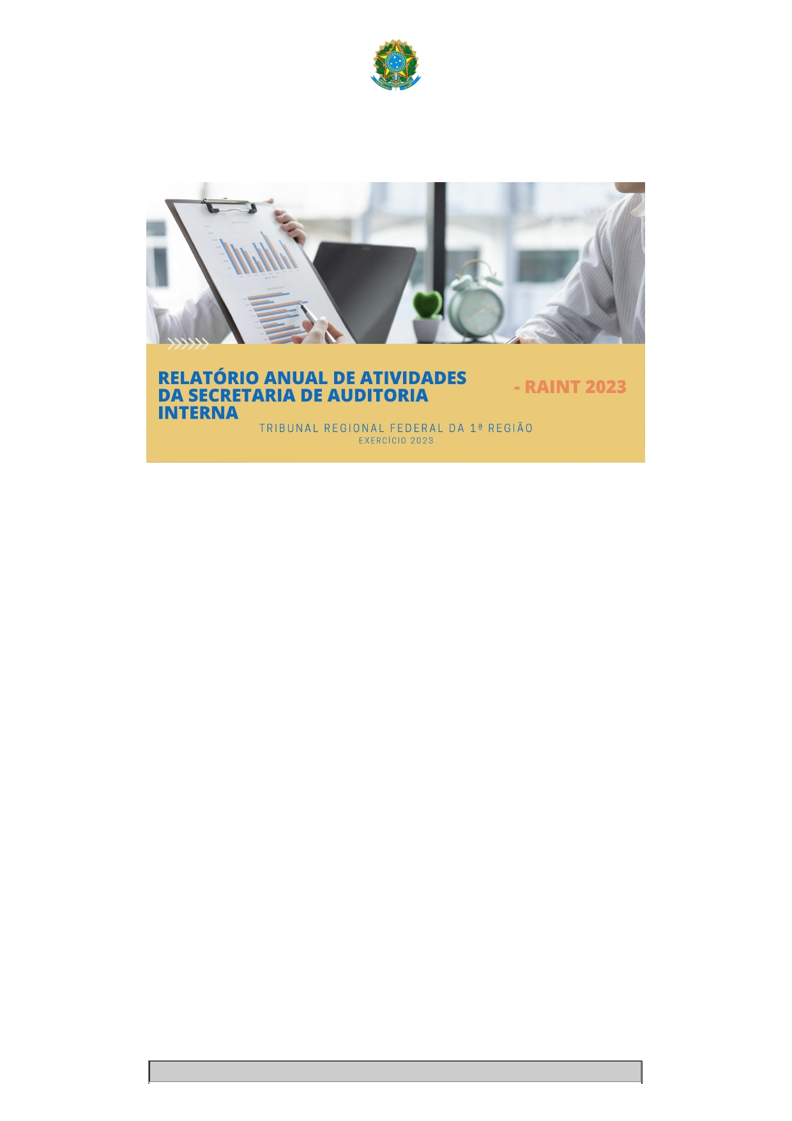
T R IB U N A L R E G IO N A L F E D E R A L D A 1 ª R E G IÃ O

R E L A T Ó R IO

T R IB U N A L R E G IO N A L F E D E R A L D A 1 ª R E G IÃ O
E d if íc io S e d e I : S A U /S U L Q u a d r a 2 , B lo c o A , P r a ç a d o s T r ib u n a is S u p e r io r e s
C E P : 7 0 0 7 0 - 9 0 0 B r a s ília /D F - T e le f o n e : ( 6 1 ) 3 3 1 4 - 5 2 2 5

J o ã o B a t is t a M o r e ir a
P r e s id e n te

G ild a S ig m a r in g a S e ix a s
V ic e - P r e s id e n te

M a r ília A n d r é d a S ilv a M e n e s e s G r a ç a
D ir e to r a d a S e c r e ta r ia d e A u d ito r ia I n te r n a - S e c a u

S e c r e t a r ia d e A u d it o r ia I n t e r n a - S e c a u
E q u ip e
A lla n M e n d e s B a tis ta
A n a L u c ia R a b e lo A m o r im d e S o u s a
A n d r é a M o r a is A n tu n e s
C a m ila d e C a r v a lh o A n a n ia s
C r is tia n e A p a r e c id a P e r e ir a C a ix e ta
D a n ilo M e n d e s G u im a r ã e s
D é b o r a T e le s M o r e ir a d e M a to s
I s a b e lla d ' A r m a d a C a e ta n o d e A r a ú jo C a lix to
J a n a ín a N e v e s R e g is
J o a n a M a r ia C a v a lc a n te C a b r a l R a m o s
J o ã o B a tis ta C o r r ê a d a C o s ta
L ia n a R a im u n d o d e L im a L o u r e n ç o
L íg ia M o n e tta B a r r o s o M e n e z e s
L u c ia n a d a S ilv a L u c e n a
L u iz H e n r iq u e G o m e s M o n te ir o
M a r c e lo A z e v e d o
M a r c ile ia C r is tin a B o r n M a r c o s d e O liv e ir a D ia s
M a r ia C la u d ia O liv e ir a L im a
M a r ia d o L iv r a m e n to S a m p a io d o s S a n to s
M a r ília A n d r é d a S ilv a M e n e s e s G r a ç a
S ilv ia A n d r e ia C a r v a lh o C o s ta
S y lv ia R ita P e r e ir a M a r q u e s M o n te ir o
T ia g o D in iz B r a s ile ir o L ir a

E la b o r a ç ã o :
D a n ilo M e n d e s G u im a r ã e s
J a n a ín a N e v e s R e g is

R e v is ã o :
I s a b e l l a d 'A r m a d a C a e t a n o d e A r a ú j o C a l i x t o
J o ã o B a tis ta C o r r ê a d a C o s ta
M a r c o s d e O liv e ir a D ia s
M a r ília A n d r é d a S ilv a M e n e s e s G r a ç a

B r a s ília
2024

S U M Á R IO

Relatório de Atividades 2023 - Secau (19998546) SEI 0002704-37.2024.4.01.8000 / pg. 1
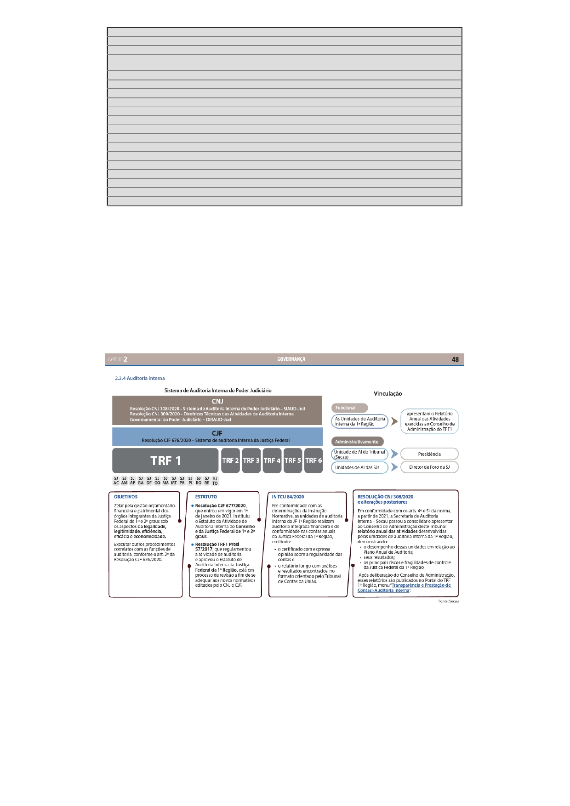
1 . I n tr o d u ç ã o
1 .1 A u n id a d e d e A u d ito r ia I n te r n a
2 . D e c la r a ç ã o d e m a n u te n ç ã o d a in d e p e n d ê n c ia d u r a n te a a tiv id a d e d e a u d ito r ia
2.1. Avaliação quanto a ocorrência ou não de restrição ao acesso completo e livre a todo e qualquer documento, registro ou
in f o r m a ç ã o
3 . D e s e m p e n h o d a S e c a u e m r e la ç ã o a o P la n o A n u a l d e A u d ito r ia - P A A 2 0 2 3
3 .1 . R e la ç ã o e n tr e o p la n e ja m e n to d e a u d ito r ia e a s a u d ito r ia s e f e tiv a m e n te r e a liz a d a s
3 .2 . C o n s u lto r ia s r e a liz a d a s
3 .3 . M o n ito r a m e n to s r e a liz a d o s
3 .4 . P r in c ip a is r e s u lta d o s d a s a v a lia ç õ e s
3 .5 . O u tr a s a tiv id a d e s d e s e n v o lv id a s
4 . R e s u lta d o s d o P la n e ja m e n to E s tr a té g ic o d a S e c a u
5 . R e s u lta d o s d o P r o g r a m a d e Q u a lid a d e d a A u d ito r ia - P Q A
6 . A ç õ e s d e c a p a c ita ç ã o r e a liz a d a s p e lo s a u d ito r e s in te r n o s
7 . P r in c ip a is r is c o s e f r a g ilid a d e s d e c o n tr o le d o ó r g ã o , in c lu in d o r is c o s d e f r a u d e
8 . A v a lia ç ã o d a g o v e r n a n ç a in s titu c io n a l
9 . C o n c lu s õ e s e e x p e c ta tiv a s
1 0 . E n c a m in h a m e n to
A p ê n d ic e I - B e n e f íc io s n ã o f in a n c e ir o s d e c o r r e n te s d a a tu a ç ã o d a A u d ito r ia I n te r n a e m 2 0 2 3
A p ê n d ic e I I - P r in c ip a is c o n c lu s õ e s e r e c o m e n d a ç õ e s d a S e c a u e m 2 0 2 3

1 . In tr o d u ç ã o

1.

2.

3.

4.

O p r e s e n te d o c u m e n to f o i e la b o r a d o c o m o p r o p ó s ito d e r e p o r ta r a o E x m o . P r e s id e n te d o T R F 1 ª R e g iã o , a o C o n s e lh o d e A d m in is tr a ç ã o d o T r ib u n a l e à s o c ie d a d e a s
a tiv id a d e s e x e r c id a s p e la S e c r e ta r ia d e A u d ito r ia I n te r n a - S e c a u d u r a n te o e x e r c íc io d e 2 0 2 3 . N e s te r e la tó r io s ã o d e s ta c a d o s o s p r in c ip a is r e s u lta d o s d a u n id a d e n a
c o n d u ç ã o d a a tiv id a d e d e a u d ito r ia in te r n a d o T r ib u n a l d u r a n te o r e f e r id o p e r ío d o , e m c o n f o r m id a d e c o m a s d is p o s iç õ e s n o r m a tiv a s e m a n a d a s d o C o n s e lh o N a c io n a l d e J u s tiç a - C N J e d o C o n s e lh o d a J u s tiç a F e d e r a l - C J F .
C o n v é m d e s ta c a r q u e a a tiv id a d e d e a u d ito r ia in te r n a d e s e m p e n h a im p o r ta n te p a p e l a o c o n d u z ir a v a lia ç õ e s in d e p e n d e n te s e s is te m á tic a s d o s p r o c e s s o s in te r n o s ,
c o n tr o le s e p r á tic a s d e g e s tã o . A lé m d is s o , a o f o r n e c e r r e c o m e n d a ç õ e s p a r a m e lh o r ia s c o n tín u a s , a a u d ito r ia c o n tr ib u i p a r a o a p r im o r a m e n to d o s s e r v iç o s p r e s ta d o s à s o c ie d a d e .
As informações constantes deste relatório de atividades, após aprovação da Presidência do Tribunal, serão integradas ao relatório consolidado das atividades exercidas
p e la A u d ito r ia I n te r n a d a J u s tiç a F e d e r a l d a 1 ª R e g iã o e m 2 0 2 3 , a s e r r e p o r ta d o a o c o le n d o C o n s e lh o d e A d m in is tr a ç ã o d o T R F 1 ª R e g iã o e p u b lic a d o n o P o r ta l d e T r a n s p a r ê n c ia in s titu c io n a l n a in te r n e t.
A S e c a u c o m p õ e o S is te m a d e A u d ito r ia I n te r n a d o P o d e r J u d ic iá r io , c o n f o r m e r e p r e s e n ta d o n a f ig u r a a s e g u ir :

5.

6.

7.

F ig u r a 1 - S is te m a d e A u d ito r ia I n te r n a d o P o d e r J u d ic iá r io ( F o n te : R e la tó r io d e G e s tã o 2 0 2 2 d o T R F 1 ª R e g iã o , d is p o n ív e l
e m h ttp s ://p o r ta l.tr f 1 .ju s .b r /d a ta /f ile s /7 C /5 0 /9 2 /B B /6 D 4 9 7 8 1 0 F 4 1 C 3 9 7 8 F 3 2 8 0 9 C 2 /R e la t_ r io % 2 0 d e % 2 0 G e s t_ o % 2 0 2 0 2 2 % 2 0 1 8 % 2 0 0 4 .p d f )

No âmbito da Justiça Federal, o Sistema de Auditoria Interna é composto pela unidade de Auditoria Interna do CJF, atuando como órgão central, e pelas unidades dos T R F s e d a s S e ç õ e s J u d ic iá r ia s , d e s e m p e n h a n d o o p a p e l d e ó r g ã o s s e to r ia is e s e c c io n a is , r e s p e c tiv a m e n te , c o n f o r m e e s ta b e le c id o n o a r t. 1 0 d a R e s o lu ç ã o C J F 6 7 6 /2 0 2 0 . À u n id a d e c e n tr a l c a b e a o r ie n ta ç ã o n o r m a tiv a e a s u p e r v is ã o té c n ic a d e to d o s o s ó r g ã o s in te g r a n te s d o S is te m a d e A u d ito r ia I n te r n a , e n q u a n to a s u n id a d e s s e to r ia is e s e c c io n a is e s tã o s u je ita s a e s s a o r ie n ta ç ã o e s u p e r v is ã o , s e m p r e ju íz o d e s u a s u b o r d in a ç ã o a o s r e s p e c tiv o s ó r g ã o s a d m in is tr a tiv o s .
P a r a r e g u la m e n ta r a a tiv id a d e d e A u d ito r ia , a R e s o lu ç ã o C J F 6 7 7 /2 0 2 0 in s titu iu o E s ta tu to d a A tiv id a d e d e A u d ito r ia I n te r n a d o C o n s e lh o e d a J u s tiç a F e d e r a l d e 1 º e
2 º g r a u s . N o â m b ito d a J u s tiç a F e d e r a l d a 1 ª R e g iã o , a R e s o lu ç ã o T R F 1 P r e s i 5 7 /2 0 1 7 a p r o v o u o E s ta tu to d e A u d ito r ia I n te r n a , q u e e s tá e m f a s e d e r e v is ã o p a r a a d e q u a ç ã o à r e f e r id a R e s o lu ç ã o C J F 6 7 7 /2 0 2 0.
Diante do contexto normativo exposto, a Secau realizou suas atividades no exercício de 2023 da forma descrita neste relatório.

1 . 1 . A U n id a d e d e A u d it o r ia I n t e r n a

Relatório de Atividades 2023 - Secau (19998546) SEI 0002704-37.2024.4.01.8000 / pg. 2
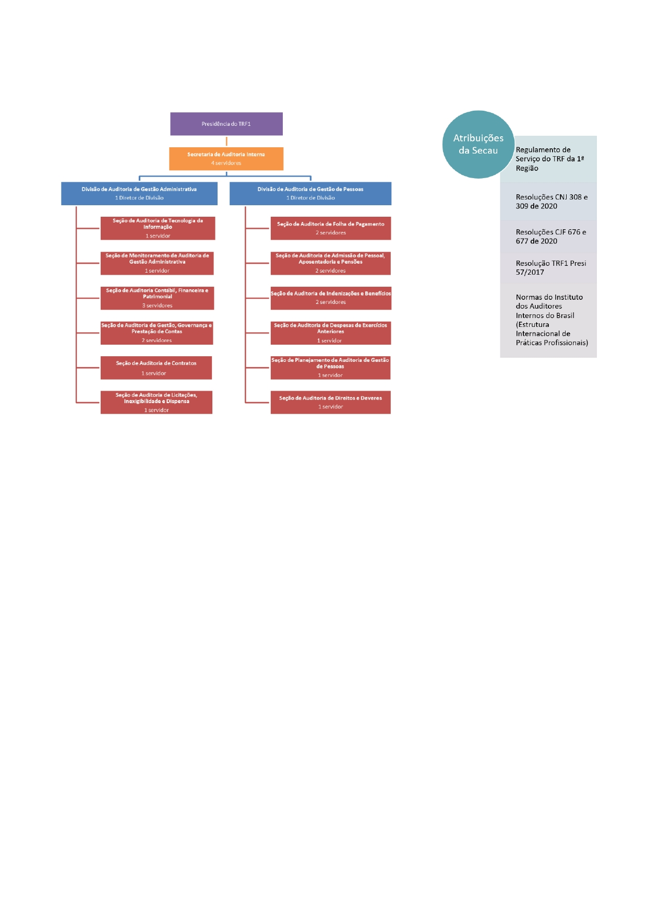
8.
A S e c r e ta r ia d e A u d ito r ia I n te r n a d o T R F 1 ª R e g iã o é v in c u la d a a d m in is tr a tiv a m e n te à P r e s id ê n c ia e
c o n ta v a , n o e x e r c íc io d e 2 0 2 3 , c o m 2 4 s e r v id o r e s , d e n tr e o s q u a is 2 2 a tu a v a m c o m o a u d ito r e s ,
d is tr ib u íd o s n a e s tr u tu r a d e m o n s tr a d a n a f ig u r a a s e g u ir :
9.
A s a tr ib u iç õ e s d a S e c r e ta r ia d e A u d ito r ia I n te r n a - S e c a u e d a s
u n id a d e s q u e a in te g r a m e s tã o e s ta b e le c id a s n o R e g u la m e n to d e S e r v iç o d o T R F 1 ª R e g iã o e e s tã o e m c o n f o r m id a d e c o m a s c o m p e tê n c ia s c o n s titu c io n a is e c o m o s n o r m a tiv o s c o n s ta n te s
d a f ig u r a a s e g u ir :

F ig u r a 3 - N o r m a s q u e d ir e c io n a m a a tu a ç ã o d a S e c r e ta r ia d e A u d ito r ia
I n te r n a d o T R F 1 ª R e g iã o ( F o n te : E la b o r a ç ã o p r ó p r ia )

F ig u r a 2 - O r g a n o g r a m a d a S e c r e ta r ia d e A u d ito r ia I n te r n a
d o T R F 1 ª R e g iã o ( F o n te : E la b o r a ç ã o p r ó p r ia )

2 . D e c la r a ç ã o d e m a n u t e n ç ã o d a in d e p e n d ê n c ia d u r a n t e a a t iv id a d e d e a u d it o r ia

10.

11.

A S e c r e ta r ia d e A u d ito r ia I n te r n a r e a liz o u s u a s a tiv id a d e s f in a lís tic a s d u r a n te o e x e r c íc io d e 2 0 2 3 s e m in te r f e r ê n c ia s o u in f lu ê n c ia n a s e le ç ã o d o s te m a s , n a d e te r m in a ç ã o d o e s c o p o , n a e x e c u ç ã o d o s p r o c e d im e n to s , n o ju lg a m e n to p r o f is s io n a l e n o r e p o r te d o s r e s u lta d o s , o q u e p o s s ib ilito u a m a n u te n ç ã o d e a v a lia ç õ e s , r e c o m e n d a ç õ e s e p o s ic io n a m e n to s in d e p e n d e n te s e o b je tiv o s . A lé m d is s o , o s tr a b a lh o s r e a liz a d o s f o r a m c o n d u z id o s c o n f o r m e c o m p e tê n c ia s e r e s p o n s a b ilid a d e s d is p o s ta s n o E s ta tu to d e A u d ito r ia I n te r n a , n a s le g is la ç õ e s q u e r e g e m a s u a p r á tic a e d e m a is le g is la ç õ e s c o r r e la ta s a c a d a te m a a u d ita d o . D e s s a f o r m a , a s e q u ip e s d e a u d ito r ia a tu a r a m c o m o d e v id o z e lo p r o f is s io n a l p a r a f a z e r c u m p r ir a s o r ie n ta ç õ e s m a n d a tó r ia s d e a u d ito r ia , q u e in c lu e m : P r in c íp io s F u n d a m e n ta is p a r a a P r á tic a P r o f is s io n a l d e A u d ito r ia I n te r n a ; D e f in iç ã o d e A u d ito r ia I n te r n a ; N o r m a s I n te r n a c io n a is p a r a a P r á tic a P r o f is s io n a l d e A u d ito r ia I n te r n a e E s ta tu to d e A u d ito r ia I n te r n a .

2 . 1 . A v a lia ç ã o q u a n t o a o c o r r ê n c ia o u n ã o d e r e s t r iç ã o a o a c e s s o c o m p le t o e liv r e a t o d o e q u a lq u e r d o c u m e n t o , r e g is t r o o u in f o r m a ç ã o

D u r a n te o e x e r c íc io d e 2 0 2 3 , n ã o h o u v e im p e d im e n to a o a c e s s o c o m p le to e liv r e a to d o e q u a lq u e r d o c u m e n to , r e g is tr o o u in f o r m a ç ã o s o lic ita d o s p e la e q u ip e d e a u d ito r ia d a S e c a u .

Relatório de Atividades 2023 - Secau (19998546) SEI 0002704-37.2024.4.01.8000 / pg. 3
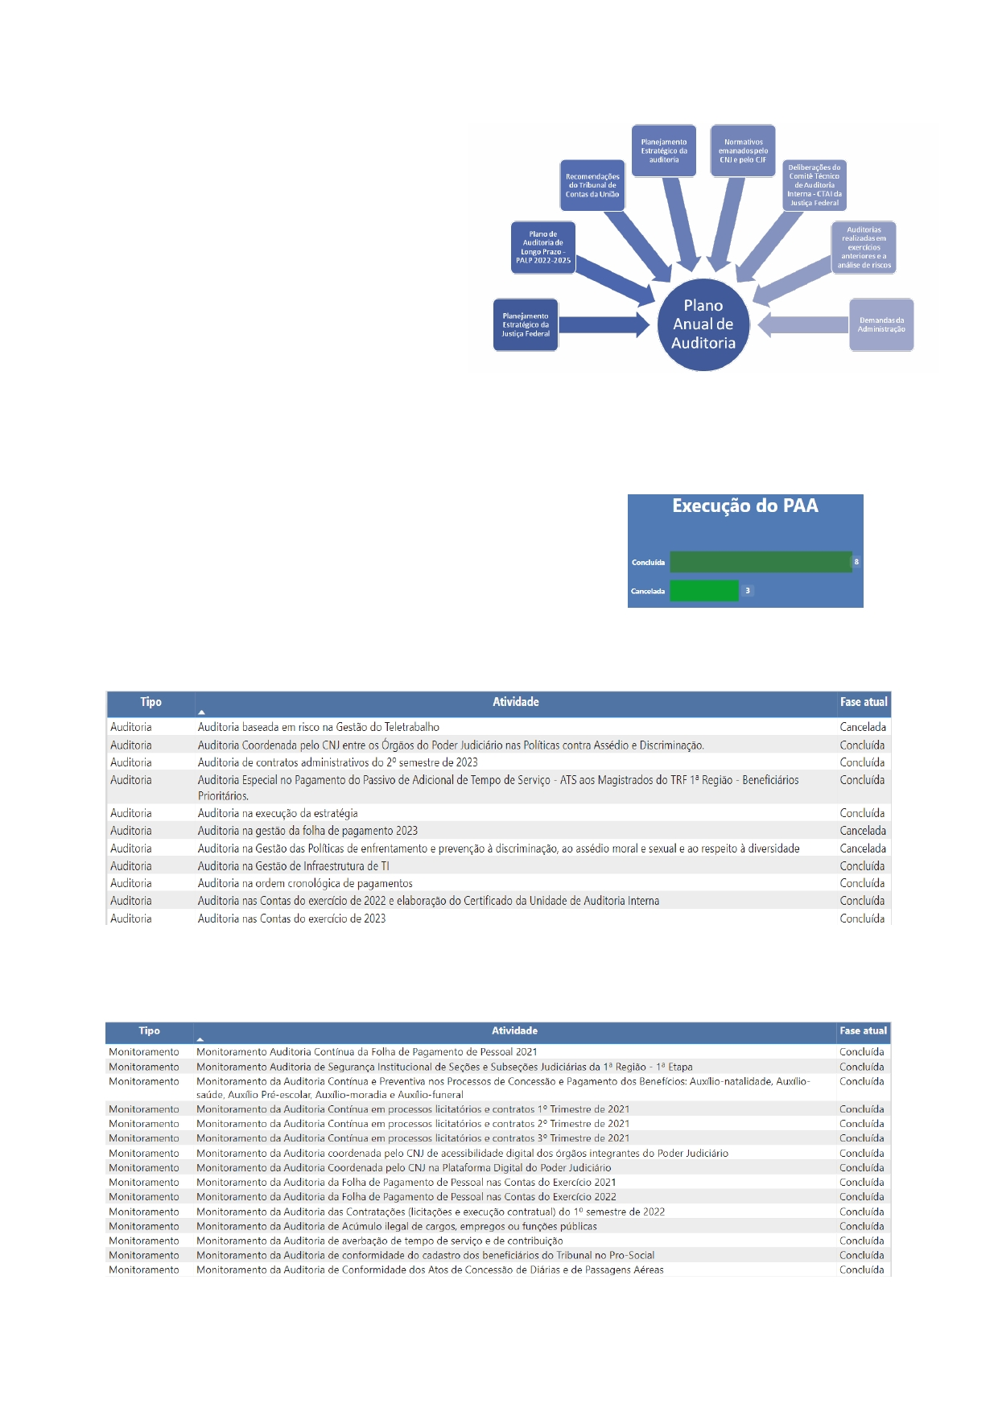
3 . D e s e m p e n h o d a S e c a u e m r e la ç ã o a o P la n o A n u a l d e A u d it o r ia I n t e r n a - P A A
2023

12.

13.

14.

O p la n e ja m e n to d a s a tiv id a d e s d a S e c a u p a r a o e x e r c íc io 2 0 2 3 , registrado no Plano Anual de Auditoria - PAA 2023 ( 16705956), levou
e m c o n s id e r a ç ã o o s f a to r e s a p r e s e n ta d o s n a f ig u r a a o la d o .
O s p r o c e s s o s a u d ita d o s e m 2 0 2 3 f o r a m s e le c io n a d o s c o m e n f o q u e n o s
r is c o s e s tr a té g ic o s , r e g u la tó r io s , f in a n c e ir o s e o p e r a c io n a is d a o r g a n iz a ç ã o , c o m b a s e n a e x p e r iê n c ia d o s a u d ito r e s q u e in te g r a m a S e c r e ta r ia e n o te m p o d e c o r r id o d a s a u d ito r ia s r e a liz a d a s a n te r io r m e n te s o b r e e s s e s te m a s , te n d o c o m o b a liz a d o r e s o s c r ité r io s d e m a te r ia lid a d e , r e le v â n c ia , c r itic id a d e e r is c o , b e m c o m o o in te r e s s e d a a d m in is tr a ç ã o .
P a r a a r e a liz a ç ã o d a s a u d ito r ia s , f o r a m o b s e r v a d o s o s p r o c e d im e n to s e
té c n ic a s a p lic á v e is a c a d a u m a d e la s , b u s c a n d o - s e e f e tu a r a n á lis e s a b r a n g e n te s , a d e r e n te s à s d e f in iç õ e s a c e ita s e d iv u lg a d a s p e lo I n s titu to d o s A u d ito r e s I n te r n o s d o B r a s il - I I A B r a s il. N e s s e s e n tid o , a A u d ito r ia I n te r n a v is o u c o n tr ib u ir p a r a o a p r im o r a m e n to d o s p r o c e s s o s in te r n o s d o T R F 1 ª R e g iã o , te n d o c o m o b a s e o f o r ta le c im e n to d o a m b ie n te d e c o n tr o le , a a d e q u a ç ã o d o s p r o c e s s o s d e g o v e r n a n ç a c o r p o r a tiv a e a d is s e m in a ç ã o d a s m e lh o r e s p r á tic a s d e c o n tr o le .

F ig u r a 4 - A s p e c to s q u e d ir e c io n a m a d e f in iç ã o d o P la n o A n u a l d e A u d ito r ia d o T R F 1 ª R e g iã o
( F o n te : P la n o A n u a l d e A u d ito r ia - P A A - 2 0 2 3 - D o c u m e n to S E I 1 6 7 0 5 9 5 6 )

3 . 1 . R e la ç ã o e n t r e o p la n e j a m e n t o d e a u d it o r ia e a s a u d it o r ia s e f e t iv a m e n t e r e a liz a d a s

15.

O Plano Anual de Auditoria - PAA para o exercício 2023, aprovado pelo Conselho d e A d m in is tr a ç ã o d o T R F 1 ª R e g iã o e m 2 5 /1 0 /2 0 2 2 , e s ta b e le c e u a r e a liz a ç ã o d e 9 a ç õ e s d e a u d ito r ia . C o n tu d o , e m v ir tu d e d e f a to r e s s u p e r v e n ie n te s , c o n f o r m e 1 ° alteração do PAA, foram incluídas 2 auditorias e cancelados 3 trabalhos o r ig in a lm e n te p r e v is to s . A o to d o , 8 a u d ito r ia s f o r a m in te g r a lm e n te c o n c lu íd a s p e la S e c r e ta r ia d e A u d ito r ia I n te r n a , r e s u lta n d o e m u m to ta l d e 1 6 0 r e c o m e n d a ç õ e s e x p e d id a s p a r a a s u n id a d e s q u e in te g r a m a g e s tã o , e m p r o l d o a p r im o r a m e n to d o s p r o c e s s o s d o T r ib u n a l.

F ig u r a 5 - R e la ç ã o e n tr e o p la n e ja m e n to d e a u d ito r ia e a s a u d ito r ia s e f e tiv a m e n te
r e a liz a d a s
( F o n te : P a in é is P o w e r B I p r o d u z id o s p e la S e c a u - A b a H is tó r ic o d e E x e c u ç ã o d o P A A )

F ig u r a 6 - D e m o n s tr a tiv o d e a u d ito r ia s p r e v is ta s e r e a liz a d a s n o e x e r c íc io 2 0 2 3
( F o n te : P a in é is P o w e r B I p r o d u z id o s p e la S e c a u - A b a H is tó r ic o d e E x e c u ç ã o d o P A A )

16. A Secau realizou, também, em 2023, ações previstas no PAA referentes ao monitoramento de auditorias e as iniciativas de autogestão da unidade de auditoria interna,
c o m v is ta s a o a p r im o r a m e n to d o s s e r v iç o s p r e s ta d o s . A d e m o n s tr a ç ã o g r á f ic a d a e x e c u ç ã o d o s m o n ito r a m e n to s p r e v is to s n o P la n o p o d e s e r v e r if ic a d a a s e g u ir :

Relatório de Atividades 2023 - Secau (19998546) SEI 0002704-37.2024.4.01.8000 / pg. 4

F ig u r a 7 - D e m o n s tr a tiv o d e m o n ito r a m e n to s p r e v is to s e r e a liz a d o s p e la S e c a u n o e x e r c íc io d e 2 0 2 3
( F o n te : P a in é is d e B I p r o d u z id o s p e la S e c a u - H is tó r ic o d e E x e c u ç ã o d o P A A )

3 . 2 . C o n s u lt o r ia s r e a liz a d a s

17.

18.

19.

A R e s o lu ç ã o C J F 6 7 7 /2 0 2 0, q u e in s titu iu o E s ta tu to d a A tiv id a d e d e A u d ito r ia I n te r n a d o C o n s e lh o e d a J u s tiç a F e d e r a l d e 1 º e 2 º g r a u s , a tr ib u i à a tiv id a d e d e consultoria o conceito transcrito a seguir: Consultoria - atividade de aconselhamento, assessoria, treinamento e serviços relacionados, cuja natureza, prazo e escopo são acordados com o solicitante, devendo abordar assuntos estratégicos da gestão. Destina-se a adicionar valor e aperfeiçoar processos de governança, de
g e r e n c ia m e n to d e r is c o s e d e c o n tr o le s in te r n o s a d m in is tr a tiv o s , s e m q u e o a u d ito r in te r n o p r a tiq u e n e n h u m a a tiv id a d e q u e s e c o n fig u r e c o m o a to d e g e s tã o .
Considerando-se o conceito extraído do Estatuto de Auditoria, a Secretaria de Auditoria Interna prestou consultoria aos gestores do Tribunal em 2023 por meio da
participação da dirigente da Secau nas reuniões do Comitê Institucional de Planejamento Estratégico do Tribunal Regional Federal da 1ª Região - Cipe-TRF1, do C o m itê O r ç a m e n tá r io d e 2 º G r a u - C o m o r 2 , d o C o n s e lh o D e lib e r a tiv o d o P r o - S o c ia l - C D P S , d o C o m itê d e G e s tã o d e S is te m a s A d m in is tr a tiv o s - C C S I S - A d m , d e n tr e o u tr a s r e u n iõ e s e s tr a té g ic a s d o T r ib u n a l.
A lé m d is s o , c o m o s e v e r if ic a n a F ig u r a 8 , a b a ix o , o u tr a s a ç õ e s d e c o n s u lto r ia f o r a m r e a liz a d a s p e la S e c a u e m 2 0 2 3 , a e x e m p lo d a a tu a ç ã o d e s e r v id o r e s d a S e c r e ta r ia
d e A u d ito r ia I n te r n a n a s s e g u in te s in ic ia tiv a s :
I . A v a lia ç ã o d a c o n f o r m id a d e d o s p r o c e s s o s a d m in is tr a tiv o s d o T r ib u n a l e d a s S e ç õ e s J u d ic iá r ia s q u e tr a ta m d e a d m is s ã o s u je ito s a r e g is tr o p e lo T C U .
II. Orientações pontuais à área de gestão de pessoas (SecGP e Asmag) quanto aos esclarecimentos apresentados ao TCU em resposta aos indícios de irregularidade em
folha de pagamento constantes do módulo Indícios do sistema e-Pessoal/TCU.
I I I . M e d ia ç õ e s c o m ó r g ã o s d e c o n tr o le p a r a a te n d im e n to d e s o lic ita ç õ e s n o c u r s o d e a u d ito r ia s d o T C U , d o C N J e d o C J F , p a r a c u m p r im e n to d e a c ó r d ã o s e d ilig ê n c ia s
d o T C U , p a r a r e s p o s ta s a o s in d íc io s d o e - P e s s o a l/T C U , e p a r a a v a lia ç ã o d e a le r ta s s o b r e lic ita ç õ e s d o s is te m a A lic e /C G U .
I V. R e a liz a ç ã o d e C o n s u lto r ia , p o r s o lic ita ç ã o d a S e c r e ta r ia - G e r a l d a P r e s id ê n c ia , s o b r e o p r o c e s s o d e g e s tã o d e a q u is iç ã o d e p a s s a g e n s a é r e a s , s e n d o e m itid o o
R e la tó r io d e C o n s u lto r ia 1 9 1 6 2 7 6 3 .

C O N SU L T O R IA S R E A L IZ A D A E M 2 0 2 3
C o n s u lt o ria R e a liz a d a

A v a lia ç ã o d a c o n f o rm id a d e d o s p ro c e s s o s a d m in is t ra t iv o s d o T rib u n a l e d a s s e ç õ e s ju d ic iá ria s , q u e t ra t a m d e a d m is s ã o , s u je it o s a re g is t ro p e lo T C U
A n á lis e d e c o n c e s s õ e s d e b e n e f íc io s , in d e n iz a ç õ e s , g ra t if ic a ç õ e s e a d ic io n a is
A n á lis e d e a c e rt o s d e p a g a m e n t o re a liz a d o s n o e x e rc íc io c o rre n t e
E m is s ã o d e d ilig ê n c ia s re la c io n a d a s c o n c e s s ã o d e a p o s e n t a d o ria e p e n s ã o

A p o io t é c n ic o e m e d ia ç ã o v o lt a d o s à c o m u n ic a ç ã o d o s g e s t o re s d o T rib u n a l c o m o T C U e à g e s t ã o d o s is t e m a C o n e c t a / T C U

A p o io t é c n ic o e m e d ia ç ã o c o m ó rg ã o s d e c o n t ro le p a ra e v id e n c ia ç ã o d o c u m p rim e n t o d e a c ó rd ã o s e o u t ra s d e lib e ra ç õ e s d o T C U , d o C N J e d o C J F
A v a lia ç ã o d a c o n f o rm id a d e d o s p ro c e s s o s a d m in is t ra t iv o s d o T rib u n a l e d a s s e ç õ e s ju d ic iá ria s , q u e t ra t a m d e c o n c e s s ã o d e a p o s e n t a d o ria , s u je it o s a
re g is t ro p e lo T C U

A p o io t é c n ic o e m e d ia ç ã o c o m o T C U p a ra e x a m e e re s p o s t a a o s in d íc io s d e irre g u la rid a d e s o rig in a d o s d a c rít ic a a u t o m á t ic a d o s is t e m a e - P e s s o a l, c o m
b a s e n a s f o lh a s d e p a g a m e n t o d e s e rv id o re s e m a g is t ra d o s d a J F 1
A p o io t é c n ic o e m e d ia ç ã o c o m ó rg ã o d e c o n t ro le p a ra a v a lia ç ã o d e a le rt a s d e irre g u la rid a d e e m p ro c e d im e n t o s lic it a t ó rio s o rig in a d o s d o s is t e m a
A lic e / C G U
A p o io t é c n ic o e m e d ia ç ã o c o m o T C U p a ra a t e n d im e n t o d e d ilig ê n c ia s re la c io n a d a s a a t o s d e a p o s e n t a d o ria e p e n s ã o d e m a g is t ra d o s e s e rv id o re s d o
T rib u n a l e d a s s e ç õ e s ju d ic iá ria s
A n á lis e d e T ít u lo d e R e m u n e ra ç ã o d e in a t iv id a d e
A n á lis e d e R e la ç ã o d e R e m u n e ra ç ã o d e C o n t rib u iç ã o - R R C E m is s ã o d e d ilig ê n c ia s re la c io n a d a s a a d m is s ã o d e p e s s o a l
A n á lis e d e p a g a m e n t o s , d e v o lu ç õ e s e a c e rt o s re f e re n t e s a e x e rc íc io s a n t e rio re s
P re s t a ç ã o d e a p o io t é c n ic o c o m e m is s ã o d e re s p o s t a a c o n s u lt a re f e re n t e à g e s t ã o d e p e s s o a s f o rm u la d a p e la a d m in is t ra ç ã o d o T rib u n a l o u p e la s
u n id a d e s d e a u d it o ria d a s s e ç õ e s ju d ic iá ria s

A n á lis e d o s le v a n t a m e n t o s d e g o v e rn a n ç a e g e s t ã o re a liz a d o s p e lo T C U , p a ra f in s d e a p lic a ç ã o n o T rib u n a l e n a s s e ç õ e s ju d ic iá ria s
A n á lis e d o c u m p rim e n t o d o p ra z o p re v is t o n a P o rt a ria P R E S I 2 5 5 / 2 0 1 5 - T R F 1 p e la s s e ç õ e s ju d ic iá ria s , re f e re n t e s a o s a t o s d e p e n s ã o s u b m e t id o s à
a p re c ia ç ã o d o T C U
M o n it o ra m e n t o p e rió d ic o d o p o rt a l d a t ra n s p a rê n c ia e m a t e n d im e n t o à IN T C U 8 4 / 2 0 2 0
A v a lia ç ã o d a c o n f o rm id a d e d o s p ro c e s s o s a d m in is t ra t iv o s d o T rib u n a l e d a s s e ç õ e s ju d ic iá ria s , q u e t ra t a m d e c o n c e s s ã o d e p e n s ã o c iv il, s u je it o s a re g is t ro
p e lo T C U
P re s t a ç ã o d e a p o io t é c n ic o c o m e m is s ã o d e re s p o s t a a c o n s u lt a re f e re n t e à g e s t ã o a d m in is t ra t iv a f o rm u la d a p e la a d m in is t ra ç ã o d o T rib u n a l o u p e la s
u n id a d e s d e a u d it o ria d a s s e ç õ e s ju d ic iá ria s

F ig u r a 8 - C o n s u lto r ia s r e a liz a d a s p e la S e c a u e m 2 0 2 3
( F o n te : P a in é is P o w e r B I p r o d u z id o s p e la S e c a u - A b a C o n s u lto r ia s )
Q u a n t id a d e

243
221 161 152

140

94

73

63

55

51
50 47 44 33

18

14

11
6

3

2

Relatório de Atividades 2023 - Secau (19998546) SEI 0002704-37.2024.4.01.8000 / pg. 5
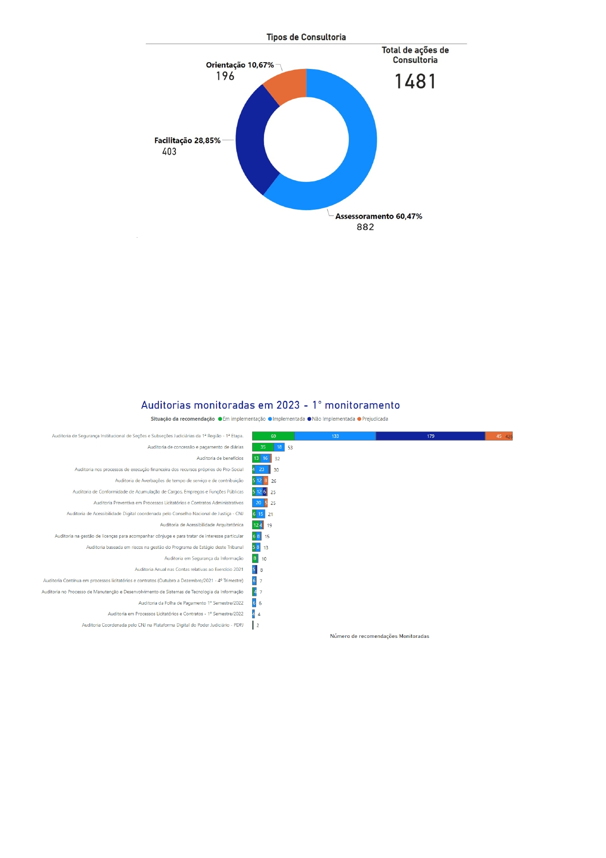
F ig u r a 9 - C o n s u lto r ia s r e a liz a d a s p e la S e c a u e m 2 0 2 3
( F o n te : P a in é is P o w e r B I p r o d u z id o p e la S e c a u - A b a C o n s u lto r ia s )

3 . 3 . M o n it o r a m e n t o s r e a liz a d o s

20. As recomendações expedidas pela Secau são cadastradas na base de dados da Secretaria, em Excel, exportadas para painéis de controle gerencial, utilizando-se a
f e r r a m e n t a P o w e r B I, e m o n i t o r a d a s p e r i o d i c a m e n t e .
21. O s g r á f ic o s a b a ix o a p r e s e n ta m o s m o n ito r a m e n to s r e a liz a d o s n o e x e r c íc io d e 2 0 2 3 , d e s ta c a d o s p o r a u d ito r ia , e d e m o n s tr a m a s itu a ç ã o d o a te n d im e n to à s
r e c o m e n d a ç õ e s e x p e d id a s p e la S e c a u .

F ig u r a 1 0 - A u d ito r ia s m o n ito r a d a s e m 2 0 2 3 - 1 º m o n ito r a m e n to
( F o n te : P a in é is P o w e r B I p r o d u z id o s p e la S e c a u )

Relatório de Atividades 2023 - Secau (19998546) SEI 0002704-37.2024.4.01.8000 / pg. 6
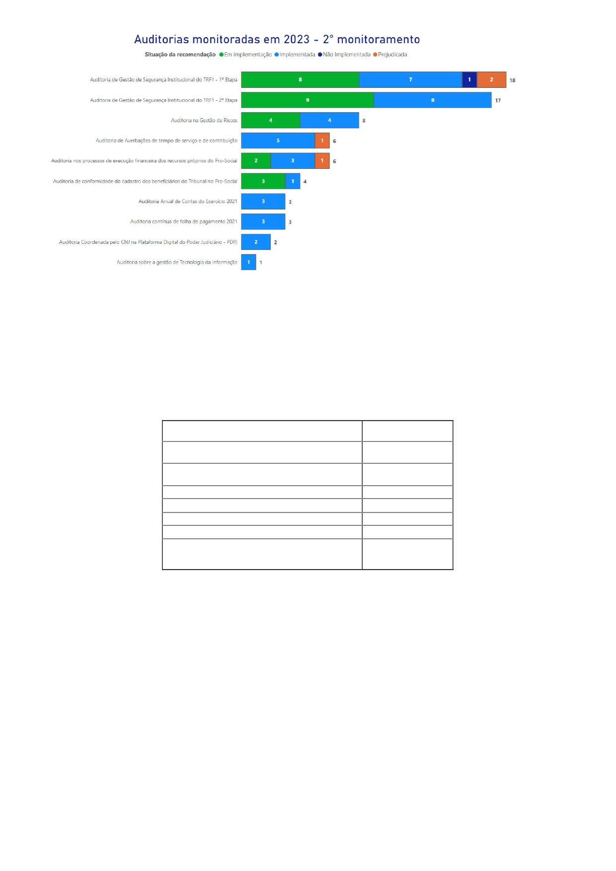
F ig u r a 1 1 - A u d ito r ia s m o n ito r a d a s e m 2 0 2 3 - 2 º m o n ito r a m e n to
( F o n te : P a in é is P o w e r B I p r o d u z id o s p e la S e c a u )

22. A Secau avaliou, também, o atendimento as recomendações emitidas em auditorias realizadas pelo Conselho da Justiça Federal no Tribunal Regional Federal da 1ª
R e g iã o , e m 2 0 1 9 e 2 0 2 2 , e v id e n c ia n d o o s r e s u lta d o s n o s d o c u m e n to s 1 6 3 8 4 7 6 4 e 1 9 3 6 5 9 4 6 , q u e f o r a m e n c a m in h a d o s à q u e le C o n s e lh o c o n f o r m e s o lic ita d o .

3 . 4 . P r in c ip a is r e s u lt a d o s d a s a v a lia ç õ e s

23. A s a v a lia ç õ e s e x e c u ta d a s p e la S e c r e ta r ia d e A u d ito r ia I n te r n a d o T R F 1 ª R e g iã o r e s u lta r a m n a e m is s ã o d e r e c o m e n d a ç õ e s p a r a o a p e r f e iç o a m e n to d a g o v e r n a n ç a e d a
g e s tã o d o T r ib u n a l. A ta b e la a b a ix o d e m o n s tr a o q u a n tita tiv o to ta l d e 1 6 0 r e c o m e n d a ç õ e s e x p e d id a s n o s r e la tó r io s d e a u d ito r ia e m itid o s p e la S e c a u e m 2 0 2 3 .

T o ta l d e R e c o m e n d a ç õ e s
A u d it o r ia R e a liz a d a

A u d ito r ia n a G e s tã o d a A v a lia ç ã o B io p s ic o s s o c ia l d a
D e f ic iê n c ia d e s e r v id o r e s e d e m a g is tr a d o s d a 1 ª R e g iã o
A u d ito r ia C o o d e r n a d a p e lo C N J n a s P o lític a s C o n tr a A s s é d io
e D is c r im in a ç ã o
A u d ito r ia n a E x e c u ç ã o d a E s tr a té g ia
A u d ito r ia A n u a l n a s C o n ta s r e la tiv a s a o E x e r c íc io 2 0 2 2
A u d ito r ia n a G e s tã o d e I n f r a e s tr u tu r a d e T I
A u d ito r ia d e C o n tr a to s A d m in is tr a tiv o s
A u d ito r ia d e C o n f o r m id a d e d a O r d e m C r o n o ló g ic a d e
P a g a m e n to s d a s O b r ig a ç õ e s D e c o r r e n te s d e F o r n e c im e n to d e
B e n s e P r e s ta ç ã o d e S e r v iç o s

F ig u r a 1 2 - R e c o m e n d a ç õ e s e m itid a s e m 2 0 2 3
( F o n te : P a in é is P o w e r B I p r o d u z id o s p e la S e c a u )
E m it id a s

46

42

40
11
10
6

5

24.

25.

26.

27.

O s b e n e f íc io s f in a n c e ir o s p r o v e n ie n te s d a s a u d ito r ia s r e a liz a d a s p e la S e c a u s ã o a v a lia d o s , q u a n d o a p lic á v e is , e m a lg u m a s a u d ito r ia s , e m b o r a n ã o e s te ja in s titu íd a s is te m á tic a p a r a ta l a v a lia ç ã o . A d e m a is , a S e c a u a v a lia o s b e n e f íc io s n ã o f in a n c e ir o s d a s a u d ito r ia s , c o n f o r m e d e m o n s tr a d o n o q u a d r o c o n s ta n te d o A p ê n d ic e I , a o f in a l d e s te r e la tó r io .
É im p o r ta n te e s c la r e c e r q u e a lg u n s d o s r e la tó r io s f in a is e m itid o s e m 2 0 2 3 f o r a m r e s u lta n te s d e a u d ito r ia s r e a liz a d a s e m 2 0 2 2 , c o n c lu íd a s a p ó s o p r a z o in ic ia lm e n te
previsto. Também houve auditorias previstas para 2023 que tiveram de ser prolongadas para 2024 por ter se mostrado insuficiente a duração originalmente prevista, te n d o s id o c o n c lu íd a s n o in íc io d e 2 0 2 4 .
A s p r in c ip a is c o n c lu s õ e s e r e c o m e n d a ç õ e s d e c o r r e n te s d o s tr a b a lh o s d e a u d ito r ia d a S e c a u - T R F 1 , r e a liz a d o s n o e x e r c íc io d e 2 0 2 3 , e a s r e s p e c tiv a s p r o v id ê n c ia s
a d o ta d a s p e la g e s tã o d o T r ib u n a l f o r a m s in te tiz a d a s n o q u a d r o d is p o s to n o A p ê n d ic e I I , a o f in a l d e s te r e la tó r io .
D e s ta c a - s e q u e to d a s a s r e c o m e n d a ç õ e s e x p e d id a s n o e x e r c íc io d e 2 0 2 3 e m d e c o r r ê n c ia d o s tr a b a lh o s d e s e n v o lv id o s p e la S e c a u s e r ã o m o n ito r a d a s o p o r tu n a m e n te ,
o b s e r v a n d o - s e o la p s o te m p o r a l n e c e s s á r io p a r a a im p le m e n ta ç ã o d a s r e c o m e n d a ç õ e s .

3 . 5 . O u t r a s a t iv id a d e s d e s e n v o lv id a s

28. A lé m d a s a ç õ e s r e tr o m e n c io n a d a s d e a u d ito r ia , m o n ito r a m e n to e c o n s u lto r ia , e m 2 0 2 3 f o r a m d e s e n v o lv id a s a tiv id a d e s p la n e ja d a s c o m o p r o p ó s ito d e a p r im o r a r o s
trabalhos da unidade de Auditoria Interna. A execução dessas atividades de autogestão pode ser verificada na figura a seguir, dentre as quais destacam-se as r e la c io n a d a s à g e s tã o d e r is c o s d o s p r o c e s s o s d e tr a b a lh o m a is r e le v a n te s d a S e c a u .

Relatório de Atividades 2023 - Secau (19998546) SEI 0002704-37.2024.4.01.8000 / pg. 7
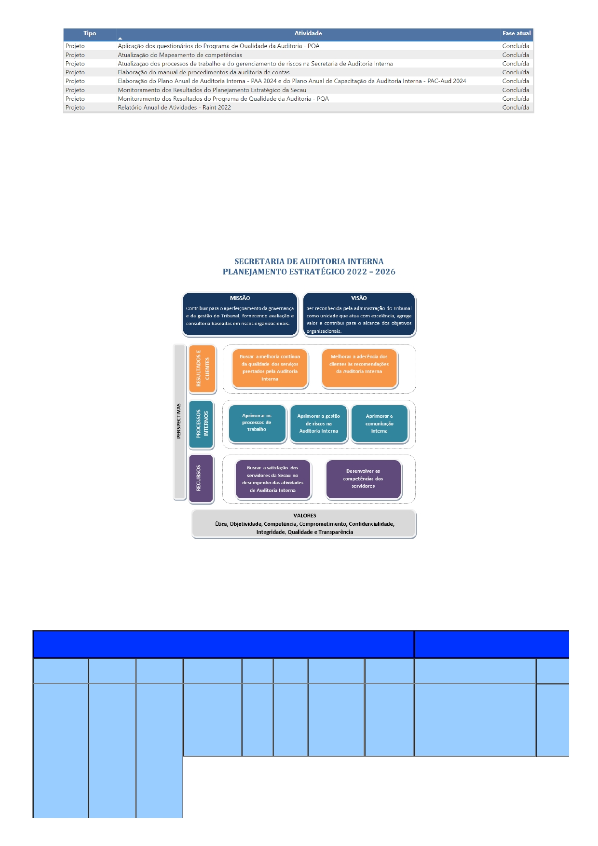
F ig u r a 1 3 - P r o je to s r e a liz a d o s p e la S e c a u e m 2 0 2 3
( F o n te : P a in é is P o w e r B I p r o d u z id o s p e la S e c a u - A b a H is tó r ic o d e E x e c u ç ã o d o P A A )

4 . R e s u lt a d o s d o P la n e j a m e n t o E s t r a t é g ic o d a S e c a u

29. O P la n o E s tr a té g ic o d a S e c a u p a r a o p e r ío d o 2 0 2 2 - 2 0 2 6 ( 1 4 0 3 0 7 3 7 ) f o i e la b o r a d o e m 2 0 2 1 , d e m o d o a a lin h a r - s e a o P la n o E s tr a té g ic o d a J u s tiç a F e d e r a l d a 1 ª R e g iã o
2 0 2 1 - 2 0 2 6 . O m a p a e s tr a té g ic o d a S e c a u p a r a 2 0 2 2 - 2 0 2 6 é o s e g u in te :

30.

F ig u r a 1 4 - M a p a E s tr a té g ic o d a S e c r e ta r ia d e A u d ito r ia I n te r n a - c ic lo 2 0 2 2 - 2 0 2 6
( F o n te : P la n o E s tr a té g ic o d a S e c a u , d o c u m e n to S E I 1 4 0 3 0 7 3 7 )

A p ó s a in s titu iç ã o d o P la n o E s tr a té g ic o , a S e c a u e s ta b e le c e u o P la n o d e A ç ã o 1 7 4 9 8 6 1 4 , c o m v is ta s a e x e c u ta r a e s tr a té g ia d e f in id a . O d e s e n v o lv im e n to d a s a ç õ e s te v e c o m o o b je tiv o a p r im o r a r a s a tiv id a d e s d a a u d ito r ia in te r n a c o m b a s e n o P la n o d e Q u a lid a d e d a A u d ito r ia I n te r n a d a J u s tiç a F e d e r a l - P Q A - J F ; a p r im o r a r a s r e c o m e n d a ç õ e s d a a u d ito r ia in te r n a ; a p r im o r a r a g e s tã o d o s p r o c e s s o d e tr a b a lh o d a S e c a u ; r e a liz a r a u d ito r ia s b a s e a d a s e m r is c o s ; a p r im o r a r o u n iv e r s o a u d itá v e l; d e s e n v o lv e r a c o n s u lto r ia ; r e a liz a r e s tu d o s o b r e s is te m a in f o r m a tiz a d o d e a u d ito r ia ; a p r im o r a r a c o m u n ic a ç ã o in te r n a d o s s e r v id o r e s d a S e c a u ; a p r im o r a r a s a tis f a ç ã o
in te r n a d o s s e r v id o r e s d a S e c a u e a p r im o r a r o m a p a d e c o m p e tê n c ia s d a S e c a u . O s r e s u lta d o s d o P la n o d e A ç ã o ( 1 7 4 9 8 6 1 4 ) e s tã o e le n c a d o s a s e g u ir :

P L A N O D E A Ç Ã O - D E S D O B R A M E N T O D O P L A N O E S T R A T É G IC O 2 0 2 2 -2 0 2 6 D A S E C A U M O N IT O R A M E N T O D E Z E M B R O D E 2 0 2 3

N om e da A ção

O que será
f e it o

P o rque será
f e it o ( O b j e t iv o
E s t r a t é g ic o )

C o m o s e r á f e it o

1 . C o m u n ic a r a s
d e f ic iê n c ia s
d ia g n o s tic a d a s e a s

O nde será f e it o

Q uem
fa r á

Q u a n to te m p o
le v a r á

O que será
e n tr e g u e

O q u e f o i r e a liz a d o

S it u a ç ã o
m e d id a s c o r r e tiv a s D iv is õ e s D ir e to r e s A n u a lm e n te e m P a r c ia lm e n te
in d ic a d a s n o
de
das
M a rç o
A ta d e R e u n iã o
A ta 1 7 6 2 7 3 5 5 , d e 0 8 /0 3 /2 0 2 3
c o n c lu íd o
R e la tó r io A n u a l A u d ito r ia D iv is õ e s
d o s R e s u lta d o s d o
P Q A p a ra o s
s e r v id o r e s .

A p r im o r a m e n t o
co m ba se no
P Q A -J F

T r a ta r a s
d e f ic iê n c ia s
d ia g n o s tic a d a s
com a
a p lic a ç ã o d o

B u scar a m e lh o r ia
c o n tín u a d a
q u a lid a d e d o s
s e r v iç o s
p r e s ta d o s p e la

Relatório de Atividades 2023 - Secau (19998546) SEI 0002704-37.2024.4.01.8000 / pg. 8

P Q A -JF A u d ito r ia
PLANO DE AÇÃO - DESDIOtBrRaAMENTO DO PLANO ESTRATÉGICO 2022-2026 DA SECAU nen

2 . C o m u n ic a r à s
e q u ip e s d e
a u d ito r ia e à
M O N IT O R A M E N T O D E Z E M B R O D E 2 0 2 3

D esp ach o s:
19853485, 19683109, 18887471, 19483491,
d ir ig e n te d a S e c a u D iv is õ e s D ir e to r e s
as ações que não
A o f in a l d e c a d a
1 7 8 7 4 5 0 9 , 1 7 7 0 4 2 0 8 , 1 9 9 8 4 3 6 3 , 2 0 0 4 1 4 6 1 . P a r c ia lm e n te
foram implantadas Auddieoria dais isões
a u d ito r ia
D esp ach o
A d e s p e ito d e a a ç ã o te r s id o e x e c u ta d a
c o n c lu íd o
n o â m b ito d e c a d a
a u d ito r ia ,
ju s tif ic a n d o a n ã o
im p le m e n ta ç ã o .
1 . E m itir o
R e la tó r io d e
M o n ito r a m e n to ,
a in d a q u e p a r c ia l, in d e p e n d e n te m e n te
de a ação de
t
Dv
p a r c ia lm e n te , s u g e r e - s e s u a r e a v a lia ç ã o .

C o n s id e r a - s e a a ç ã o p a r c ia lm e n te
a te n d id a .
m o n ito r a m e n to te r D iv is õ e s E m b o r a n ã o te n h a m s id o r e a liz a d o s
s id o p r e v is ta n o
P A A v ig e n te ,
de
Seções
A ç ã o c o n tín u a
R e la tó r io d e
m o n ito r a m e n to s d e c o r r e n te s d a s itu a ç ã o
C o n c lu íd o
sempre que forem AuSdeitoreia e çõ s
r e c e b id a s
in f o r m a ç õ e s
r e le v a n te s d a s
u n id a d e s a u d ita d a s q u e p o s s a m a lte r a r
o s ta tu s d a s
re c o m e n d a ç õ e s.

2 . R e a liz a r o
m o n ito r a m e n to e o D iv is õ e s
M o n ito r a m e n to
d e s c r ita h o u v e o r ie n ta ç ã o d a D ia u d e
D ia u p a o s a u d ito r e s n e s s e s e n tid o ,
c o n f o r m e A ta 1 7 6 2 7 3 5 5 e D e s p a c h o
17260431.

O s m o n ito r a m e n to s d a s r e c o m e n d a ç õ e s
s ã o r e g is tr a d o s n o s a u to s d e c a d a P A e - S E I
d a r e s p e c tiv a a u d ito r ia e a c la s s if ic a ç ã o
d a s r e c o m e n d a ç õ e s é a tu a liz a d a n o
e s to q u e d a S e c a u , e m d e c o r r ê n c ia d a s
e n c e r r a m e n to d e
de
Seções
A té A g o s to d e
R e la tó r io d e
c o n c lu s õ e s e m itid a s .
C o n c lu íd o
to d a s a s a u d ito r ia s A u d ito r ia 2023 M o n ito r a m e n to P o d e - s e c o n s ta ta r , n o s P a in é is d e B I d a
r e a liz a d a s a té
2020.

3 . R e a liz a r o
e Seções
S e c a u , q u e n ã o e x is te m r e c o m e n d a ç õ e s
e m itid a s a té 2 0 2 0 p e n d e n te s d e
a te n d im e n to . D e s s a f o r m a , e v id e n c ia - s e
q u e a s a u d ito r ia s r e a liz a d a s a té 2 0 2 0
e n c o n tr a m - s e e n c e r r a d a s .
O s m o n ito r a m e n to s d a s r e c o m e n d a ç õ e s
s ã o r e g is tr a d o s n o s a u to s d e c a d a P A e - S E I
d a r e s p e c tiv a a u d ito r ia e a c la s s if ic a ç ã o
d a s r e c o m e n d a ç õ e s é a tu a liz a d a n o
m o n ito r a m e n to e o D iv is õ e s e s to q u e d a S e c a u , e m d e c o r r ê n c ia d a s
e n c e r r a m e n to d e
todas as auditorias Auddieoria t
Seções
A té D e z e m b r o d e
2023
R e la tó r io d e
M o n ito r a m e n to
c o n c lu s õ e s e m itid a s .
P o d e - s e c o n s ta ta r , n o s P a in é is d e B I d a
C o n c lu íd o
r e a liz a d a s e m
2022.

4 . D e s e n v o lv e r
p r o je to p a r a
e n c o n tr a r s o lu ç õ e s
d e m o d e r n iz a ç ã o
d a a tiv id a d e d e
e Seções
S e c a u , q u e n ã o e x is te m r e c o m e n d a ç õ e s
e m itid a s e m 2 0 2 2 p e n d e n te s d e
a te n d im e n to . D e s s a f o r m a , e v id e n c ia - s e
q u e a s a u d ito r ia s r e a liz a d a s e m 2 0 2 2
e n c o n tr a m - s e e n c e r r a d a s .
auditoria interna, Divisões Divdisões e
e m e s p e c ia l q u a n to
de
u
A té D e z e m b r o d e
A u d ito r ia p ilo to
N ã o r e a liz a d o
N ão
à c o m u n ic a ç ã o
Auditoria ASedaitoriea, ge
2023
r e a liz a d o
c o m a s u n id a d e s
a u d ita d a s , in c lu in d o
b e n c h m a r k in g c o m o u tr a s u n id a d e s d e
a u d ito r ia in te r n a .
e Seções
Sem og

A p r im o r a r a s
A p r im o r a m e n t o
recomendações aMelhorarda s d e r ê n c ia o
das
recom endações
d a A u d it o r ia
In te r n a
de m odo a
a u m e n ta r a e f ic iê n c ia e
e f e tiv id a d e d a s re c o m e n d a ç õ e s
c lie n te s à s
re c o m e n d a ç õ e s
d a A u d ito r ia
I n te r n a

Relatório de Atividades 2023 - Secau (19998546) SEI 0002704-37.2024.4.01.8000 / pg. 9

P L A N O D E A Ç Ã O - D E S D O B R A M E N T O D O P L A N O E S T R A T É G IC O 2 0 2 2 -2 0 2 6 D A S E C A U

5 . R e a liz a r r e u n iã o p a r a a p r e s e n ta ç ã o d e a c h a d o s a n te s
d a e m is s ã o d o s
r e la tó r io s
p r e lim in a r e s d e a u d ito r ia , c o m o
p r o p ó s ito d e
m e lh o r a r a
a d e r ê n c ia d o s
a u d ita d o s à s
re c o m e n d a ç õ e s d e
a u d ito r ia . S e r ã o
M O N IT O R A M E N T O D E Z E M B R O D E 2 0 2 3

A p r e s e n te a tiv id a d e c o n s ta d e s c r ita n o
a p r e s e n ta d o s o s
achados e as p r o p o s ta s d a
e q u ip e d e a u d ito r ia ,
s o lic ita n d o a
D iv is õ e s
de
A u d ito r ia e Seções

Seções

A ç ã o c o n tín u a

A ta d e R e u n iã o
F lu x o g r a m a d e A u d ito r ia P a d r ã o ,
c o n f o r m e D o c u m e n to 1 9 0 8 3 7 2 3 . A lé m
d is s o , n a s a v a lia ç õ e s d o P Q A - J F , o s
g e s to r e s r e p o r ta r a m r e a liz a r e s s a a ç ã o n o
â m b ito d e c a d a a u d ito r ia .

C o n c lu íd o
p a r tic ip a ç ã o d o s
a u d ita d o s p a r a e la b o r a ç ã o d a re c o m e n d a ç ã o m a is a d e r e n te à r e a lid a d e d o s g e s to r e s , c o m p o te n c ia l d e s o lu c io n a r o s
p r o b le m a s
d e te c ta d o s e e m p r a z o e x e q u ív e l.
6 . C r ia r c h a t
e s p e c íf ic o n o
T e a m s n o in íc io d e c a d a a u d ito r ia , e m q u e s e r ã o in c lu íd o s
o s m e m b ro s d a
e q u ip e e a
s u p e r v is o r a d a a u d ito r ia , p a r a

D iv is õ e s
de

E q u ip e s

N o c u rso d e c a d a

A tiv id a d e r e a liz a d a n o â m b ito d e c a d a
d e b a te s té c n ic o s , A u d ito r ia
in c lu in d o a M a tr iz e S e ç õ e s
d e A c h a d o s p a ra
c r ia ç ã o d o s
a c h a d o s e r e v is ã o c o n c o m ita n te p e lo s
de
a u d ito r ia
a u d ito r ia
C hat no Team s
a u d ito r ia e e v id e n c ia d a p o r m e io d o s
c a n a is d e c o m u n ic a ç ã o c r ia d o s n o T e a m s .
C o n c lu íd o
d ir e to r e s d a D iv is ã o e d e S e c r e ta r ia .
1 . R e v is a r e
c o m p le m e n ta r o s M a p e a m e n to s e o s
M a n u a is d o s P ro c e sso s d e

D iv is õ e s
de

Seage,
Sem og e
Seaug

J a n e ir o a
D e z e m b r o /2 0 2 3 ,
c o n fo rm e
e s ta b e le c id o n o

M apas e
M a n u a is d o s P ro c e sso s d e

A tiv id a d e e m a n d a m e n to , c o n f o r m e c o n s ta P a r c ia lm e n te
T r a b a lh o ,
c o n fo rm e a
m e to d o lo g ia d o
A p r im o r a - p r o
( q u a n d o c a b ív e l)
2 . R e v is a r e
c o m p le m e n ta r o
A u d ito r ia

D iv is õ e s
com
Seções

Seage,
Sem og e
PA A 2023 0000983-
8 4 .2 0 2 3 .4 .0 1 .8 0 0 0

J a n e ir o a
D e z e m b r o /2 0 2 3 ,
c o n fo rm e
T r a b a lh o d a
Secau

P la n ilh a d e
n o P A e S E I 0 0 0 0 9 8 3 -8 4 .2 0 2 3 .4 .0 1 .8 0 0 0 .
c o n c lu íd o
G e r e n c ia m e n to d e
de
Seaug
e s ta b e le c id o n o
G e r e n c ia m e n to s A tiv id a d e e m a n d a m e n to , c o n f o r m e c o n s ta P a r c ia lm e n te
d e R is c o s d o s
R is c o s d o s
P ro c e sso s d e
T r a b a lh o .

3 . A p ro v a r o s
M a p e a m e n to s e
M a n u a is d o s
A u d ito r ia
com
Seções
PA A 2023 e
P r o je to 0 0 0 0 9 8 3 - 8 4 .2 0 2 3 .4 .0 1 .8 0 0 0
P ro c e sso s d e
T r a b a lh o

M apas e
M a n u a is d o s P ro c e sso s d e T r a b a lh o d a
n o P A e S E I 0 0 0 0 9 8 3 -8 4 .2 0 2 3 .4 .0 1 .8 0 0 0 .
c o n c lu íd o
C o n s o lid a ç ã o
dos
P ro c e sso d e T r a b a lh o e o s

Secau
D ir ig e n te
A p r o v a r à m e d id a
e m q u e fo re m
Secau e as
p la n ilh a s d e
A tiv id a d e e m a n d a m e n to , c o n f o r m e c o n s ta P a r c ia lm e n te
M a p e a m e n to s
e d o s M a n u a is d o s P ro c e sso s
A p r im o r a m e n t o d e T r a b a l h o d a

A p r im o r a r o s p ro c e sso s d e
tr a b a lh o e
G e r e n c ia m e n to s d e
R is c o s d o s
P ro c e sso s d e
T r a b a lh o .
da Secau
c o n c lu íd o s
G e r e n c ia m e n to s n o P A e S E I 0 0 0 0 9 8 3 - 8 4 .2 0 2 3 .4 .0 1 .8 0 0 0 .
d e R is c o s d o s P ro c e sso s d e T r a b a lh o d a
c o n c lu íd o
d a G e s tã o d o s
P ro cesso s d e T r a b a lh o d a
Secau
A u d ito r ia
I n te r n a ,
in c lu in d o o
g e r e n c ia m e n to dos seus riscos,
co m b ase n a m e to d o lo g ia
A p r im o r a r a
g e s tã o d e r is c o s n a A u d ito r ia
I n te r n a

4 . M o n ito r a r
a n u a lm e n te a s
a ç õ e s p r o p o s ta s
p a r a m itig a ç ã o d o s
r is c o s d o s
p ro c e sso s d e

D iv is õ e s
de

Seage,
Sem og e
Seaug

A n u a lm e n te a p ó s
a c o n c lu s ã o d o
m a p e a m e n to to ta l
(2 0 2 3 ), c o m
Secau

P la n ilh a d e
M o n ito r a m e n to
do
G e r e n c ia m e n to A tiv id a d e e m a n d a m e n to , c o n f o r m e c o n s ta P a r c ia lm e n te
d o A p r im o r a -
p ro
tr a b a lh o d a
A u d ito r ia I n te r n a e
in f o r m a r o s
r e s u lta d o s a o
d ir ig e n te d a S e c a u .
A u d ito r ia
com
Seções
e m is s ã o d a
in f o r m a ç ã o e m
d e z e m b ro
d e R is c o s d o s
P ro c e sso s d e T r a b a lh o d a
Secau
n o P A e S E I 0 0 0 0 9 8 3 -8 4 .2 0 2 3 .4 .0 1 .8 0 0 0 .
c o n c lu íd o

Relatório de Atividades 2023 - Secau (19998546) SEI 0002704-37.2024.4.01.8000 / pg. 10

P L A N O D E A Ç Ã O - D E S D O B R A M E N T O D O P L A N O E S T R A T É G IC O 2 0 2 2 -2 0 2 6 D A S E C A U M O N IT O R A M E N T O D E Z E M B R O D E 2 0 2 3

5 . R e v is a r o s
M a p e a m e n to s e o s
M a n u a is d o s
P ro c e sso s d e T r a b a lh o d a
Seage,
M apas e
Auditoria Interna, Divdisões Semaog e M a n u a is d o s A cada 2 anos A tiv id a d e e m a n d a m e n to , c o n f o r m e c o n s ta P a r c ia lm e n te
e Se ug P ro c e sso s d e
in c lu in d o o (2 0 2 5 ) n o P A e S E I 0 0 0 0 9 8 3 -8 4 .2 0 2 3 .4 .0 1 .8 0 0 0 . c o n c lu íd o
g e r e n c ia m e n to d o s A u d ito r ia
s e u s r is c o s , e
s u b m e te r à
a p ro v a ç ã o d o
d ir ig e n te d a S e c a u .
1 . A v a lia r , d u r a n te
a e la b o r a ç ã o e
execução do PA A ,
com
Seções
T r a b a lh o d a
Secau
I m p la n ta r a a c a d a a n o , q u a is D iv is õ e s D ir e to r e s A n u a lm e n te a té A tiv id a d e p r e v is ta n o P la n o A n u a l d e
A u d it o r ia s a u d ito r ia a u d ito r ia s de d e D iv is ã o o u tu b r o PA A Auditoria - PAA de 2024 (19196339). C o n c lu íd o
B a sea da s em
R is c o s * ( m e s m a s
a ç õ e s d o P la n o
de A ção do
P ro cesso
" A u d it o r ia " )
b asead a em
r is c o s ,
c o n fo rm e
e s ta b e le c id o
n o E s ta tu to d a
A u d ito r ia
I n te r n a

A p r im o r a r o s p ro c e sso s d e
tr a b a lh o
s e le c io n a d a s p a r a A u d ito r ia
execução podem s e r f e ita s c o m b a s e
e m r is c o .
2 . D e f in ir
a n u a lm e n te q u a is
d a s a u d ito r ia s

D ir ig e n te da Secau e

A n u a lm e n te e m

A tiv id a d e p r e v is ta n o P la n o A n u a l d e Auditoria - PAA de 2024 (19196339). C o n f o r m e já e x p lic ita d o a n te r io r m e n te
p r e v is ta s n o P A A
q u e d e v e rã o se r r e a liz a d a s c o m b a s e e m r is c o s .
1 . A tu a liz a r o
u n iv e r s o a u d itá v e l
Secau
D ir e to r e s
d e D iv is ã o

Seage,
D e z e m b ro
A ta d e r e u n iã o
n e s s e d o c u m e n to , s o m e n te a a u d ito r ia
a n u a l d e c o n ta s f o i r e a liz a d a c o m b a s e e m
r is c o s .
C o n c lu íd o

A tu a liz a r o
p a r a r e p r e s e n ta r
m udanças
D iv is õ e s S e m o g e
A n u a lm e n te e m
A tiv id a d e d e s e n v o lv id a n o P A e S E I
0 0 2 0 3 0 4 -0 8 .2 0 2 3 .4 .0 1 .8 0 0 0 . N o p ro c e s s o ,
A p r im o r a m e n t o
A p r im o r a r o s
organizacionais e Auddieoria Diretores
A g o s to
P la n ilh a e x c e l
c o n s ta a P la n ilh a d e A v a lia ç ã o d e R is c o
C o n c lu íd o
d o U n iv e r s o
A u d it á v e l
u n iv e r s o
a u d itá v e l d o
TR F1
p ro c e sso s d e
tr a b a lh o
p r o m o v e r m a io r
e f e tiv id a d e à s
a ç õ e s d e a u d ito r ia .

2 . A p ro v a r
u n iv e r s o a u d itá v e l.
t

Secau
das
D iv is õ e s

D ir ig e n te da Secau

A n u a lm e n te e m
S e te m b r o

P la n ilh a e x c e l
dos Processos Auditáveis (19196338).

C o n s ta ta - s e a a p r o v a ç ã o d o u n iv e r s o
a u d itá v e l p e la D ir ig e n te d a S e c a u n o P la n o
A n u a l d e A u d ito r ia 2 0 2 4 ( 1 9 1 9 6 3 3 9 ) e p e la P la n ilh a d e A v a lia ç ã o d e R is c o d o s
P r o c e s s o s A u d itá v e is ( 1 9 1 9 6 3 3 8 )

C o n c lu íd o
1 . E s ta b e le c e r
m e to d o lo g ia p a r a
c o n s u lto r ia
( m a p e a m e n to e
m anual de

Secau

Sem og, Seaug e

D e z e m b r o /2 0 2 3

M apas e
M a n u a is d o s P ro c e sso s d e

A p r e s e n te a ç ã o e n c o n tr a - s e e m
a n d a m e n to , c o n f o r m e r e g is tr o s lo c a liz a d o s P a r c ia lm e n te

D e s e n v o lv e r a
c o n s u lt o r ia
D e s e n v o lv e r a
fu n ç ã o d e
c o n s u lto r ia
A p r im o r a r o s
p ro c e sso s d e
tr a b a lh o
p ro c e sso ,
g e r e n c ia m e n to d e r is c o s , e la b o r a ç ã o
d e d o c u m e n to s
p a d r o n iz a d o s e tc ) .
2 . P re v e r n o P A A a
r e a liz a ç ã o d e c o n s u lto r ia s e
s u b m e te r à
a p ro v a ç ã o d o
d ir ig e n te d a S e c a u .

Secau
Seage

Seage,
Sem og e D ir e to r e s
das
D iv is õ e s

A n u a lm e n te a té
o u tu b r o
T r a b a lh o d a
Secau

PA A
n a p a s ta 3 . R e a liz a ç ã o d e C o n s u lto r ia s , n o
S h a r e P o in t.

A tiv id a d e p r e v is ta n o P la n o A n u a l d e Auditoria - PAA de 2024 (19196339)
c o n c lu íd o

C o n c lu íd o
1 . E f e tu a r
d ia g n ó s tic o a c e r c a D ia g n ó s tic o r e a liz a d o n o â m b ito d a
d o r e s u lta d o d a A n u a lm e n te a té p e s q u is a d e s a tis f a ç ã o d o s s e r v id o r e s d a
R e a liz a r e s tu d o
A p r im o r a m e n t o p a r a id e n tif ic a r d a C o m u n ic a ç ã o a s p e c to s q u e

A p r im o r a r a
ú ltim a p e s q u is a d e
s a tis f a ç ã o e m
r e la ç ã o a o te m a
Secau
A s s e s s o r ia
M a io
R e la tó r io
S e c a u . R e la tó r io - P e s q u is a d e S a tis f a ç ã o -
f e v e r e ir o /2 0 2 4 2 0 0 0 7 5 3 8 .
C o n c lu íd o
In te r n a d o s
s e r v id o r e s d a
Secau
p o ssam
m e lh o r a r a
c o m u n ic a ç ã o
in te r n a
c o m u n ic a ç ã o
in te r n a

2 . P ro p o r a ç õ e s d e
m e lh o r ia .

3 . A p ro v a r a s p r o p o s ta s d a s
a ç õ e s d e m e lh o r ia .

D iv is õ e s
de
A u d ito r ia

Secau

D ir e to r e s
das
D iv is õ e s

D ir ig e n te da Secau

A n u a lm e n te a té
Ju n h o

A n u a lm e n te a té
J u lh o

R e la tó r io

R e la tó r io
F o r a m p r o p o s ta s a ç õ e s d e m e lh o r ia , a s
q u a is c o n s ta m n a I n f o r m a ç ã o 1 9 9 7 6 6 4 8 ,
c o m p r e v is ã o d e im p le m e n ta ç ã o e
r e a liz a ç ã o d e p e s q u is a p ilo to n o p r im e ir o
s e m e s tr e d e 2 0 2 4
A S e c a u a p r o v o u a s m e lh o r ia s p r o p o s ta s ,
c o n f o r m e c o n s ta n a I n f o r m a ç ã o
19976648.

C o n c lu íd o

C o n c lu íd o
1 . E f e tu a r
d ia g n ó s tic o a c e r c a D iv is õ e s
d o r e s u lta d o d a

A n u a lm e n te a té
M a io

R e la tó r io
D ia g n ó s tic o r e a liz a d o c o n s ta n o R e la tó r io
- P e s q u is a d e S a tis f a ç ã o - f e v e r e ir o /2 0 2 4

C o n c lu íd o
A p r im o r a m e n t o
d a S a t is f a ç ã o
In te r n a d o s
R e a liz a r e s tu d o
p a r a id e n tif ic a r
a s p e c to s q u e
p o ssam
B u scar a
s a tis f a ç ã o d o s s e r v id o r e s d a
última pesquisa de Auddieoria Assessoria t
s a tis f a ç ã o d o s
s e r v id o r e s .
20007538.

F o r a m p r o p o s ta s a ç õ e s d e m e lh o r ia , a s
s e r v id o r e s d a
m e lh o r a r a
Secau no
2 . P ro p o r a ç õ e s d e
D iv is õ e s D ir e to r e s
das
A n u a lm e n te a té
q u a is c o n s ta m n a I n f o r m a ç ã o 1 9 9 7 6 6 4 8 ,
Secau
s a tis f a ç ã o d o s
s e r v id o r e s
d esem p en h o
d a s a tiv id a d e s
d e a u d ito r ia
m e lh o r ia .

3 . A p ro v a r a s
de
Auditoria Diviscões e Se au

D iv is õ e s
Ju n h o

A n u a lm e n te a té
R e la tó r io
c o m p r e v is ã o d e im p le m e n ta ç ã o e
r e a liz a ç ã o d e p e s q u is a p ilo to n o p r im e ir o
s e m e s tr e d e 2 0 2 4 .
A S e c a u a p r o v o u a s m e lh o r ia s p r o p o s ta s ,
C o n c lu íd o
p r o p o s ta s d a s
a ç õ e s d e m e lh o r ia .
1 . A tu a liz a r o
M apa de
C o m p e tê n c ia s .
Secau

D iv is õ e s
de
A u d ito r ia
de
A u d ito r ia

Seage e Sem og
J u lh o

A n u a lm e n te a té
Ju n h o
R e la tó r io

R e la tó r io
c o n f o r m e c o n s ta n a I n f o r m a ç ã o
19976648.
R e a liz a ç ã o d o M a p e a m e n to e A v a lia ç ã o
d e C o m p e tê n c ia s d a S e c r e ta r ia d e A u d ito r ia I n te r n a - 4 ° C ic lo /2 0 2 3 .
R e la tó r io 1 8 5 8 0 0 6 3
C o n c lu íd o

C o n c lu íd o

Relatório de Atividades 2023 - Secau (19998546) SEI 0002704-37.2024.4.01.8000 / pg. 11
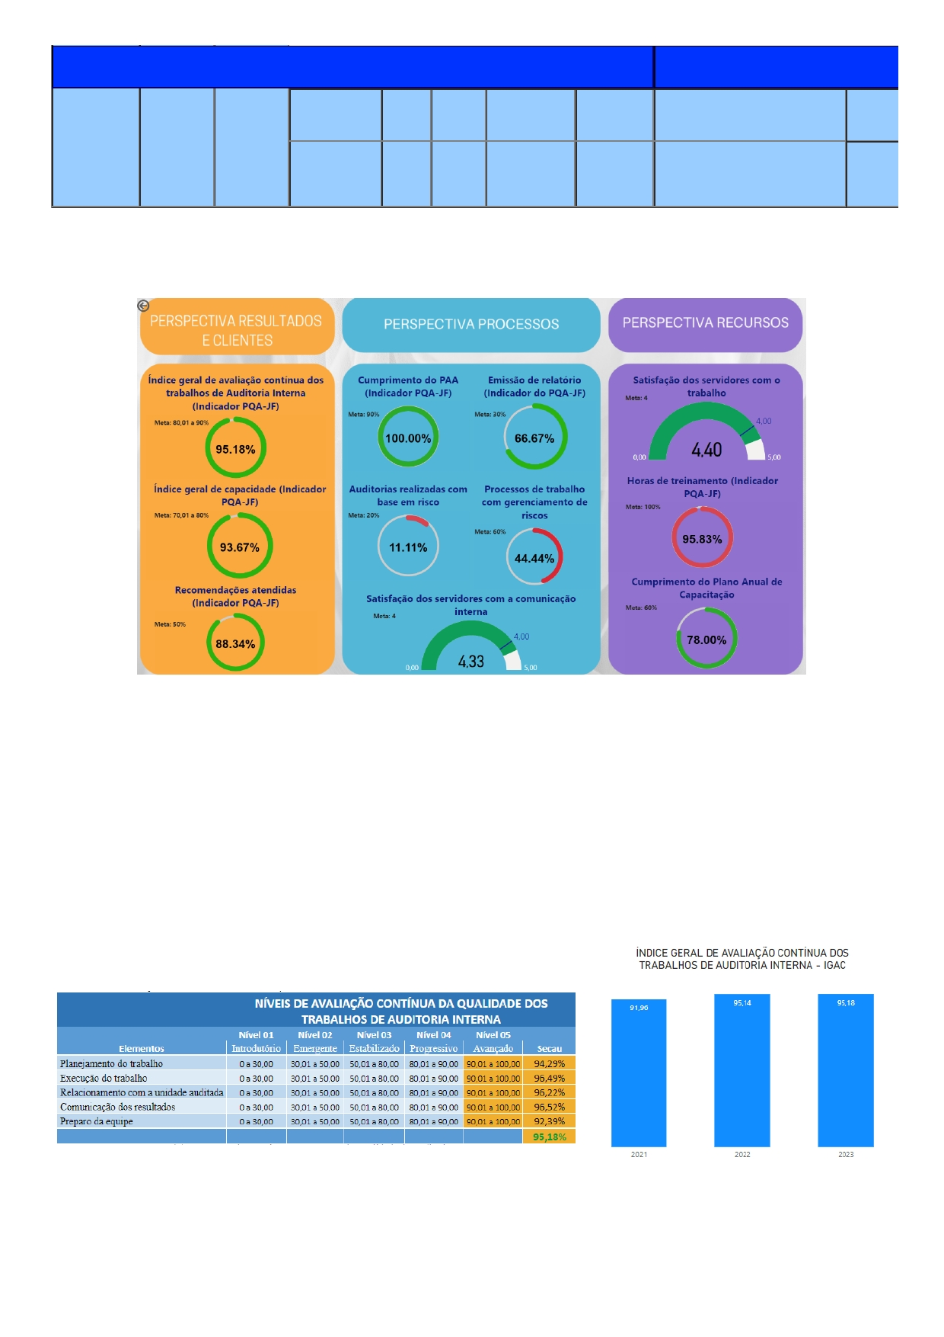
PLANO DE AÇualpiOadre-oDESDOBRAMENTO DO PLANO ESTRATÉGICO 2022-2026 DA SECAU At Ã z
M O N IT O R A M E N T O D E Z E M B R O D E 2 0 2 3
A p r im o r a m e n t o
do M apa de
C o m p e t ê n c ia s
Ma a
C o m p e tê n c ia s
a n u a lm e n te
D e s e n v o lv e r a s
c o m p e tê n c ia s
d o s s e r v id o r e s 2 . A p r o v a r o M a p a
d e C o m p e tê n c ia s .

3 . P ro p o r a ç õ e s d e

Secau

D ir ig e n te da Secau

A n u a lm e n te a té
Ju n h o

R e la tó r io
A D ir e to r a d a S e c r e ta r ia d e A u d ito r ia
I n te r n a - S e c a u m a n if e s ta s u a a p r o v a ç ã o
a o a s s in a r o R e la tó r io 1 8 5 8 0 0 6 3 e
e n c a m in h á - lo à D ig e s .
A s a ç õ e s d e c a p a c ita ç ã o f o r a m

C o n c lu íd o
c a p a c ita ç ã o d e
D iv is õ e s D ir e to r e s
A n u a lm e n te a té
e s p e c if ic a d a s n o P A C - A u d , c o n f o r m e o
a c o rd o c o m o
de
das
N o v e m b ro
P A C -A u d
A p ê n d ic e I I - P la n o d e C a p a c ita ç ã o d a
C o n c lu íd o
M apa de
C o m p e tê n c ia s .
A u d ito r ia D iv is õ e s
Secau para 2024 (19196342)
Q u a d r o 1 - A tu a liz a ç ã o d a s A ç õ e s d e f in id a s p a r a e x e c u ç ã o d o P la n o E s tr a té g ic o d a A u d ito r ia I n te r n a p a r a o p e r ío d o 2 0 2 2 - 2 0 2 6
( F o n te : A n á lis e 1 9 9 9 1 7 4 9 , d e 0 6 /0 3 /2 0 2 4 )

31. A F i g u r a 1 5 , a s e g u i r , e x t r a í d a d o s p a i n é i s c o n s t r u í d o s p e l a S e c a u u t i l i z a n d o - s e a f e r r a m e n t a P o w e r B I, s i n t e t i z a o r e s u l t a d o d a e x e c u ç ã o d o P l a n o E s t r a t é g i c o o b t i d o
e m v ir tu d e d o s tr a b a lh o s d e s e n v o lv id o s p e la e q u ip e d a S e c a u e m 2 0 2 3 .

F ig u r a 1 5 - R e s u lta d o d o P la n o E s tr a té g ic o 2 0 2 2 - 2 0 2 6
( F o n te : P a in é is P o w e r B I p r o d u z id o s p e la S e c a u - A b a R e s u lta d o d o P la n o E s tr a té g ic o 2 0 2 2 - 2 0 2 6 )

5 . R e s u lt a d o s d o P r o g r a m a d e Q u a lid a d e d a A u d it o r ia - P Q A

32.

33.

A Secau implantou, em 2021, o Programa de Qualidade da Auditoria da Justiça Federal - PQA-JF, que foi instituído por meio da Resolução CJF 678, de 30 de n o v e m b r o d e 2 0 2 0 , n o â m b ito d o C o n s e lh o e d a J u s tiç a F e d e r a l d e 1 º e 2 º g r a u s . O s r e s u lta d o s d e ta lh a d o s d o p r o g r a m a f o r a m r e p o r ta d o s n o R e la tó r io d e R e s u lta d o s d o PQA - Secau/2023 (20088492), encaminhado à Presidência e à Diretoria-Geral da Secretaria do Tribunal em 14 de março de 2024 e publicado no Portal do TRF 1ª R e g iã o .
O PQA-JF, publicado por meio da Portaria CJF 153, de 12/04/2021, consiste em avaliações de qualidade internas e externas, assim consideradas:

I - A v a lia ç õ e s in t e r n a s :
a ) M o n ito r a m e n to c o n tín u o : r e a liz a d o p o r m e io d e q u e s tio n á r io s e n c a m in h a d o s à s p a r te s e n v o lv id a s , a p ó s a e m is s ã o d o R e la tó r io F in a l d e c a d a
a u d ito r ia . E m 2 0 2 3 , f o r a m a p lic a d o s q u e s tio n á r io s d e a v a lia ç ã o c o n tín u a d a q u a lid a d e d e to d a s a s a u d ito r ia s q u e tiv e r a m r e la tó r io s e m itid o s n a q u e le a n o , c o m e x c e ç ã o d a A u d ito r ia d e C o n ta s , c u jo tr â m ite é d if e r e n c ia d o , e s ta b e le c id o e s p e c if ic a m e n te p a r a a s a u d ito r ia s f in a n c e ir a s p a r a c e r tif ic a ç ã o d e
c o n ta s . O r e s u lta d o o b tid o e s tá d e m o n s tr a d o a s e g u ir , d e f o r m a s in té tic a :

F ig u r a 1 6 - R e s u lta d o d a s A v a lia ç õ e s d o M o n ito r a m e n to C o n tín u o d a S e c a u e m 2 0 2 3
( F o n te : R e la tó r io 2 0 0 8 8 4 9 2 )
F ig u r a 1 7 - E v o lu ç ã o d o r e s u lta d o d a s a v a lia ç õ e s d o M o n ito r a m e n to
C o n tín u o d a S e c a u

b) Avaliação periódica: realizada a cada dois anos, por meio de questionários destinados aos dirigentes das unidades do Tribunal e da autoavaliação da
a u d ito r ia in te r n a . A ú ltim a a v a lia ç ã o p e r ió d ic a d a S e c a u f o i r e a liz a d a e m f e v e r e ir o d e 2 0 2 4 , c o m o s e g u in te r e s u lta d o :

Relatório de Atividades 2023 - Secau (19998546) SEI 0002704-37.2024.4.01.8000 / pg. 12
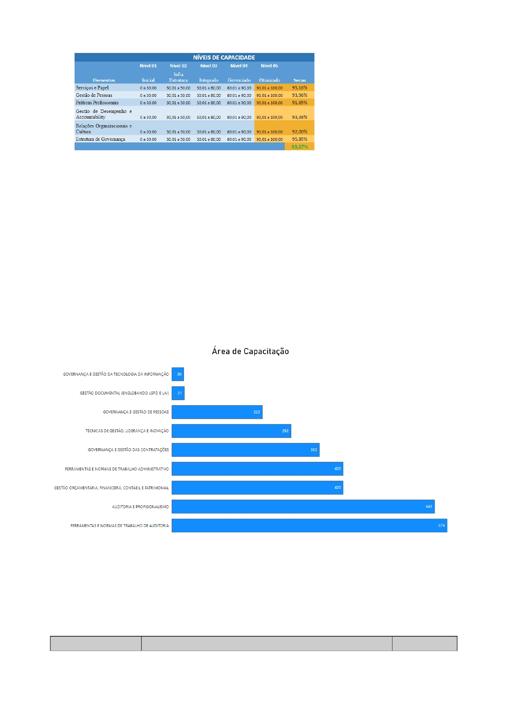
A Avaliação Periódica da Secau foi
r e a liz a d a e m f e v e r e ir o d e 2 0 2 4 . E s s a a v a lia ç ã o é r e a liz a d a e m c o n f o r m id a d e c o m o s c r ité r io s o b je tiv o s e s ta b e le c id o s n o P r o g r a m a d e Q u a lid a d e d e A u d ito r ia - PQA, criado pelo CJF, com inspiração no I n te r n a l A u d it C a p a c ity M o d e l - I A - C M , m o d e lo d e c a p a c id a d e d e a u d ito r ia e s ta b e le c id o p e lo I n s titu to d o s A u d ito r e s I n te r n o s - I I A . E s s e m o d e lo d e te r m in a c in c o n ív e is d e c a p a c id a d e e m q u e a auditoria pode se situar. Para avaliar em q u a l n ív e l a S e c a u e s tá p o s ic io n a d a , f o r a m u tiliz a d o s o s q u e s tio n á r io s e s p e c íf ic o s p a r a e s s a f in a lid a d e , e s ta b e le c id o s p e lo P Q A - JF. Destaca-se do relatório que a Secau
a tin g iu o N ív e l d e c a p a c id a d e 5 -
F ig u r a 1 8 - R e s u lta d o d a a v a lia ç ã o p e r ió d ic a d a S e c a u r e a liz a d a e m f e v e r e ir o /2 0 2 4
( F o n te : R e la tó r io 2 0 0 8 8 4 9 2 )
O t im iz a d o - e m s u a a v a lia ç ã o p e r ió d ic a , o u s e ja , a A u d ito r ia I n te r n a d o T R F 1 ª Região promove o aprendizado contínuo da AI, que recebe inputs da própria
o r g a n iz a ç ã o e d e te r c e ir o s .

II - Avaliações externas: realizadas a cada 5 anos por entidade extrínseca ao órgão, para avaliação independente do trabalho da auditoria interna. A unidade de
A u d ito r ia I n te r n a d o T R F 1 ª R e g iã o a in d a n ã o p a s s o u p o r e s s a a v a lia ç ã o . A p r e v is ã o é q u e a p r im e ir a a v a lia ç ã o e x te r n a o c o r r a n o a n o d e 2 0 2 5 .

6 . A ç õ e s d e c a p a c it a ç ã o r e a liz a d a s p e lo s a u d it o r e s in t e r n o s

34.

35.

36.
37.

As capacitações dos auditores lotados na Secretaria de Auditoria Interna do TRF 1ª Região foram orientadas pelo Plano Anual de Capacitação da Auditoria - Pac-Aud, c o n f o r m e d e ta lh a d o n o d o c u m e n to 1 6 7 0 5 9 9 4 , q u e e v id e n c io u a n e c e s s id a d e d e a p r im o r a r a s h a b ilid a d e s d o s s e r v id o r e s p a r a e x e c u ç ã o d a s a tiv id a d e s p r e v is ta s n o P la n o A n u a l d e A u d ito r ia , c o m b a s e n o m a p e a m e n to d e c o m p e tê n c ia s e la b o r a d o p e la e q u ip e d a S e c a u , d o c u m e n to 1 8 5 8 0 0 6 3 .
O a p o io d o C e n tr o d e D e s e n v o lv im e n to e A p e r f e iç o a m e n to d o s S e r v id o r e s d a J u s tiç a F e d e r a l d a 1 ª R e g iã o - C e d a p f o i f u n d a m e n ta l p a r a a c o n c r e tiz a ç ã o d a s a ç õ e s
p r e v is ta s n o s p la n o s a n u a is d e c a p a c ita ç ã o d a S e c a u . O s s e r v id o r e s d a S e c a u ta m b é m p a r tic ip a r a m d e v á r io s c u r s o s e e v e n to s d e c a p a c ita ç ã o p r o m o v id o s p o r o u tr o s ó r g ã o s e e n tid a d e s , s e m c u s to p a r a o T r ib u n a l, a m p lia n d o a in d a m a is a s o p o r tu n id a d e s d e d e s e n v o lv im e n to e a p e r f e iç o a m e n to d e c o m p e tê n c ia s .
A s a ç õ e s d e c a p a c ita ç ã o r e a liz a d a s e m 2 0 2 3 p e lo s 2 4 s e r v id o r e s d a S e c a u s o m a r a m 3 . 0 9 4 h o r a s , r e s u lta n d o e m u m a m é d ia d e a p r o x im a d a m e n te 1 2 9 h o r a s p o r s e r v id o r . P a r a a p r e s e n ta r d e f o r m a s in té tic a e s s a s a ç õ e s d e c a p a c ita ç ã o r e a liz a d a s p e lo s s e r v id o r e s d a S e c a u , o s e v e n to s f o r a m a g r u p a d o s e m 9 á r e a s d e c o n h e c im e n to , c o m o
d e m o n s tr a d o n o g r á f ic o a s e g u ir :

F ig u r a 1 9 - Á r e a s d e c a p a c ita ç ã o d a e q u ip e d a S e c r e ta r ia d e A u d ito r ia I n te r n a e m 2 0 2 3
( F o n te : P o w e r B I - A b a C a p a c ita ç ã o d e s e r v id o r e s )

7 . P r in c ip a is r is c o s e f r a g ilid a d e s d e c o n t r o le d o ó r g ã o , in c lu in d o r is c o s d e f r a u d e

38. O s p r in c ip a is r is c o s e f r a g ilid a d e s d e c o n tr o le in e r e n te s a o s p r o c e s s o s d e tr a b a lh o d a á r e a a d m in is tr a tiv a d o T R F 1 ª R e g iã o , e v id e n c ia d o s p o r m e io d a s a ç õ e s d e
A u d ito r ia I n te r n a e m 2 0 2 3 , e s tã o d e s c r ito s n o A p ê n d ic e I I , a o f in a l d e s te r e la tó r io . N ã o f o r a m d e te c ta d o s r is c o s d e f r a u d e .
39. C o n s id e r a n d o a p r o b a b ilid a d e d e o c o r r ê n c ia e o im p a c to p o te n c ia l e n v o lv id o , d e s ta c a m - s e o s r is c o s d is p o s to s n o q u a d r o a s e g u ir , c o n s ta ta d o s p e la S e c a u e m 2 0 2 3 :

P r o c e s s o d e t r a b a lh o a v a lia d o F r a g ilid a d e s d e c o n t r o le d e t e c t a d a s R is c o s a s s o c ia d o s

Relatório de Atividades 2023 - Secau (19998546) SEI 0002704-37.2024.4.01.8000 / pg. 13

P o s s ib ilid a d e de
d is to r ç õ e s nas
d e m o n s tr a ç õ e s c o n tá b e is d e v id o à f a lta d e c o n tr o le
a u to m a tiz a d o e
D e m o r a n a im p le m e n ta ç ã o d e s o lu ç ã o d e T I p a r a a u to m a tiz a r c á lc u lo s c o n tá b e is e s u b s titu ir c o n tr o le s e m a tu a liz a ç ã o in a d e q u a d a d e
Auditoria nas Contas do exercício de pnlaninlhasstêExcel. envolvendo rubricas e pagamentos de quintos/décimos incorporados em períodos valores. I c o s i n c ia s
2022
e s p e c íf ic o s .
R is c o s d e e r r o s n o s
c á lc u lo s c o n tá b e is d e v id o
à d e p e n d ê n c ia de
p la n ilh a s E x c e l e à a u s ê n c ia d e c r ité r io s
d e f in id o s p a ra

A u d ito r ia n a E x e c u ç ã o d a E s tr a té g ia

C a d e ia d e v a lo r e d e s d o b r a m e n to d e m a c r o p r o c e s s o s a in d a p e n d e n te s d e c o n c lu s ã o e a p r o v a ç ã o . N e c e s s id a d e d e p r io r iz a ç ã o d a s m e ta s c o m d e s e m p e n h o in s a tis f a tó r io .
d e te r m in a d a s r u b r ic a s .
F a lta d e c o n c lu s ã o e
a p r o v a ç ã o d a c a d e ia d e v a lo r p o d e a f e ta r a e f ic á c ia d o s p r o c e s s o s e s tr a té g ic o s .
P o te n c ia l n ã o a lc a n c e d a s m e ta s e s tr a té g ic a s d e v id o à f a lta d e p r io r iz a ç ã o e
a c o m p a n h a m e n to h is tó r ic o .
P o s s ib ilid a d e de
c o m p r o m e tim e n to da
A u d ito r ia n a G e s tã o d e I n f r a e s tr u tu r a F o r a m id e n tif ic a d a s f r a g ilid a d e s e o p o r tu n id a d e s d e m e lh o r ia s r e la c io n a d a s a o s p r o c e s s o s d e c o n tr a ta ç õ e s , e f ic iê n c ia , s e g u r a n ç a e
de TI
a d m in is tr a ç ã o d e d a d o s , g e s tã o d e c o n h e c im e n to e c a p a c ita ç ã o d a e q u ip e .
in te g r a ç ã o d o s s is te m a s , a lé m d a q u a lid a d e d o s s e r v iç o s d e T I .
P o s s ib ilid a d e
d e in e f ic iê n c ia n o s g a s to s e m T I , v u ln e r a b ilid a d e d a
A u d ito r ia E s p e c ia l - D ia g n ó s tic o d a F o r a m id e n tif ic a d a s o p o r tu n id a d e s d e m e lh o r ia n a s te c n o lo g ia s u tiliz a d a s , n o f u n c io n a m e n to d e c o m itê s e
s e g u r a n ç a d a in f o r m a ç ã o ,
Á r e a d e T I d o T r ib u n a l
c o m is s õ e s d e T I , n o g e r e n c ia m e n to d e p r o je to s e n o p la n e ja m e n to e g e s tã o d e c o n tr a to s .
in s a tis f a ç ã o d o s u s u á r io s
e so b re c a rg a dos
s e r v id o r e s .
O c o r r ê n c ia de
p a g a m e n to s a p ó s a d a ta d e
e x ig ib ilid a d e ;
A u s ê n c ia d e r e g u la m e n to p r ó p r io ;
N ão
a te n d im e n to
ao
Auditoria na Ordem Cronológica de Fnraogrimidaidednoopcorntrcoletaoplleicdadornae clacsrsoifiocaóçgãioadaepriogriadadetde;pagamento devido à ausência de sistema l
d is p o s to n o § 3 º, d o a r t.
if at za a a on r ao d m n l c d pa m en os
P a g a m e n to s
1 4 1 , d a L e i 1 4 .1 3 3 /2 0 2 1 ;
P a g a m e n to s r e a liz a d o s a p ó s a d a ta d e e x ig ib ilid a d e ; e
C la s s if ic a ç ã o
da
P u b lic a ç ã o d a o r d e m c r o n o ló g ic a in c o m p le ta n o s ítio d o T r ib u n a l.
p r io r id a d e d e p a g a m e n to
r e a liz a d a de fo rm a
e q u iv o c a d a .
P o s s ib ilid a d e d e n ã o
a te n d e r a o s p e r c e n tu a is d e
p o s to s de tr a b a lh o

A u d ito r ia

nos
Vulnerabilidade no atendimento do percentual de postos de trabalhos destinados a pessoas com deficiência
o u r e a b ilita d a s d a P r e v id ê n c ia S o c ia l, n o s c o n tr a to s d e p r e s ta ç ã o d e s e r v iç o s d e m ã o d e o b r a ;
C o n tr a to s F r a g ilid a d e s n o s c o n tr o le s d e a te n d im e n to d o p e r c e n tu a l d e p o s to s d e tr a b a lh o s d e s tin a d o s a m u lh e r e s e m
d e s tin a d o s a p e s s o a s c o m d e f ic iê n c ia , r e a b ilita d a s d a P r e v id ê n c ia S o c ia l e
A d m in is tr a tiv o s d o 2 º S e m e s tr e d e c o n d iç ã o d e e s p e c ia l v u ln e r a b ilid a d e s o c ia l e e c o n ô m ic a , n o s c o n tr a to s d e p r e s ta ç ã o d e s e r v iç o s d e m ã o d e
m u lh e r e s e m c o n d iç ã o d e
2023
o b ra ;
Fragilidade no controle prévio quanto à alteração no GIILRAT, constante no sub-módulo 2.2 da planilha d e f o r m a ç ã o d e c u s to s n a e x e c u ç ã o c o n tr a tu a l.
e s p e c ia l v u ln e r a b ilid a d e s o c ia l e e c o n ô m ic a .
P o s s ib ilid a d e d e f a lh a s n o
c o n tr o le p r é v io das
a lte r a ç õ e s n o G I I L R A T .
P o s s ib ilid a d e de
s u b n o tif ic a ç ã o d e c a s o d e A s s é d io e D is c r im in a ç ã o ; P o s s ib ilid a d e d e n ã o
A u d ito r ia C o o r d e n a d a p e lo C N J e n tr e L im ita ç õ e s n a D iv u lg a ç ã o d o s C a n a is d e C o m u n ic a ç ã o ; n o tif ic a ç ã o por
o s Ó r g ã o s d o P o d e r J u d ic iá r io n a s F a lta d e F o r m a liz a ç ã o d o A c o lh im e n to e S u p o r te ; d e s c o n f ia n ç a d e v id o à
P o lític a s c o n tr a A s s é d io e L im ita ç õ e s n a M e d ia ç ã o d e C o n f lito s ; f a lta d e + f o r m a liz a ç ã o d o
D is c r im in a ç ã o L im ita ç õ e s n a P a r tic ip a ç ã o d o s P r e s ta d o r e s d e S e r v iç o s . a c o lh im e n to e s u p o r te ;
P o s s ib ilid a d e de
a g r a v a m e n to das s itu a ç õ e s in d e s e ja d a s .

Q u a d r o 2 - P r in c ip a is r is c o s e f r a g ilid a d e s c o n s ta ta d o s e m 2 0 2 3 p e la S e c r e ta r ia d e A u d ito r ia I n te r n a
( F o n te : R e la tó r io d e r e s u lta d o d a s a u d ito r ia s in te r n a s e e x te r n a s r e a liz a d a s n o T R F 1 ª R e g iã o e m 2 0 2 3 - 1 9 8 8 8 4 9 5 )

8 . A v a lia ç ã o d a g o v e r n a n ç a in s t it u c io n a l

40.

41.

42.

No exercício de 2023, a Secau avaliou os Processos de Governança Organizacional por meio da Auditoria da execução da estratégia 2023 (Rel. Final 19571804 do PAe S E I 0 0 2 3 6 7 8 - 3 2 . 2 0 2 3 . 4 . 0 1 . 8 0 0 0 ) , a q u a l c o n c lu iu q u e h á c o m p r o m e tim e n to d a s u n id a d e s a u d ita d a s n o d e s e m p e n h o d e s u a s a tr ib u iç õ e s . C o n tu d o , f o r a m id e n tif ic a d a s f r a g ilid a d e s e o p o r tu n id a d e s d e m e lh o r ia s . D e n tr e o s p o te n c ia is b e n e f íc io s q u e s e e s p e r a m c o m a im p le m e n ta ç ã o d a s r e c o m e n d a ç õ e s d e s ta c a m - s e a m e lh o r ia n a to m a d a d e d e c is ã o p e la g o v e r n a n ç a , a m e lh o r ia n o d e s e m p e n h o d o s c o m p o n e n te s d o P la n e s t 2 0 2 1 - 2 0 2 6 ( m e ta s , in ic ia tiv a e p r o c e s s o s d e tr a b a lh o e s tr a té g ic o s ) , a m e lh o r ia d o e n g a ja m e n to ( m a tu r id a d e ) d a g e s tã o e s tr a té g ic a , tá tic a e o p e r a c io n a l n o c u m p r im e n to d o s c o m p o n e n te s d o P la n e s t 2 0 2 1 - 2 0 2 6 , a p r im o r a m e n to d o s c o n tr o le s in te r n o s d e g o v e r n a n ç a , in d ic a d o r e s , m e ta s , in ic ia tiv a s e p r o c e s s o s d e tr a b a lh o e s tr a té g ic o s , e a p r im o r a m e n to d a tr a n s p a r ê n c ia e c o m u n ic a ç ã o d o s r e s u lta d o s d a e s tr a té g ia p a r a a s p a r te s in te r e s s a d a s .
Na Auditoria na Gestão da Política de Assédio 2023 (Rel. Final 19168423 - PAe SEI 0013832-88.2023.4.01.8000) foi possível verificar que a política de prevenção e
e n f r e n ta m e n to a o a s s é d io e à d is c r im in a ç ã o n o T R F 1 ª R e g iã o e n c o n tr a - s e e m f a s e d e im p le m e n ta ç ã o e n e c e s s ita d e a ç õ e s m a is e f e tiv a s , a f im d e s a n a r a s v u ln e r a b ilid a d e s e v id e n c ia d a s p e lo s r e s u lta d o s . P o n d e r a - s e q u e a im p le m e n ta ç ã o d a s r e c o m e n d a ç õ e s a g r e g u e m v a lo r e c o n tr ib u a m p a r a o a p r im o r a m e n to d o s p r o c e s s o s d e tr a b a lh o a tr e la d o s à p o lític a e m a p r e ç o , g e r a n d o o s b e n e f íc io s d e e f e tiv id a d e d a in s titu c io n a liz a ç ã o d a P o lític a d e P r e v e n ç ã o e E n f r e n ta m e n to d o s A s s é d io s M o r a l e S e x u a l e d a D is c r im in a ç ã o , d a im p le m e n ta ç ã o d e m e c a n is m o s e f ic a z e s v o lta d o s à p r e v e n ç ã o , a d e te c ç ã o e à c o r r e ç ã o d e s s a s p r á tic a s , d a p r o m o ç ã o d e a m b ie n te in te r n o , in s tâ n c ia s e in s tr u m e n to s d e p r o te ç ã o e f ic a z e s c o n tr a a s r e f e r id a s p r á tic a s , d e a p o io a o a lc a n c e d o o b je tiv o e s tr a té g ic o F o r ta le c e r o c lim a o r g a n iz a c io n a l e p r o m o v e r o b e m - e s ta r d e to d o s , e d a r e d u ç ã o d o a b s e n te ís m o e a p r e s e r v a ç ã o d a s a ú d e m e n ta l d o tr a b a lh o .
Já em relação à Gestão de Tecnologia da Informação, foi realizada Auditoria de Diagnóstico de Tecnologia da Informação 2023 (Rel. Final 19889443 - PAe SEI
0 0 2 6 9 7 7 - 1 7 . 2 0 2 3 . 4 . 0 1 . 8 0 0 0 ) , n a q u a l s e c o n s ta to u o c o m p r o m e tim e n to e o s e s f o r ç o s e m p r e e n d id o s p e la s u n id a d e s a u d ita d a s n o d e s e m p e n h o d e s u a s a tr ib u iç õ e s .

Relatório de Atividades 2023 - Secau (19998546) SEI 0002704-37.2024.4.01.8000 / pg. 14


43.

44.
C o n tu d o f o r a m id e n tif ic a d a s f r a g ilid a d e s e o p o r tu n id a d e s d e m e lh o r ia s . D e n tr e o s p o te n c ia is b e n e f íc io s c o m a im p le m e n ta ç ã o d a s r e c o m e n d a ç õ e s e s tã o a m e lh o r ia n a
e f ic iê n c ia d o s g a s to s e m T I , a m e lh o r ia n a s e g u r a n ç a d a in f o r m a ç ã o , o a u m e n to n a s a tis f a ç ã o d o s u s u á r io s , e a d im in u iç ã o d a s o b r e c a r g a d o s s e r v id o r e s .
No que se refere à Gestão das Contratações, foram realizadas as Auditoria de Contratos Administrativos de 2023 (Rel. Final 19571642- PAe SEI 0029115-
5 4 . 2 0 2 3 . 4 . 0 1 . 8 0 0 0 ) , a q u a l c o n s ta to u o c o m p r o m e tim e n to e o s e s f o r ç o s e m p r e e n d id o s p e la s u n id a d e s a u d ita d a s . C o n tu d o , f o r a m id e n tif ic a d a s f r a g ilid a d e s e o p o r tu n id a d e s d e m e lh o r ia s . O s p o te n c ia is b e n e f íc io s e s p e r a d o s c o m a im p le m e n ta ç ã o d a s r e c o m e n d a ç õ e s s ã o o a p r im o r a m e n to d o s c o n tr o le s in te r n o s n a g e s tã o d e c o n tr a to s , a in s e r ç ã o n o m e r c a d o d e tr a b a lh o d e p e s s o a s c o m d e f ic iê n c ia e r e a b ilita d a s d a P r e v id ê n c ia S o c ia l, a in s e r ç ã o n o m e r c a d o d e tr a b a lh o d e m u lh e r e s e m condições de vulnerabilidade social e econômica, e a Auditoria de licitações e contratos do 2º semestre de 2022 (Rel Final 17483092 - PAe SEI 0039420- 3 4 . 2 0 2 2 . 4 . 0 1 . 8 0 0 0 ) , a q u a l c o n s ta to u q u e o s e s f o r ç o s e m p r e e n d id o s p e la s u n id a d e s a u d ita d a s n o d e s e m p e n h o d e s u a s a tr ib u iç õ e s v ã o a o e n c o n tr o d o q u e s e e s p e r a p a r a a im p le m e n ta ç ã o d a L e i 1 4 . 1 3 3 /2 0 2 1 n o â m b ito d o T R F 1 ª R e g iã o e p a r a p r o m o v e r c o n tr a ta ç õ e s n o n o v o m o d e lo ju r íd ic o , c u jo s b e n e f íc io s s ã o a m a io r e f ic iê n c ia e tr a n s p a r ê n c ia n a r e a liz a ç ã o d a s c o n tr a ta ç õ e s , o u s o a d e q u a d o d o o r ç a m e n to d o tr ib u n a l e m s u a s c o n tr a ta ç õ e s p ú b lic a s , e o a te n d im e n to d a s n e c e s s id a d e s d e e s tr u tu r a d o T R F 1 ª R e g iã o p a r a q u e p o s s a c u m p r ir s u a m is s ã o d e p r o m o v e r o a c e s s o d o c id a d ã o à J u s tiç a , b u s c a n d o a s a tis f a ç ã o d o ju r is d ic io n a d o .
Por fim, foi realizada a ação de Consultoria na Gestão das Contratações 2023 (Rel. Final 19608996 - PAe SEI 0008287-37.2023.4.01.8000), a qual abordou o tema
compras e serviços comuns, serviços contínuos com cessão de mão de obra com dedicação exclusiva, obras e serviços de engenharia, e Tecnologia da Informação e a p r e s e n to u : P r o d u t o 1 - P r o p o s ta d e M a n u a l d e P la n e ja m e n to d a s C o n tr a ta ç õ e s d o T R F 1 c o m d ir e tr iz e s e o r ie n ta ç õ e s p a r a a s u n id a d e s e n v o lv id a s n o p la n e ja m e n to d a s c o n tr a ta ç õ e s , e s p e c ia lm e n te p a r a e la b o r a ç ã o d o s p r in c ip a is a r te f a to s d a f a s e d e p la n e ja m e n to d a s c o n tr a ta ç õ e s ( D o c u m e n to d e F o r m a liz a ç ã o d e D e m a n d a - D F D , Estudo Técnico Preliminar - ETP, Termo de Referência - TR, e Projeto Básico - PB), gestão de riscos no planejamento das contratações, procedimentos para realização d a P e s q u is a d e M e r c a d o e P e s q u is a d e P r e ç o s , c o n tr a ta ç õ e s d ir e ta s ( D is p e n s a e I n e x ig ib ilid a d e ) , A ta s d e R e g is tr o d e P r e ç o s , a tu a ç ã o d o s e r v id o r n a f u n ç ã o d e P r e g o e ir o , e u s o d e s is te m a s , e P r o d u t o 2 - M a p e a m e n to d o P r o c e s s o d e P la n e ja m e n to d e C o n tr a ta ç õ e s A n u a l - P C A e C r o n o g r a m a d a s C o n tr a ta ç õ e s - C A C , e M a p e a m e n to d o p r o c e s s o d e P la n e ja m e n to d e C o n tr a ta ç õ e s ( F a s e P r e p a r a tó r ia ) .
9 . C o n c lu s õ e s e e x p e c t a t iv a s

45.

46.

47.

48.

49.

C o m b a s e n a s a tiv id a d e s a p r e s e n ta d a s n e s te r e la tó r io , c o n c lu i- s e q u e , e m 2 0 2 3 , a S e c r e ta r ia d e A u d ito r ia I n te r n a d o T R F 1 ª R e g iã o a tu o u p a r a a u m e n ta r e p r o te g e r o valor organizacional, contando com o apoio das áreas de direção e governança do Tribunal, que garantiram amplo acesso a documentos, processos e informações n e c e s s á r ia s à r e a liz a ç ã o d a s a tiv id a d e s d e a v a lia ç ã o .
D e n tr e a s a ç õ e s d e s e n v o lv id a s p e la S e c a u n o e x e r c íc io 2 0 2 3 , a lé m d e a u d ito r ia s e c o n s u lto r ia s , f o r a m p r o m o v id a s in ic ia tiv a s d e a u to g e s tã o p a r a a p e r f e iç o a m e n to d a s
a tiv id a d e s d e s e m p e n h a d a s p e la e q u ip e d a s e c r e ta r ia . E x e m p lo s d e s s a s in ic ia tiv a s in c lu e m a b u s c a p e la m e lh o r ia c o n tín u a d a q u a lid a d e d o s s e r v iç o s p r e s ta d o s p e la a u d ito r ia in te r n a , o a p r im o r a m e n to d a g e s tã o d e r is c o s n a a u d ito r ia in te r n a e o d e s e n v o lv im e n to d a s c o m p e tê n c ia s d o s s e r v id o r e s .
A s lim ita ç õ e s e n f r e n ta d a s , e m 2 0 2 3 , p e la u n id a d e d e A u d ito r ia I n te r n a s ã o e x p e r im e n ta d a s ta m b é m p e la s d e m a is á r e a s d a J u s tiç a F e d e r a l, in c lu s iv e p e la á r e a ju d ic iá r ia .
E s s a s lim ita ç õ e s in c lu e m a r e d u ç ã o d a f o r ç a d e tr a b a lh o e m r a z ã o d a s d if ic u ld a d e s d e p r o v im e n to d e c a r g o s v a g o s p o r a p o s e n ta d o r ia s e in s u f ic iê n c ia d e r e c u r s o s p a r a in v e s tim e n to s e m s is te m a s a u to m a tiz a d o s e e m c a p a c ita ç ã o d e to d o s o s s e r v id o r e s d a u n id a d e , n o ta d a m e n te r e la c io n a d a s à s r e s tr iç õ e s o r ç a m e n tá r ia s im p o s ta s p e lo te to de gastos instituído pela EC 95/2016. Tais desafios, entretanto, não impactaram a execução do plano de auditoria para o exercício de 2023, uma vez que as ações p la n e ja d a s , d ir e c io n a d a s à s á r e a s p r io r itá r ia s d a g e s tã o , d e a c o r d o c o m o n ív e l d e r is c o , r e s p e ita r a m o s lim ite s d e r e c u r s o s d is p o n ív e is . D e s s a f o r m a , f o i p o s s ív e l r e a liz a r n ú m e r o s a tis f a tó r io d e a u d ito r ia s , f o c a d a s e m a v a lia r o s p r o c e s s o s d e m a io r c r itic id a d e , r is c o , m a te r ia lid a d e o u r e le v â n c ia , g e r a n d o b e n e f íc io s s ig n if ic a tiv o s à g o v e r n a n ç a e à g e s tã o d o T r ib u n a l.
Merece destaque o comprometimento da alta administração e dos gestores do Tribunal em prol da implementação das recomendações de auditoria, evidenciado nos
resultados das ações de monitoramento realizadas pela Secau no período. Nesse contexto, constata-se que as unidades do Tribunal são efetivamente orientadas pela alta a d m in is tr a ç ã o a a d o ta r a s r e c o m e n d a ç õ e s e x p e d id a s e m r e la tó r io s d e a u d ito r ia , o q u e im p u ls io n a o s b e n e f íc io s e o s a p r im o r a m e n to s n a g e s tã o g e r a d o s p e lo s tr a b a lh o s d e s ta S e c r e ta r ia .
P a r a o e x e r c íc io d e 2 0 2 4 , e s p e r a - s e d a r c o n tin u id a d e a o p r o c e s s o d e a p e r f e iç o a m e n to d a a tu a ç ã o d a S e c a u , c o m v is ta s a d e s e n v o lv e r a f u n ç ã o d e c o n s u lto r ia
e a u m e n ta r o n ú m e r o d e a u d ito r ia s r e a liz a d a s c o m b a s e n a m e to d o lo g ia d e r is c o . E s s e e s f o r ç o v is a a a d e q u a ç ã o à s m e lh o r e s p r á tic a s in te r n a c io n a is , c o m o o b je tiv o d e c o n tr ib u ir p a r a o a p e r f e iç o a m e n to d a g o v e r n a n ç a e d a g e s tã o d o T r ib u n a l, f o r n e c e n d o a v a lia ç õ e s e c o n s u lto r ia s f u n d a m e n ta d a s e m r is c o s o r g a n iz a c io n a is .
1 0 . E n c a m in h a m e n t o

50.

51.

Em atendimento às disposições contidas no art. 5º da Resolução CJF 676, de 23/11/2020, e dos art. 103 e 104 da Resolução CJF 677, de 23/11/2020, submeto o presente relatório à Presidência do Tribunal para conhecimento das atividades desempenhadas pela Secretaria de Auditoria Interna no decorrer do exercício de 2023, c o n s id e r a n d o q u e a s in f o r m a ç õ e s a q u i c o n tid a s s e r ã o in te g r a d a s a o r e la tó r io c o n s o lid a d o d a s a tiv id a d e s e x e r c id a s p e la A u d ito r ia I n te r n a d a J u s tiç a F e d e r a l d a 1 ª R e g iã o a s e r r e p o r ta d o a o c o le n d o C o n s e lh o d e A d m in is tr a ç ã o d o T R F 1 ª R e g iã o a té o f in a l d o m ê s d e ju lh o .
P r o p õ e - s e q u e o p r e s e n te r e la tó r io , a p ó s a p r o v a d o p e la P r e s id ê n c ia , s e ja e n c a m in h a d o à D ir e to r ia - G e r a l d a S e c r e ta r ia d o T R F 1 ª R e g iã o , p a r a c o n h e c im e n to e
d iv u lg a ç ã o à s s e c r e ta r ia s a d m in is tr a tiv a s d o T r ib u n a l.

M A R C O S D E O L IV E IR A D IA S
D ir e to r d a D iv is ã o d e A u d ito r ia d e G e s tã o A d m in is tr a tiv a - D ia u d

JO Ã O B A T IS T A C O R R E A D A C O S T A
D ir e to r d a D iv is ã o d e A u d ito r ia d e G e s tã o d e P e s s o a s - D ia u p

M A R ÍL IA A N D R É D A S IL V A M E N E S E S G R A Ç A
D ir e to r a d a S e c r e ta r ia d e A u d ito r ia I n te r n a - S e c a u / T R F 1 ª R e g iã o

__________________________________________________________________________________________________________________________________________________

A P Ê N D IC E I - B E N E F ÍC IO S N Ã O F IN A N C E IR O S D E C O R R E N T E S D A A T U A Ç Ã O D A A U D IT O R IA IN T E R N A E M 2 0 2 3

M e lh o r ia s q u e o c o r r e r a m /o c o r r e r ã o c o m b a s e n a s
A u d it o r ia

AUDITORIA DE LICITAÇÕES E CONTRATOS DO 2º SEMESTRE DE 2022
0 0 3 9 4 2 0 -3 4 .2 0 2 2 .4 .0 1 .8 0 0 0 )

Relatório de Atividades 2023 - Secau (19998546)
r e c o m e n d a ç õ e s e x p e d id a s p e la S e c a u
O s e s f o r ç o s e m p r e e n d id o s p e la s u n id a d e s a u d ita d a s n o
d e s e m p e n h o d e s u a s a tr ib u iç õ e s v ã o a o e n c o n tr o d o q u e s e e s p e r a p a r a a im p le m e n ta ç ã o d a L e i 1 4 .1 3 3 /2 0 2 1 n o â m b ito d o T R F 1 ª R e g iã o e p a r a p r o m o v e r c o n tr a ta ç õ e s n o n o v o m o d e lo ju r íd ic o , c u jo s b e n e f íc io s s ã o : m a io r e f ic iê n c ia e tr a n s p a r ê n c ia n a r e a liz a ç ã o
d a s c o n tr a ta ç õ e s ;
uso adequado do orçamento do Tribunal em suas contratações
p ú b lic a s ; e
a te n d im e n to d a s n e c e s s id a d e s d e e s tr u tu r a d o T R F 1 ª R e g iã o p a r a q u e p o s s a c u m p r ir s u a m is s ã o d e p r o m o v e r o a c e s s o d o c id a d ã o à J u s tiç a , b u s c a n d o a s a tis f a ç ã o d o ju r is d ic io n a d o .

SEI 0002704-37.2024.4.01.8000 / pg. 15


A s a ç õ e s in ic ia d a s p e la á r e a a u d ita d a p a r a a te n d e r a s
r e c o m e n d a ç õ e s d o R e la tó r io P r e lim in a r d e A u d ito r ia 1 7 6 7 6 2 7 0 , ainda na fase preliminar, contou com o auxílio da equipe de a u d ito r ia s e m p r e q u e s o lic ita d a , r e a liz a n d o c o n f e r ê n c ia s d o s cálculos relativos ao Adicional de Tempo de Serviço - ATS dos m a g is tr a d o s , à m e d id a e m q u e o s a ju s te s e r a m f e ito s p e la u n id a d e a u d ita d a . C o m e s s a in te r a ç ã o , f o i p o s s ív e l r e s o lv e r , d e im e d ia to , a s d ú v id a s e d e s c o n f o r m id a d e s a p r e s e n ta d a s n a s n o v a s p la n ilh a d e
AUDITORIA ESPECIAL NO PAGAMENTO DO PASSIVO DE ADICIONAL DE TEMPO DE SERVIÇO - ATS AOS MAGISTRADOS DO TRF 1ª REGIÃO -
B E N E F IC IÁ R IO S P R IO R IT Á R IO S ( 0 0 0 1 1 6 2 -1 8 .2 0 2 3 .4 .0 1 .8 0 0 0 )

A U D IT O R IA D E C O N F O R M ID A D E D A O R D E M C R O N O L Ó G IC A D E PAGAMENTOS DAS OBRIGAÇÕES DECORRENTES DE FORNECIMENTO DE
B E N S E P R E S T A Ç Ã O D E S E R V IÇ O S ( 0 0 1 2 3 1 1 -1 1 .2 0 2 3 .4 .0 1 .8 0 0 0 )

A U D IT O R IA C O O R D E N A D A P E L O C N J N A S P O L ÍT IC A S C O N T R A A S S É D IO
E D IS C R IM IN A Ç Ã O ( 0 0 1 3 8 3 2 -8 8 .2 0 2 3 .4 .0 1 .8 0 0 0 )
c á lc u lo s . A s s im , a e q u ip e d e a u d ito r ia c o n s id e r o u q u e a s r e c o m e n d a ç õ e s f o r a m a te n d id a s a in d a n a f a s e d e m a n if e s ta ç ã o p r e lim in a r p e la u n id a d e a u d ita d a .
O s r e s u lta d o s o b tid o s c o m o p r e s e n te tr a b a lh o p e r m ite m c o n c lu ir q u e o s v a lo r e s a p u r a d o s r e f e r e n te s a o p a s s iv o d e A d ic io n a l d e Tempo de Serviço - ATS dos magistrados ativos e aposentados do Tribunal, concernente ao período de junho/2006 a dezembro/202,
g u a r d a c o n f o r m id a d e c o m a s n o r m a s p e r tin e n te s .
D e n tr e o s b e n e f íc io s d e s ta a u d ito r ia , d e s ta c a - s e a c o n tr ib u iç ã o p a r a o a p e r f e iç o a m e n to d a g e s tã o d a s d e s p e s a s d e p e s s o a l, e s p e c ia lm e n te n o p r e s e n te c a s o q u e e n v o lv e q u a n tia s e x p r e s s iv a s .
A a u d ito r ia c o n c lu iu q u e a á r e a a u d ita d a e s tá e m p e n h a d a n a
m e lh o r ia d o s p r o c e s s o s d e tr a b a lh o r e la c io n a d o s à o r d e m c r o n o ló g ic a d e p a g a m e n to s d a s o b r ig a ç õ e s r e la tiv a s a o f o r n e c im e n to d e b e n s e à p r e s ta ç ã o d e s e r v iç o s n o â m b ito d o T R F 1 ª R e g iã o . C o n tu d o , f o r a m e v id e n c ia d a s f r a g ilid a d e s p o n tu a is q u a n to a o c u m p r im e n to d o s d is p o s itiv o s q u e r e g e m a m a té r ia . A s s im , f o r a m r e c o m e n d a d a s m e d id a s p r e v e n tiv a s o u c o r r e tiv a s p a r a o s a n e a m e n to d o s p r o b le m a s .
O s b e n e f íc io s e s p e r a d o s c o m a e x e c u ç ã o d a s r e c o m e n d a ç õ e s e m itid a s s ã o : a d e r ê n c ia a o s n o r m a tiv o s q u e d is p õ e m s o b r e a o r d e m c r o n o ló g ic a d e p a g a m e n to s n o â m b ito d o T R F 1 ª R e g iã o ; a p o io d a A d m in is tr a ç ã o p a r a p r io r iz a ç ã o d o d e s e n v o lv im e n to d o S is te m a Financeiro que está em produção na Secretaria de Tecnologia da Informação - Secin ou adesão ao sistema Compras.gov.br C o n tr a to s d o P o d e r E x e c u tiv o ; e p o s s ib ilid a d e d e m e lh o r ia d o s c o n tr o le s in te r n o s r e la c io n a d o s a o c u m p r im e n to d a o r d e m c r o n o ló g ic a .
A s r e c o m e n d a ç õ e s in d ic a d a s n o R e la tó r io F in a l d e A u d ito r ia d o c .
1 9 1 6 8 4 2 3 , s e im p le m e n ta d a s , p o d e r ã o a g r e g a r v a lo r e c o n tr ib u ir p a r a o a p r im o r a m e n to d o s p r o c e s s o s d e tr a b a lh o a tr e la d o s à
p o lític a e m a p r e ç o , g e r a n d o b e n e f íc io s , ta is c o m o :
A e f e tiv id a d e d a in s titu c io n a liz a ç ã o d a P o lític a d e P r e v e n ç ã o e
E n f r e n ta m e n to d o s A s s é d io s M o r a l e S e x u a l e d a D is c r im in a ç ã o .
A im p le m e n ta ç ã o d e m e c a n is m o s e f ic a z e s v o lta d o s à p r e v e n ç ã o , à d e te c ç ã o e à c o r r e ç ã o d e s s a s p r á tic a s .
A p r o m o ç ã o d e a m b ie n te in te r n o , in s tâ n c ia s e in s tr u m e n to s d e p r o te ç ã o e f ic a z e s c o n tr a a s r e f e r id a s p r á tic a s .
O a p o io a o a lc a n c e d o o b je tiv o e s tr a té g ic o F o r ta le c e r o c lim a o r g a n iz a c io n a l e p r o m o v e r o b e m - e s ta r d e to d o s .
A r e d u ç ã o d o a b s e n te ís m o e a p r e s e r v a ç ã o d a s a ú d e m e n ta l n o tr a b a lh o .
D e n tr e o s p o te n c ia is b e n e f íc io s q u e s e e s p e r a m , c a s o s e ja m
im p le m e n ta d a s a s r e c o m e n d a ç õ e s f in a is , d e s ta c a m - s e o s s e g u in te s :
M e lh o r ia n a e f ic iê n c ia d o s g a s to s c o m in f r a e s tr u tu r a d e T I ;
A U D IT O R IA N A
0 9 .2 0 2 3 .4 .0 1 .8 0 0 0 )
G ESTÃ O
DE
IN F R A E S T R U T U R A
DE
TI 0007584-
M e lh o r ia d a s e g u r a n ç a d a in f o r m a ç ã o ;
M e lh o r ia n a s e g u r a n ç a e q u a lid a d e d o s d a d o s ;
M a io r e f ic iê n c ia e e f ic á c ia n a e x e c u ç ã o d o s s e r v iç o s r e la c io n a d o s à in f r a e s tr u tu r a d e T I .
D e n tr e o s p o te n c ia is b e n e f íc io s q u e s e e s p e r a m , c a s o s e ja m
im p le m e n ta d a s a s r e c o m e n d a ç õ e s f in a is , d e s ta c a m - s e o s s e g u in te s :
M e lh o r ia n a to m a d a d e d e c is ã o p e la g o v e r n a n ç a ;
M e lh o r ia n o d e s e m p e n h o d o s c o m p o n e n te s d o P la n e s t 2 0 2 1 - 2 0 2 6
( m e ta s , in ic ia tiv a s e p r o c e s s o s d e tr a b a lh o e s tr a té g ic o s ) ;
M e lh o r ia d o e n g a ja m e n to ( m a tu r id a d e ) d a g e s tã o e s tr a té g ic a ,
A U D IT O R IA N A E X E C U Ç Ã O D A E S T R A T É G IA ( 0 0 2 3 6 7 8 -3 2 .2 0 2 3 .4 .0 1 .8 0 0 0 )

A U D IT O R IA D E C O N T R A T O S A D M IN IS T R A T IV O S ( 0 0 2 9 1 1 5 -
5 4 .2 0 2 3 .4 .0 1 .8 0 0 0 )

A U D IT O R IA E S P E C IA L D E D IA G N Ó S T IC O D A Á R E A D E T I
( 0 0 2 6 9 7 7 -1 7 .2 0 2 3 .4 .0 1 .8 0 0 0 )
tá tic a e o p e r a c io n a l, n o c u m p r im e n to d o s c o m p o n e n te s d o P la n e s t
2 0 2 1 -2 0 2 6 ;
A p r im o r a m e n to d o s c o n tr o le s in te r n o s d e : g o v e r n a n ç a , in d ic a d o r e s , m e ta s , in ic ia tiv a s e p r o c e s s o s d e tr a b a lh o e s tr a té g ic o s ; A p r im o r a m e n to d a tr a n s p a r ê n c ia e c o m u n ic a ç ã o d o s r e s u lta d o s d a e s tr a té g ia p a r a a s p a r te s in te r e s s a d a s .
D e n tr e o s p o te n c ia is b e n e f íc io s q u e s e e s p e r a m , c a s o s e ja m
im p le m e n ta d a s a s r e c o m e n d a ç õ e s f in a is , d e s ta c a m - s e o s s e g u in te s :
A p r im o r a m e n to d o s c o n tr o le s in te r n o s n a g e s tã o d e c o n tr a to s ;
I n s e r ç ã o n o m e r c a d o d e tr a b a lh o d e p e s s o a s c o m d e f ic iê n c ia e
r e a b ilita d a s d a P r e v id ê n c ia S o c ia l;
I n s e r ç ã o n o m e r c a d o d e tr a b a lh o d e m u lh e r e s e m c o n d iç õ e s d e v u ln e r a b ilid a d e s o c ia l e e c o n ô m ic a .
D e n tr e o s p o te n c ia is b e n e f íc io s q u e s e e s p e r a , c a s o s e ja m
im p le m e n ta d a s a s r e c o m e n d a ç õ e s f in a is , c u m p r e r e a lç a r o s
s e g u in te s :
M e lh o r ia n a e f ic iê n c ia d o s g a s to s e m T I ;
M e lh o r ia n a s e g u r a n ç a d a in f o r m a ç ã o ;
A u m e n to n a s a tis f a ç ã o d e u s u á r io s ; e
D im in u iç ã o d a s o b r e c a r g a d o s s e r v id o r e s .
F o r a m p r o p o s ta s , e n tr e o u tr a s , r e c o m e n d a ç õ e s p a r a a tu a liz a ç ã o d o
s is te m a p a tr im o n ia l e d e r e c u r s o s h u m a n o s c o m v is ta s a o a p r im o r a m e n to e f o r ta le c im e n to d o s c o n tr o le s in te r n o s d a s u n id a d e s , d e m o d o a m in im iz a r o s r is c o s d e o c o r r ê n c ia s q u e p o s s a m im p a c ta r n a b u s c a d o s o b je tiv o s in s titu c io n a is d a s á r e a s
A U D IT O R IA N A S CONTAS DO E X E R C ÍC IO DE 2022 0033855- e n v o lv id a s .
8 9 .2 0 2 2 .4 .0 1 .8 0 0 0 ) A s e q u ip e s d e a u d ito r ia ta m b é m c o n s ta ta r a m o a te n d im e n to à s
r e c o m e n d a ç õ e s d o s R e la tó r io s P r e lim in a r e s d e s ta A u d ito r ia e à s
S o lic ita ç õ e s d e A u d ito r ia e x p e d id a s n o s p r o c e s s o s e le tr ô n ic o s , c o m a d o ç ã o d e a ç õ e s p e la s á r e a s a u d ita d a s , v is a n d o c o r r ig ir a s in c o n s is tê n c ia s a p o n ta d a s e a p r im o r a r o s c o n tr o le s in te r n o s a d m in is tr a tiv o s .

Relatório de Atividades 2023 - Secau (19998546) SEI 0002704-37.2024.4.01.8000 / pg. 16

A P Ê N D IC E II - P R IN C IP A IS C O N C L U S Õ E S E R E C O M E N D A Ç Õ E S D A S E C A U E M 2 0 2 3

A U D IT O R IA D E L IC IT A Ç Õ E S E C O N T R A T O S D O 2 º S E M E S T R E D E 2 0 2 2
P A e S E I 0 0 3 9 4 2 0 -3 4 .2 0 2 2 .4 .0 1 .8 0 0 0
Principais conclusões: o Tribunal tem adotado ações afirmativas para implementação da Lei 14.133/2024, inclusive, optando pela criação de sistema informatizado próprio para
c o n tr o le d a s c o n tr a ta ç õ e s ( e m c u r s o p e la S e c in ) q u e te n h a in te g r a ç ã o c o m o P o r ta l N a c io n a l d e C o m p r a s P ú b lic a s - P N C P c r ia d o p e la N L L C e d e u s o o b r ig a tó r io p a r a to d o s o s ó r g ã o s d a A d m in is tr a ç ã o P ú b lic a .
P r in c ip a is r e c o m e n d a ç õ e s P r o v id ê n c ia s a d o t a d a s p e la g e s t ã o
C o m r e la ç ã o à im p le m e n ta ç ã o d e s is te m a in f o r m a tiz a d o p r ó p r io , s e g u e
e m c u r s o p e la S e c in , d e s ta c a n d o - s e q u e é im p r e s c in d ív e l q u e o T R F 1 te n h a s u a s in f o r m a ç õ e s d e c o n tr o le d a s c o n tr a ta ç õ e s la n ç a d a s n o P N C P
A Secau, após manifestação das unidades auditadas sobre o Relatório Preliminar de Auditoria (16817224), (moensmo queimanual6ment9e)): i"nodepsetndeantPemCnteedresobsisteetma proósprirot esitoar e
entendeu que foram justificadas ou atendidas as recomendações emitidas no Relatório Preliminar. Portanto, pr pto.orSzeacçno(181lo076GSisAsime1m698N79P, so muesm oideo aontcaisér ns
d e ri i ã p e C
d
6
0
m
nc r - e a
n ã o f o r a m e m itid a s r e c o m e n d a ç õ e s n o R e la tó r io F in a l d e A u d ito r ia .
s e g u n d a p o s iç ã o d a f ila d e s is te m a s n o v o s s o b r e s p o n s a b ilid a d e té c n ic a d a S e s g e e m p a ta d o c o m o s s is te m a s S is tr a e P o r ta r ia . N e s s e m o m e n to a equipe da Sesge está trabalhando no sistema PAC, primeiro colocado da
lis ta d e p r io r iz a ç ã o ,"
AUDITORIA ESPECIAL NO PAGAMENTO DO PASSIVO DE ADICIONAL DE TEMPO DE SERVIÇO - ATS AOS MAGISTRADOS DO TRF 1ª REGIÃO - BENEFICIÁRIOS
P R IO R IT Á R IO S P A e S E I 0 0 0 1 1 6 2 -1 8 .2 0 2 3 .4 .0 1 .8 0 0 0
Principais conclusões: As ações iniciadas pela área auditada para atender as recomendações do Relatório Preliminar de Auditoria 17676270, ainda na fase preliminar, contou com o
auxílio da equipe de auditoria sempre que solicitada, realizando conferências dos cálculos relativos ao Adicional de Tempo de Serviço - ATS dos magistrados, à medida em que os a ju s te s e r a m f e ito s p e la u n id a d e a u d ita d a . C o m e s s a in te r a ç ã o , f o i p o s s ív e l r e s o lv e r , d e im e d ia to , a s d ú v id a s e d e s c o n f o r m id a d e s a p r e s e n ta d a s n a s n o v a s p la n ilh a s d e c á lc u lo s . A s s im , a e q u ip e d e a u d ito r ia c o n s id e r o u q u e a s r e c o m e n d a ç õ e s f o r a m a te n d id a s a in d a n a f a s e d e m a n if e s ta ç ã o p r e lim in a r p e la u n id a d e a u d ita d a .
Os resultados obtidos com o presente trabalho permitem concluir que os valores apurados referentes ao passivo de Adicional de Tempo de Serviço - ATS dos magistrados ativos e
a p o s e n ta d o s d o T r ib u n a l, c o n c e r n e n te a o p e r ío d o d e ju n h o /2 0 0 6 a d e z e m b r o /2 0 2 2 , g u a r d a c o n f o r m id a d e c o m a s n o r m a s p e r tin e n te s .
D e n tr e o s b e n e f íc io s d e s ta a u d ito r ia , d e s ta c a - s e a c o n tr ib u iç ã o p a r a o a p e r f e iç o a m e n to d a g e s tã o d a s d e s p e s a s d e p e s s o a l, e s p e c ia lm e n te n o p r e s e n te c a s o q u e e n v o lv e q u a n tia s e x p r e s s iv a s .
P r in c ip a is r e c o m e n d a ç õ e s P r o v id ê n c ia s a d o t a d a s p e la g e s t ã o
R e c o m e n d a ç ã o im p le m e n ta d a p o r o c a s iã o d a e m is s ã o d o R e la tó r io F in a l
1.6.1.1 Revisar os cálculos referentes aos valores pagos de ATS (principal, gratificação natalina, adicional (doc. 17961455) - Foram realizados os devidos ajustes nas planilhas de
d e f é r ia s - 1 /3 , a b o n o p e c u n iá r io , in d e n iz a ç ã o d e f é r ia s , lic e n ç a p r ê m io , a b o n o d e p e r m a n ê n c ia , a tu a liz a ç ã o c á lc u lo s u tiliz a d o s p a r a p a g a m e n to e m d e z e m b r o /2 0 2 2 a o s 3 5
m o n e tá r ia e ju r o s m o r a tó r io s , b e m c o m o d o s d e s c o n to s o b r ig a tó r io s ) a o s 3 5 m a g is tr a d o s r e f e r e n c ia d o s m a g is tr a d o s d e s te T r ib u n a l e , p a r a ta n to , a u n id a d e a u d ita d a a p r e s e n to u a s a c im a n o Q u a d r o I I I e p r o m o v e r o s d e v id o s o s a ju s te s , p a r a q u e a s d if e r e n ç a s v e r if ic a d a s p o s s a m s e r p la n ilh a s d e c á lc u lo s 1 7 9 0 9 5 5 9 , 1 7 9 0 9 5 8 8 , 1 7 9 0 9 6 0 6 , 1 7 9 0 9 6 2 1 e a p r e s e n ta d a s p a r a p a g a m e n to , d e a c o r d o c o m a d is p o n ib ilid a d e o r ç a m e n tá r ia e f in a n c e ir a a s e r in f o r m a d a 1 7 9 0 9 6 3 4 . C o n f o r m e m e n c io n a d o a c im a , o s c á lc u lo s c o n s ta n te s d e s s a s
p e lo C o n s e lh o d a J u s tiç a F e d e r a l, d e v e n d o - s e , c o n tu d o , o b s e r v a r o s e g u in te :

1 .6 .1 .1 .1 E m r e la ç ã o a o s m a g is tr a d o s d e m a tr íc u la s D S 5 1 , D S 5 7 , D S 6 0 , D S 6 1 , D S 5 9 , D S 7 0 , D S 5 5 , e DS68, que tomaram posse neste Tribunal em datas posteriores a junho/2006, os novos cálculos, no mês de d e s lig a m e n to , d e v e m s e r r e a liz a d o s d e f o r m a p r o p o r c io n a l o u in te g r a l, a d e p e n d e r d a s is te m á tic a a d o ta d a p e la s s e ç õ e s ju d ic iá r ia s , q u a n d o d a a p u r a ç ã o d o s v a lo r e s e m f a v o r d e c a d a u m d o s c ita d o s m a g is tr a d o s ,
s e n d o n e c e s s á r io , p a r a ta n to , q u e s e c o n s u lte f o r m a lm e n te a s s e c c io n a is ;
p la n ilh a s f o r a m c o n f e r id o s p e la e q u ip e d e a u d ito r ia , a s s im q u e o s a ju s te s e r a m r e a liz a d o s p e la u n id a d e d e p a g a m e n to .

R e c o m e n d a ç ã o im p le m e n ta d a p o r o c a s iã o d a e m is s ã o d o R e la tó r io F in a l ( d o c . 1 7 9 6 1 4 5 5 ) - F o r a m e n c a m in h a d o s o s o f íc io s 1 7 8 8 6 7 2 7 , 1 7 8 9 2 4 5 7 e 1 7 8 8 6 7 6 4 à s S e ç õ e s J u d ic iá r ia s d o D is tr ito F e d e r a l, d a B a h ia e d e G o iá s e de Minas Gerais (atualmente Tribunal Regional Federal da 6ª Região) c o m v is ta s à p a d r o n iz a ç ã o d o s c á lc u lo s d o r e f e r id o a d ic io n a l d o s m a g is tr a d o s p r o m o v id o s p a r a e s te T R F 1 .
R e c o m e n d a ç ã o im p le m e n ta d a p o r o c a s iã o d a e m is s ã o d o R e la tó r io F in a l
1 .6 .1 .1 .2 E m r e la ç ã o à m a g is tr a d a d e m a tr íc u la D S 6 0 , o f ic ia r a S e ç ã o J u d ic iá r ia d o D is tr ito F e d e r a l p a r a ( d o c . 17961455) - F o ra m e n c a m in h a d o s os
d e d u z ir o v a lo r b r u to d e R $ 9 .9 2 9 ,1 0 d a q u a n tia q u e a r e f e r id a m a g is tr a d a e v e n tu a lm e n te te n h a a r e c e b e r d a o f í c i o s 1 7 8 8 6 7 2 7 , 1 7 8 9 2 4 5 7 e 1 7 8 8 6 7 6 4 à s S e ç õ e s J u d ic iá r ia s d o D is tr ito
S J D F e , c a s o n e c e s s á r io , a d o ta r m e d id a s c o m p le m e n ta r e s p a r a a s s e g u r a r a in te g r a l d e v o lu ç ã o d a q u a n tia Federal, da Bahia e de Goiás e de Minas Gerais (atualmente Tribunal
p a g a in c o r r e ta m e n te p o r e s te T R F 1 e m d e z e m b r o /2 0 2 2 .

1.6.1.2 Verificar com a Diefi /SecGA se houve pagamento de ajuda de custo aos 35 magistrados, durante o
p e r ío d o d e ju n h o /2 0 0 6 a d e z e m b r o /2 0 2 2 , e , e m c a s o a f ir m a tiv o , a d o ta r a s s e g u in te s m e d id a s :

1.6.1.2.1 Incluir na revisão de cálculos do ATS os valores de diferença de ajuda de custo aos magistrados
q u e r e c e b e r a m e s s a p a r c e la p o r e s te T r ib u n a l;

1 .6 .1 .2 .2 I n c lu ir n a s f ic h a s f in a n c e ir a s d o s m a g is tr a d o s q u e r e c e b e r a m a ju d a d e c u s to , n o c a m p o o b s e r v a ç ã o , in f o r m a ç õ e s d e ta lh a d a s s o b r e o p a g a m e n to d e s s a p a r c e la .

1 .6 .1 .3 A d o ta r p r o v id ê n c ia s c o m v is ta s a o f ic ia r a o S T J , p a r a in f o r m a r o p e r ío d o d e c á lc u lo e p a g a m e n to q u e e s tá s e n d o r e a liz a d o n e s te T r ib u n a l p a r a a m a g is tr a d a D S 2 4 , a f im d e s e e v ita r p a g a m e n to e m d u p lic id a d e .
R e g io n a l F e d e r a l d a 6 ª R e g iã o ) c o m v is ta s à p a d r o n iz a ç ã o d o s c á lc u lo s d o r e f e r id o a d ic io n a l d o s m a g is tr a d o s p r o m o v id o s p a r a e s te T R F 1 .
R e c o m e n d a ç õ e s im p le m e n ta d a s p o r o c a s iã o d a e m is s ã o d o R e la tó r io
F in a l ( d o c . 1 7 9 6 1 4 5 5 ) - A D ie f i/S e c G A e n c a m in h o u à S e c r e ta r ia d e G e s tã o d e P e s s o a s o s lin k d o s d o c u m e n to s q u e tr a ta m d o s p a g a m e n to s d e a ju d a d e c u s to , r e a liz a d o s n o p e r ío d o d e ju n h o /2 0 0 6 a d e z e m b r o /2 0 2 2 , c o n f o r m e in f o r m a ç ã o 1 7 7 4 8 9 7 7 , d e 2 4 /0 3 /2 0 2 3 . C o n s ta to u - s e q u e s o m e n te o s m a g is tr a d o s d e m a tr íc u la s D S 5 1 e D S 7 0 f a z e m ju s a o r e c e b im e n to d e d if e r e n ç a d e a ju d a d e c u s to , c u jo s v a lo r e s f o r a m in c lu íd o s n a s p la n ilh a s d e c á lc u lo s d a D ip a g /S e c G P 1 7 9 0 9 5 5 9 , 1 7 9 0 9 5 8 8 , 17909606, 17909621 e 17909634.
R e c o m e n d a ç ã o im p le m e n ta d a p o r o c a s iã o d a e m is s ã o d o R e la tó r io F in a l
( d o c . 1 7 9 6 1 4 5 5 ) - A u n id a d e d e p a g a m e n to d e p e s s o a l in f o r m o u q u e o p o r tu n a m e n te f a r á a in c lu s ã o d a s a n o ta ç õ e s n a s f ic h a s f in a n c e ir a s d o s m a g is tr a d o s q u e r e c e b e r a m a ju d a d e c u s to .
R e c o m e n d a ç ã o im p le m e n ta d a p o r o c a s iã o d a e m is s ã o d o R e la tó r io F in a l
( d o c . 1 7 9 6 1 4 5 5 ) - A u n id a d e a u d ita d a e n c a m in h o u o o f íc io 1 7 9 3 4 5 5 6 a o Superior Tribunal de Justiça, informando acerca dos valores que estão sendo pagos por este Tribunal para a magistrada de matrícula D S 2 4 /T R 2 4 0 1 .
R e c o m e n d a ç ã o im p le m e n ta d a p o r o c a s iã o d a e m is s ã o d o R e la tó r io F in a l
1.7.1.2 Incluir, dentro do fluxo de trabalho de pagamento de ajuda de custo de magistrado deste Tribunal, a
( d o c . 17961455)
- A D ie f i/S e c G A in f o r m o u q u e , a p ó s e f e tu a r
r o tin a d e e n c a m in h a m e n to d o r e s p e c tiv o p r o c e s s o a d m in is tr a tiv o à D ip a g , p a r a f in s d e a n o ta ç ã o n a f ic h a
f in a n c e ir a d o b e n e f ic iá r io .

2 .6 .1 .1 R e a liz a r o d e s c o n to d a c o n tr ib u iç ã o a s s o c ia tiv a d e v id a à A s s o c ia ç ã o d o s J u íz e s F e d e r a is d o B r a s il - A J U F E , n o p e r c e n tu a l d e 0 ,7 % d o p a s s iv o , e p r o m o v e r o r e p a s s e d o s v a lo r e s q u e f o r e m a p u r a d o s à r e f e r id a a s s o c ia ç ã o , q u a n d o d o p a g a m e n to d a p a r c e la c o m p le m e n ta r .

A U D IT O R IA N A G E S T Ã O D E IN F R A E S T R U T U R A D E T I
P A e S E I 0 0 0 7 5 8 4 -0 9 .2 0 2 3 .4 .0 1 .8 0 0 0
p a g a m e n to s d e a ju d a d e c u s to , e n v ia r á o s r e s p e c tiv o s p r o c e s s o s à D ip a g p a r a q u e s e ja m f e ita s a s a n o ta ç õ e s p e r tin e n te s n a s f ic h a s f in a n c e ir a s .
R e c o m e n d a ç ã o im p le m e n ta d a p o r o c a s iã o d a e m is s ã o d o R e la tó r io F in a l
( d o c . 1 7 9 6 1 4 5 5 ) - A U n id a d e A u d ita d a in f o r m o u q u e r e a liz a r á o d e s c o n to d a c o n tr ib u iç ã o a s s o c ia tiv a d e v id a à A s s o c ia ç ã o d o s J u íz e s F e d e r a is d o B r a s il - A J U F E p o r o c a s iã o d o e f e tiv o p a g a m e n to d a p a r c e la c o m p le m e n ta r d a s d if e r e n ç a s d e A T S a o s m a g is tr a d o s .
P r in c ip a is c o n c lu s õ e s : I d e n tif ic o u - s e n e c e s s id a d e d e a ju s te s n a e x e c u ç ã o d e in f r a e s tr u tu r a d e T I e n a A d m in is tr a ç ã o d e D a d o s d o T R F 1 .
P r in c ip a is r e c o m e n d a ç õ e s P r o v id ê n c ia s a d o t a d a s p e la g e s t ã o

1.7.1. Encerrar a contratação de serviços de suporte aos bancos de dados Oracle Forms, ante a possibilidade Aduenmdaaidefaudibtadavaidnodauneão icnoforrmtoueproqvuidêtncias5q7u1e7se0rão, adnodtadnaãs. i
A s, oi o ser a q o nt a o m es ão (1 8 1) ai a o
a c a r r e ta r p r e ju íz o a o e r á r io .
te v e s e u s s e r v iç o s e n c e r r a d o s .

2.7.1. Substituir, com a maior brevidade possível, o Contrato 20/2021 por outro que esteja alinhado à Amncidadpeleamdintaod,afaiinodbasnãvoaidnofoqrmooucporovriadtênn ia2s0q2u0e2s1eraãiodaadotãaodas.i
u u c
E om et o er ue nt o . / n n fo
ju r is p r u d ê n c ia e à s b o a s p r á tic a s a p lic á v e is .
s u b s titu íd o .

3.7.1. Impulsionar contratação de software de backup em conformidade com as melhores práticas e Amncidadpel audintadafaindasnãoainformeou proonvtirdêançcãiasdqueosferãor addoetabdaacsk. u
E o m e m e to , o i o b e r v d o q u a c a t o o s tw a e
n o r m a tiv o s v ig e n te s .
u p a in d a n ã o f o i c o n c lu íd a .
4 .7 .1 . I m p le m e n ta r p r o c e s s o d e a d m in is tr a ç ã o d e d a d o s , c o m r e s p o n s á v e is , a r te f a to s e a tiv id a d e s d e f in id o s . A u n id a d e a u d ita d a a in d a n ã o in f o r m o u p r o v id ê n c ia s q u e s e r ã o a d o ta d a s .
A U D IT O R IA C O O R D E N A D A P E L O C N J N A S P O L ÍT IC A S C O N T R A A S S É D IO E D IS C R IM IN A Ç Ã O
P A e S E I 0 0 1 3 8 3 2 -8 8 .2 0 2 3 .4 .0 1 .8 0 0 0
P r in c ip a is c o n c lu s õ e s : D e m o d o g e r a l, d u r a n te a r e a liz a ç ã o d e s te tr a b a lh o f o i p o s s ív e l v e r if ic a r q u e a p o lític a d e p r e v e n ç ã o e e n f r e n ta m e n to a o a s s é d io e à d is c r im in a ç ã o n o T R F 1 ª
R e g iã o e n c o n tr a - s e e m f a s e d e im p le m e n ta ç ã o e n e c e s s ita d e a ç õ e s m a is e f e tiv a s , a f im d e s a n a r a s v u ln e r a b ilid a d e s e v id e n c ia d a s p e lo s r e s u lta d o s .

Relatório de Atividades 2023 - Secau (19998546) SEI 0002704-37.2024.4.01.8000 / pg. 17

P r in c ip a is r e c o m e n d a ç õ e s P r o v id ê n c ia s a d o t a d a s p e la g e s t ã o
Elaborar proposta para incluir, nos normativos internos, previsão de adoção de procedimento especial A unidade auditada ainda não informou as providências adotadas. No
d e s tin a d o à r e c e p ç ã o e a o e n c a m in h a m e n to d e d e n ú n c ia d e a s s é d io e d e d is c r im in a ç ã o c o n tr a a lta e n ta n to , d e s ta c a - s e q u e o R e la tó r io F in a l d a a u d ito r ia e m te la ( S E I administração ou membro de Poder, em aderência ao disposto no Relatório e Apêndice que fundamentaram 19168423) foi emitido recentemente, em 30/10/2023. Assim, o Acórdão TCU 456, de 9 de março de 2022 - Plenário, e submetê-la à apreciação da Corte Especial considerando-se a complexidade do tema e sua natureza interdisciplinar, Administrativa, nos termos do Regimento Interno do Tribunal Regional Federal da 1ª Região, art. 11, entende-se que o lapso temporal transcorrido até então não foi suficiente
considerando a atribuição conferida à CPEFAMAS pela Portaria Presi Consolidada 304, de 10 de setembro para viabilizar a concretização de providências.
d e 2 0 2 1 , a r t. 2 º, in c is o I .
A d o ta r p r o v id ê n c ia s p a r a c a p a c ita r e a c o m p a n h a r a s e q u ip e s d a O u v id o r ia e d a S e c G P c o m o f ito d e A u n id a d e a u d ita d a a in d a n ã o in f o r m o u a s p r o v id ê n c ia s a d o ta d a s . N o
a s s e g u r a r q u e e la s r e a liz e m o e f e tiv o a c o lh im e n to , s u p o r te e a c o m p a n h a m e n to d o s d e n u n c ia n te s , d e f o r m a e n ta n to , d e s ta c a - s e q u e o R e la tó r io F in a l d a a a u d ito r ia e m te la ( S E I p a d r o n iz a d a , e m a d e r ê n c ia a o d is p o s to n o A c ó r d ã o T C U 4 5 6 , d e 9 d e m a r ç o d e 2 0 2 2 - P le n á r io , n o 1 9 1 6 8 4 2 3 ) f o i e m itid o r e c e n te m e n te , e m 3 0 /1 0 /2 0 2 3 . A s s im , Relatório, item 4.2 - Mecanismo: Prevenção, c/c o disposto na Resolução Presi Consolidada 20, de 24 de considerando-se a complexidade do tema e sua natereza interdisciplinar, maio de 2022, art. 4º, inciso XIX, considerando as atribuições conferidas à CPEFAMAS pela Portaria Presi entende-se que o lapso temporal transcorrido até então não foi suficiente
C o n s o lid a d a 3 0 4 , d e 1 0 d e s e te m b r o d e 2 0 2 1 , a r t. 2 º, in c is o V I I , a lín e a s " b " e " h " . p a r a v ia b iliz a r a c o n c r e tiz a ç ã o d e p r o v id ê n c ia s .
A U D IT O R IA D E C O N T R A T O S A D M IN IS T R A T IV O S
P A e S E I 0 0 2 9 1 1 5 -5 4 .2 0 2 3 .4 .0 1 .8 0 0 0
Principais conclusões: Verificou-se esforços empreendidos pelas unidades auditadas no desempenho de suas atribuições. Entretanto, a fim de se consolidar a implementação da
R e s o lu ç ã o C N J 4 9 7 /2 0 2 3 , q u e o r ie n ta tr ib u n a is e c o n s e lh o s d a J u s tiç a a r e s e r v a r e m v a g a s n o s c o n tr a to s d e p r e s ta ç ã o d e s e r v iç o s a p e s s o a s e m c o n d iç ã o d e v u ln e r a b ilid a d e , a Administração adotou providências para criação e grupo de trabalho para apresentação de propostas que viabilizem o cumprimento da norma, assim como identificou-se PAe para c iê n c ia d a S e c G A p a r a in d ic a ç ã o d e u n id a d e c o m p e te n te p a r a a s tr a ta tiv a s d e a c o r d o s d e c o o p e r a ç ã o , a p ó s a e d iç ã o e n o r m a s r e g u la m e n ta d o r a s . A lé m d is s o , o s n o v o s c o n tr a to s s e g u e m c o m a p r e v is ã o d e a te n d im e n to d a R e s o lu ç ã o C N J 4 9 7 /2 0 2 3 .
P r in c ip a is r e c o m e n d a ç õ e s P r o v id ê n c ia s a d o t a d a s p e la g e s t ã o

2.6.1.1 Instaurar procedimentos destinados à elaboração de proposta para regulamentação da Resolução CNJ Ceomlarelaçtão à cmiaçaãnota dea grupoticde dtarabRlholumãuoltidisciplina7r/2par3a,
r a
497/2023, considerando as sugestões contidas neste achado, em atuação conjunta com a Secge/Dinop, rdgutifmen -asre ea iinspluraçrão dpolíAea000583es-o0.ç 024CNJ1.840900 02m
responsável institucionalmente pelo gerenciamento normativo, acompanhando os trâmites até a aprovação ipren ositcaou e grupo tdae trabalhoo multidiscipli 5a2 p2ra .4.r0sentaçãocode P
op
d
n r a ap e
d a n o r m a p e la P r e s id ê n c ia .
p r o p o s ta s .
C o m r e la ç ã o à c e le b r a r d e a c o r d o s c o m o o b je tiv o d e " f o m e n ta r a a d o ç ã o
2.6.1.2 Provocar a celebração de acordos e parcerias com instituições públicas, organizações da sociedade dneclpolãíticasciafirmatievrasa"doe dposrsaibillihtard"amredhueçrão idaesgdaensigsualedaduesoe
civil ou, ainda, com outros organismos e instituições credenciadas que atuem na atenção dos grupos ivulnuesráo sos",al nodmnticicou-ee t ba onseaurulção es nto r Ptee d 0gr8p5s-
mencionados no art. 2º da Resolução CNJ 497/2023, com o objetivo de identificar as mulheres em situação 20.2024v.ei.01.800i0esubfmetido à aecGiA t araaciênciade indicAçã0 da5 á3ea 0
4
S
p
ao
r
d e v u ln e r a b ilid a d e e c o n ô m ic o - s o c ia l.
c o m p e te n te p a r a a s tr a ta tiv a s d e a lu d id o a c o r d o a p ó s a e d iç ã o d e n o r m a s r e g u la m e n ta d o r a s .
A D ia c o s e m a n if e s to u e m 2 9 /0 2 /2 0 2 4 ( 2 0 0 6 0 8 9 9 ) : " S o b r e a
R e c o m e n d a ç ã o 2 .6 .1 .3 d o R e la tó r io d e A u d ito r ia ( 1 8 8 7 0 8 3 2 ) , notadamente para inserir, no checklist "Procedimentos para aditivos",
2.6.1.3 Inserir no checklist "Procedimentos para aditivos" (18870832), item relativo à comprovação, por imeímimelateivmuàh coemprovaçnãdoiçde dqeuespaecciontvratladaabmlaintédmeperncôemtiual-
t r o n
ocasião das repactuações ou prorrogações, de que a empresa mantém o percentual indicado no art. 3º, da socnial,oedclarel eeresqem coo critéãroo toernou-sael ournertóiiodapaera coos editcos
Resolução CNJ 497/2023. A comprovação poderá ser realizada por meio de documento idôneo emitido pela publicads s a ca-rsir due 20/07/20i23, conformebpirga ê ro art. 5º, §2º, adia
instituição ou entidade de que cumpre as exigências de reserva de cargos para mulheres em condição de Resoluçãoo CNp 4t97/2 e23. Após essa data, foram fevmalizados apenas os
especial vulnerabilidade econômico-social e, caso a empresa não cumpra a referida obrigação, deverá Contratos 005J /2023 0(19046521) e 0065/22023 or19157848), e, neles,
7
(
a p r e s e n ta r ju s tif ic a tiv a .

A U D IT O R IA N A E X E C U Ç Ã O D A E S T R A T É G IA
P A e 0 0 2 3 6 7 8 -3 2 .2 0 2 3 .4 .0 1 .8 0 0 0
r e s p e c tiv a m e n te , o s s u b ite n s 3 .4 .9 e 3 .2 .1 3 c o n te m p la r a m a n o v e l r e g r a d e r e s e r v a d e v a g a s e o c r ité r io p a r a a c o m p r o v a ç ã o . N e n h u m o u tr o c o n tr a to d e m ã o d e o b r a , c o m p r e v is ã o d e m a is d e 2 5 p o s to s , f o i in ic ia d o
a té e s ta d a ta ."
Principais conclusões: Principais conclusões: Verificou-se, ao longo da realização deste trabalho, o comprometimento e os esforços empreendidos pelas unidades auditadas no
d e s e m p e n h o d e s u a s a tr ib u iç õ e s , d e m o n s tr a n d o o a lin h a m e n to d a s a tiv id a d e s r e a liz a d a s e m r e la ç ã o a o s o b je tiv o s e s tr a té g ic o s . C o n tu d o , f o r a m id e n tif ic a d a s f r a g ilid a d e s e o p o r tu n id a d e s d e m e lh o r ia s c o n s ig n a d a s e e v id e n c ia d a s n o R e la tó r io F in a l d e A u d ito r ia 1 9 5 7 1 8 0 4 .
O b s e r v o u - s e , ta m b é m , q u e a m a io r p a r tic ip a ç ã o e e n g a ja m e n to p e la g o v e r n a n ç a n o p r o c e s s o d e m o n ito r a m e n to e a v a lia ç ã o d a e s tr a té g ia d a J u s tiç a F e d e r a l d a 1 ª R e g iã o , a s s im c o m o d a g e s tã o e s tr a té g ic a , tá tic a e o p e r a c io n a l n a e x e c u ç ã o d a e s tr a té g ia , é c a p a z d e p r o m o v e r s ig n if ic a tiv a m e lh o r a n o d e s e m p e n h o d o s c o m p o n e n te s ( m e ta s e s tr a té g ic a s , in ic ia tiv a s e s tr a té g ic a s e p r o c e s s o s d e tr a b a lh o e s tr a té g ic o s ) q u e e n v o lv e m o P la n e s t 2 0 2 1 - 2 0 2 6 , c o n f o r m e d e ta lh a d o a o lo n g o d o s a c h a d o s . D e s ta c a - s e q u e a c o n tr a ta ç ã o d o n o v o s is te m a d e g e s tã o e s tr a té g ic a tr a r á a o p o r tu n id a d e d e a p r im o r a m e n to n a g e s tã o d o s in d ic a d o r e s , d a s in ic ia tiv a s e s tr a té g ic a s e d o s p r o c e s s o s d e tr a b a lh o e s tr a té g ic o s .
P r in c ip a is r e c o m e n d a ç õ e s P r o v id ê n c ia s a d o t a d a s p e la g e s t ã o
C o n f o r m e m a n if e s ta ç ã o d a u n id a d e a u d ita d a , p o r m e io d o p r e e n c h im e n to
1 .6 .1 .3 . I n s titu ir c o n tr o le v is a n d o p r o m o v e r o m o n ito r a m e n to m a is e f e tiv o d o c u m p r im e n to d a s d e lib e r a ç õ e s d o P la n o d e A ç ã o 1 9 8 7 3 9 7 4 , a S e c g e /D ip le ir á p r o c e d e r d a f o r m a
d e s s e s c o m itê s , p a r a c e r tif ic a r s e e s tã o s e n d o r e s o lv id a s a s p r o p o s iç õ e s e q u a is o s e f e ito s p r o d u z id o s ,
p o s s ib ilita n d o a m e lh o r ia n a to m a d a d e d e c is ã o .
r e c o m e n d a d a a p a r tir d a e x e r c íc io d e 2 0 2 4 . A im p le m e n ta ç ã o d e s ta r e c o m e n d a ç ã o s e r á a v a lia d a p o r o c a s iã o d o m o n ito r a m e n to a s e r r e a liz a d o e n tr e o s m e s e s d e o u tu b r o a d e z e m b r o /2 0 2 4 .
C o n f o r m e m a n if e s ta ç ã o d a u n id a d e a u d ita d a , p o r m e io d o p r e e n c h im e n to
d o P la n o d e A ç ã o 1 9 8 7 3 9 7 4 , a S e c g e /D ip le in f o r m o u q u e o s r e la tó r io s d is p o n ib iliz a d o s n o e - S ie s t f o r n e c e m o s r e s u lta d o s p o r u n id a d e
2.6.1.2. Propor ações destinadas a priorizar o atingimento das metas com cumprimento insatisfatório às jtuerisdimieonntals. inInfroromoueritóadmcboésmmisosbtredoa ppretenseãso a de choefeerecd r
c e
r in a o te n s p i n i r a s e la D i t o s fs e
á r e a s d ir e ta m e n te e n v o lv id a s n o c u m p r im e n to d e m e ta s e s tr a té g ic a s .

A U D IT O R IA E S P E C IA L D E D IA G N Ó S T IC O D A Á R E A D E T I
P A e S E I 0 0 2 6 9 7 7 -1 7 .2 0 2 3 .4 .0 1 .8 0 0 0
a s s e s s o r ia e d e g a b in e te p a r a o tim iz a r a u tiliz a ç ã o d o e - S ie s t e p a r a p r o m o v e r a a d e q u a d a g e s tã o d o a c e r v o . A im p le m e n ta ç ã o d e s ta r e c o m e n d a ç ã o s e r á a v a lia d a p o r o c a s iã o d o m o n ito r a m e n to a s e r r e a liz a d o e n tr e o s m e s e s d e o u tu b r o a d e z e m b r o /2 0 2 4 .
P r in c ip a is c o n c lu s õ e s : P r in c ip a is c o n c lu s õ e s : C o n s ta to u - s e o p o r tu n id a d e s d e m e lh o r ia n a s te c n o lo g ia s u tiliz a d a s , n o f u n c io n a m e n to d e c o m itê s e c o m is s õ e s d e T I , n o g e r e n c ia m e n to
d e p r o je to s e n o p la n e ja m e n to e g e s tã o d e c o n tr a to s .
P r in c ip a is r e c o m e n d a ç õ e s P r o v id ê n c ia s a d o t a d a s p e la g e s t ã o
1.7.2. Avaliar a conveniência de manter equipes atuando exclusivamente em projetos de modernização de A unidade auditada ainda não informou providências que serão adotadas.
s is te m a s .
2.7.1. Avaliar necessidade de existência de todos os comitês, eliminando aqueles que não agregam valor A unidade auditada ainda não informou providências que serão adotadas.
p a r a a J F 1 o u q u e s e s o b r e p õ e m c o m a s a tr ib u iç õ e s d a s u n id a d e s d a S e c in .
2 .7 .3 . A p r im o r a r a a n á lis e d e s o lu ç õ e s d e T I a p r e s e n ta d a s p a r a d e lib e r a ç ã o n o s c o m itê s /c o m is s õ e s , A u n id a d e a u d ita d a a in d a n ã o in f o r m o u p r o v id ê n c ia s q u e s e r ã o a d o ta d a s .
f a c ilita n d o a to m a d a d e d e c is ã o .
A U D IT O R IA N A S C O N T A S D O E X E R C ÍC IO D E 2 0 2 2
P A e S E I 0 0 3 3 8 5 5 -8 9 .2 0 2 2 .4 .0 1 .8 0 0 0
P r in c ip a is c o n c lu s õ e s : D e m o d o g e r a l, a s e q u ip e s d e a u d ito r ia ta m b é m c o n s ta ta r a m o a te n d im e n to à s r e c o m e n d a ç õ e s d o s R e la tó r io s P r e lim in a r e s d e s ta A u d ito r ia e à s
S o lic ita ç õ e s d e A u d ito r ia e x p e d id a s n o s p r o c e s s o s e le tr ô n ic o s , c o m a d o ç ã o d e a ç õ e s p e la s á r e a s a u d ita d a s , v is a n d o c o r r ig ir a s in c o n s is tê n c ia s a p o n ta d a s e a p r im o r a r o s c o n tr o le s in te r n o s a d m in is tr a tiv o s . F o r a m p r o p o s ta s , e n tr e o u tr a s , r e c o m e n d a ç õ e s p a r a a tu a liz a ç ã o d o s is te m a p a tr im o n ia l e d e r e c u r s o s h u m a n o s c o m v is ta s a o a p r im o r a m e n to e f o r ta le c im e n to d o s c o n tr o le s in te r n o s d a s u n id a d e s , d e m o d o a m in im iz a r o s r is c o s d e o c o r r ê n c ia s q u e p o s s a m im p a c ta r n a b u s c a d o s o b je tiv o s in s titu c io n a is d a s á r e a s e n v o lv id a s . N ã o f o r a m id e n tif ic a d o s d e s v io s d e c o n f o r m id a d e c u jo s e f e ito s s e ja m r e le v a n te s , to m a d o s in d iv id u a lm e n te o u e m c o n ju n to , n a s tr a n s a ç õ e s s u b ja c e n te s à s d e m o n s tr a ç õ e s c o n tá b e is a c im a r e f e r id a s . A s s im , c o m b a s e n a s c o n c lu s õ e s d a e q u ip e d e a u d ito r ia c o n s ta n te s d o R e la tó r io d e A u d ito r ia n a s C o n ta s c o n s o lid a d o , d o s r e la tó r io s d e a u d ito r ia d e c o n ta s e o s c e r tif ic a d o s e m itid o s p e lo s d ir ig e n te s d a s u n id a d e s d e a u d ito r ia d a s S e ç õ e s J u d ic iá r ia s d a J u s tiç a F e d e r a l d a 1 ª R e g iã o e m s e u s r e s p e c tiv o s p r o c e s s o s d e a u d ito r ia d e c o n ta s , e a in d a c o n s id e r a n d o a a s s e g u r a ç ã o r a z o á v e l o b tid a q u a n to a o e s c o p o d a a u d ito r ia, c o n c lu iu - s e o tr a b a lh o c o m a e m is s ã o d e o p in iã o s e m r e s s a lv a s q u a n to à r e g u la r id a d e d a s c o n ta s d o e x e r c íc io 2 0 2 2 , n o s te r m o s d o a r t. 2 0 , I , d a I n s tr u ç ã o N o r m a tiv a TCU 84, de 22 de abril de 2020 e do art. 11 da Decisão Normativa TCU 198/2022.

Relatório de Atividades 2023 - Secau (19998546) SEI 0002704-37.2024.4.01.8000 / pg. 18

P r in c ip a is r e c o m e n d a ç õ e s
I te m 8 /1 3 8 .1 , a lín e a " b " d o R e la tó r io S e c a u 1 7 7 6 3 8 9 7 - A u d ito r ia F in a n c e ir a I n te g r a d a c o m C o n f o r m id a d e -
E x e r c íc io d e 2 0 2 2
À Secretaria de Tecnologia da Informação - Secin para conhecimento da Seção 4. Deficiências S ig n if ic a tiv a s d e C o n tr o le I n te r n o , s u b s e ç ã o 4 .1 .2 D e m o r a n a im p la n ta ç ã o , n o S is te m a d e A q u is iç ã o e C o n tr o le d e M a te r ia l e S e r v iç o ( S ic a m ) , d o m ó d u lo p a r a c a d a s tr o d e s o f tw a r e s e c á lc u lo d a a m o r tiz a ç ã o , d e f o r m a a s u b s titu ir o c o n tr o le p o r p la n ilh a s d e E x c e l, d e s a te n d e n d o o s p r e c e ito s e s ta b e le c id o s n o P la n o d e Implantação dos Procedimentos Contábeis Patrimoniais (PIPCP) pela Secretaria do Tesouro Nacional ( S T N ) , A n e x o à P o r ta r ia S T N 5 4 8 , d e 2 4 /0 9 /2 0 1 5 , e c o n s id e r a n d o q u e a á r e a d e T I in f o r m o u q u e a c o n tr a ta ç ã o d e e m p r e s a q u e p r e s ta r á o s s e r v iç o s d e " f á b r ic a d e s o f tw a r e " já f o i e f e tiv a d a e c o m a p r e v is ã o p a r a in íc io d a e f e tiv a p r e s ta ç ã o d e s e r v iç o s e m 2 7 /0 2 /2 0 2 3 , c o n f o r m e s e d e p r e e n d e d o D e s p a c h o 1 7 3 6 1 7 6 5 , d e 2 /0 2 /2 0 2 3 .
P r o v id ê n c ia s a d o t a d a s p e la g e s t ã o

E m im p le m e n ta ç ã o - S e c in /T R F 1 - C o n f o r m e D e s p a c h o 1 9 1 8 6 5 7 0 , d e 11/10/2023, o desenvolvimento do módulo Intangíveis do Sicam foi p r io r iz a d o e te v e s e u d e s e n v o lv im e n to in ic ia d o , p o d e n d o s e r a c o m p a n h a n d o p e lo P la n n e r .

N ã o im p le m e n ta d a - C o n f o r m e I n f o r m a ç ã o 1 8 3 5 2 5 3 1 , d e 1 2 /0 6 /2 0 2 3 , a p r o p o s ta p a r a c á lc u lo d o v a lo r r e c u p e r á v e l d o s in ta n g ív e is d e v id a ú til indefinida foi incluída pela Dicoc na Instrução Normativa MINUTA 00 (16218590), no PAe 0033408-04.2022.4.01.8000, no Módulo 8-Teste de Recuperabilidade e Anexo III - Teste de Recuperabilidade - Bens de vida ú til in d e f in id a , c o n te n d o to d o s o s p a r â m e tr o s p a r a c á lc u lo e r e g is tr o c o n tá b il n o s te r m o s d o s n o r m a tiv o s c o n tá b e is . O p r o c e s s o e s tá e m
tr a m ita ç ã o , a tu a lm e n te s o b a n á lis e d a S e c G E . P o r ta n to , a D ic o c in c lu iu
n a m in u ta d a in s tr u ç ã o n o r m a tiv a d e in ta n g ív e is to d o s o s p a r â m e tr o s
n e c e s s á r io s p a r a c á lc u lo d o te s te d e r e c u p e r a b ilid a d e , a tu a lm e n te a g u a r d a n d o a a n á lis e d a S e c G E , a p u b lic a ç ã o d a I N e e f e tiv a im p la n ta ç ã o d o s p r o c e d im e n to s . R e s s a lta - s e q u e o s r e g is tr o s c o n tá b e is s e r ã o o r ie n ta d o s e a c o m p a n h a d o s p o r e s ta D iv is ã o a o lo n g o d o e x e r c íc io e
d e v id a m e n te e v id e n c ia d o s n a s d e m o n s tr a ç õ e s c o n tá b e is d o T r ib u n a l.

- C o n f o r m e I n f o r m a ç ã o 1 9 9 1 8 8 6 9 , d e 0 2 /0 2 /2 0 2 4 :

E m r e s p o s ta à I n f o r m a ç ã o T R F 1 - S e a u f 1 0 2 8 8 3 3 2 , s o b r e o P la n o d e P r o v id ê n c ia s e la b o r a d o p e la D ic o c ( 1 0 1 5 3 7 9 2 ) r e f e r e n te a o s ite n s 8 .4 e 8 .5 ( in v e n tá r io s e a p lic a ç ã o d o te s te d e r e c u p e r a b ilid a d e ) , o D e s p a c h o D ic o c 1 0 2 9 7 1 0 9 , d e 2 5 /0 5 /2 0 2 0 , s u g e r iu d a r c iê n c ia à D ig e s , c o m v is ta s à im p le m e n ta ç ã o d a s m e d id a s n e c e s s á r ia s à e x e c u ç ã o d o in v e n tá r io d e in ta n g ív e is a p a r tir d e 2 0 2 0 , in c lu in d o a a d e q u a ç ã o d a I N 1 4 - 1 5 ( 6 3 2 7 0 2 1 ) , p o r s e tr a ta r d e n o v o p r o c e d im e n to r e la c io n a d o a o c o n tr o le d e bens deste Tribunal. Na ocasião, a Dicoc também informou à Secau que a c o m p a n h a r ia a e v o lu ç ã o d o s is te m a d o P o d e r E x e c u tiv o , b e m c o m o a s orientações da Secretaria do Tesouro Nacional - STN no tocante à a p lic a ç ã o d o te s te d e r e c u p e r a b ilid a d e , o q u e v e m s e n d o f e ito d e s d e o e x e r c íc io d e 2 0 2 0 . C a b e r e ite r a r q u e , a té o m o m e n to , a S T N n ã o
I te m 8 /1 3 8 .1 , a lín e a " c " d o R e la tó r io S e c a u 1 7 7 6 3 8 9 7 - A u d ito r ia F in a n c e ir a I n te g r a d a c o m C o n f o r m id a d e - im p la n to u o te s te d e r e c u p e r a b ilid a d e n o â m b ito d o P o d e r E x e c u tiv o ,
E x e r c íc io d e 2 0 2 2 v e r if ic a n d o - s e s u a o c o r r ê n c ia , d e f o r m a is o la d a e e s p o r á d ic a , e m a lg u n s
À S e c r e ta r ia d e P la n e ja m e n to O r ç a m e n tá r io e F in a n c e ir o - S e c o r p a r a c o n h e c im e n to d a S e ç ã o 4 . ó r g ã o s .
D e f ic iê n c ia s S ig n if ic a tiv a s d e C o n tr o le I n te r n o , s u b s e ç ã o 4 .1 .3 A u s ê n c ia d e d e f in iç ã o d e c r ité r io s p e la S T N
p a r a o c á lc u lo d o v a lo r r e c u p e r á v e l d o s in ta n g ív e is d e v id a ú til in d e f in id a , e p r o v id ê n c ia s , p a r a a c o m p a n h a r A d e s p e ito d e n ã o h a v e r r e g r a s e s p e c íf ic a s d e f in id a s p e la S T N o u p e lo a im p la n ta ç ã o d a s f u n c io n a lid a d e s r e la c io n a d a s à g e s tã o d e in ta n g ív e is p e la S T N , n o d e c o r r e r d e 2 0 2 3 , c o m C J F , a D ic o c , p o r in ic ia tiv a p r ó p r ia , in c lu iu n a p r o p o s ta d a n o v a in s tr u ç ã o
v is ta s a o r ie n ta r o s r e g is tr o s c o n tá b e is n o S ia f i.

M o n ito r a m e n to d a s r e c o m e n d a ç õ e s p r o p o s ta s n o R e la tó r io S e c a u 1 7 7 6 3 8 9 7 - A u d ito r ia F in a n c e ir a I n te g r a d a c o m C o n f o r m id a d e - E x e r c íc io d e 2 0 2 2 - C o n tr o le s in te r n o s e m p r e g a d o s n a s a tu a liz a ç õ e s d o c a m p o " P e r f il/S itu a ç ã o " d o s s e r v id o r e s a p o s e n ta d o s , n o c a d a s tr o d o S A R H , d e a c o r d o c o m a s itu a ç ã o d o s a to s d e a p o s e n ta d o r ia ju n to a o T C U .
R e c o m e n d a ç ã o : I te m 8 /1 3 8 .1 , a lín e a " f " d o R e la tó r io S e c a u 1 7 7 6 3 8 9 7 - A u d ito r ia F in a n c e ir a I n te g r a d a c o m
C o n f o r m id a d e - E x e r c íc io d e 2 0 2 2
À S e c r e ta r ia d e G e s tã o d e P e s s o a s - S e c G P p a r a c o n h e c im e n to d a s in f o r m a ç õ e s d is p o s ta s n o s ite n s 3 1 e 3 3 d a s u b s e ç ã o 2 .4 .2 L im ita ç õ e s d a A u d ito r ia , q u e tr a ta d o s te m a s s u g e r id o s p a r a c a p a c ita ç ã o d o s s e r v id o r e s do Tribunal e das seções judiciárias lotados nas unidades de auditoria, e providências, juntamente com as s e c c io n a is , p a r a c a p a c ita ç ã o a d e q u a d a d e s s e s s e r v id o r e s , e m e s p e c ia l, n o to c a n te à s a n á lis e s d a s d e m o n s tr a ç õ e s f in a n c e ir a s e s u a s n o ta s e x p lic a tiv a s , e m f a c e d o te o r d o a r t. 7 º, § 1 º, d o C a p ítu lo I I I - D iv u lg a ç ã o d e I n f o r m a ç õ e s d e T r a n s p a r ê n c ia e P r e s ta ç ã o d e C o n ta s d a D N T C U 1 9 8 /2 0 2 2 p a r a a s p r ó x im a s A u d ito r ia s d e C o n ta s .
n o r m a tiv a o s p a r â m e tr o s p a r a c á lc u lo e r e g is tr o c o n tá b il n o s te r m o s d o s n o r m a tiv o s c o n tá b e is , b e m c o m o to d o s o s p a r â m e tr o s n e c e s s á r io s p a r a c á lc u lo d o te s te d e r e c u p e r a b ilid a d e , c o n f o r m e I n s tr u ç ã o N o r m a tiv a MINUTA 00 ( 16218590), de 01/08/2022, no PAe 0033408- 0 4 .2 0 2 2 .4 .0 1 .8 0 0 0 , n o M ó d u lo 8 - T e s te d e R e c u p e r a b ilid a d e e A n e x o I I I - Teste de Recuperabilidade - Bens de vida útil indefinida. A referida p r o p o s ta é d e c o n h e c im e n to d a S e c a u q u e , in c lu s iv e , s e m a n if e s to u n o s a u to s .

A D ic o c , e m a te n ç ã o a o D e s p a c h o S e c o r ( 1 6 2 6 3 2 4 4 ) , a p r e s e n to u a lte r a ç õ e s à m in u ta d e b e n s in ta n g ív e is p o r m e io d a I n s tr u ç ã o N o r m a tiv a 01 MINUTA ( 16457617), de 02/09/2022, com inclusão de critérios para
a p lic a ç ã o d e te s te d e r e c u p e r a b ilid a d e , a v a lia d o p e la S e c a u .,

O D e s p a c h o S e c G E 1 9 0 2 4 4 8 1 e n c a m in h o u o s a u to s à D ic o c p a r a a v a lia ç ã o d a n o v a v e r s ã o d a m in u ta d a I N 1 4 - 1 7 - g e s tã o d e b e n s i n t a n g í v e i s 1 7 5 5 8 0 8 0 , a p ó s m a n if e s ta ç ã o d o s d e m a is s e to r e s e n v o lv id o s , com o intuito de disciplinar a gestão dos bens intangíveis do Tribunal R e g io n a l F e d e r a l d a 1 ª R e g iã o e s e ç õ e s ju d ic iá r ia s a e le v in c u la d a s , a p ó s p r o c e s s o d e r e v is õ e s g r a m a tic a l, c o n te x tu a l e d e p a d r o n iz a ç ã o , b e m c o m o d e a p lic a ç ã o d a té c n ic a le g is la tiv a , o q u e f o i p r o v id e n c ia d o p o r m e io d a I n f o r m a ç ã o S e a p a 1 9 0 6 4 6 8 7 , d e 2 9 /0 9 /2 0 2 3 , a tu a lm e n te s o b a n á lis e d a SecG e.

R e ite r a m o s , p o r ta n to , o D e s p a c h o D ic o c 1 0 2 9 7 1 0 9 , d e d e 2 5 /0 5 /2 0 2 0 , n o s e n tid o d e q u e a c o m p a n h a r e m o s a e v o lu ç ã o d o s is te m a d o P o d e r E x e c u tiv o , b e m c o m o a p u b lic a ç ã o d a n o v a in s tr u ç ã o n o r m a tiv a d e s te T R F 1 , n o to c a n te a o in v e n tá r io d e b e n s in ta n g ív e is e à a p lic a ç ã o d o te s te d e r e c u p e r a b ilid a d e , n ã o h a v e n d o o u tr a s p r o v id ê n c ia s a s e r e m a d o ta d a s n o â m b ito d a D ic o c .

I m p le m e n ta d a

E m im p le m e n ta ç ã o - C e d a p /T R F 1 - C o n f o r m e D e s p a c h o 1 8 0 9 6 2 9 0 , d e 0 8 /0 5 /2 0 2 3 , já f o r a m m in is tr a d o s a lg u n s c u r s o s d is p o s to s n o ite m 2 .4 .2 d o R e la tó r io S e c a u 1 7 7 6 3 8 9 7 - A u d ito r ia F in a n c e ir a I n te g r a d a c o m C o n f o r m id a d e - E x e r c íc io d e 2 0 2 2 , ta is c o m o , o c u r s o d e C o n ta b ilid a d e Pública Avançada com ênfase na Auditoria de Contas do Poder J u d ic iá r io , e o c u r s o d e E x c e l. N o e n ta n to , o u tr a s n e c e s s id a d e s d e
c a p a c ita ç õ e s e le n c a d a s n o r e f e r id o ite m a in d a n ã o f o r a m r e a liz a d a s .

Relatório de Atividades 2023 - Secau (19998546) SEI 0002704-37.2024.4.01.8000 / pg. 19
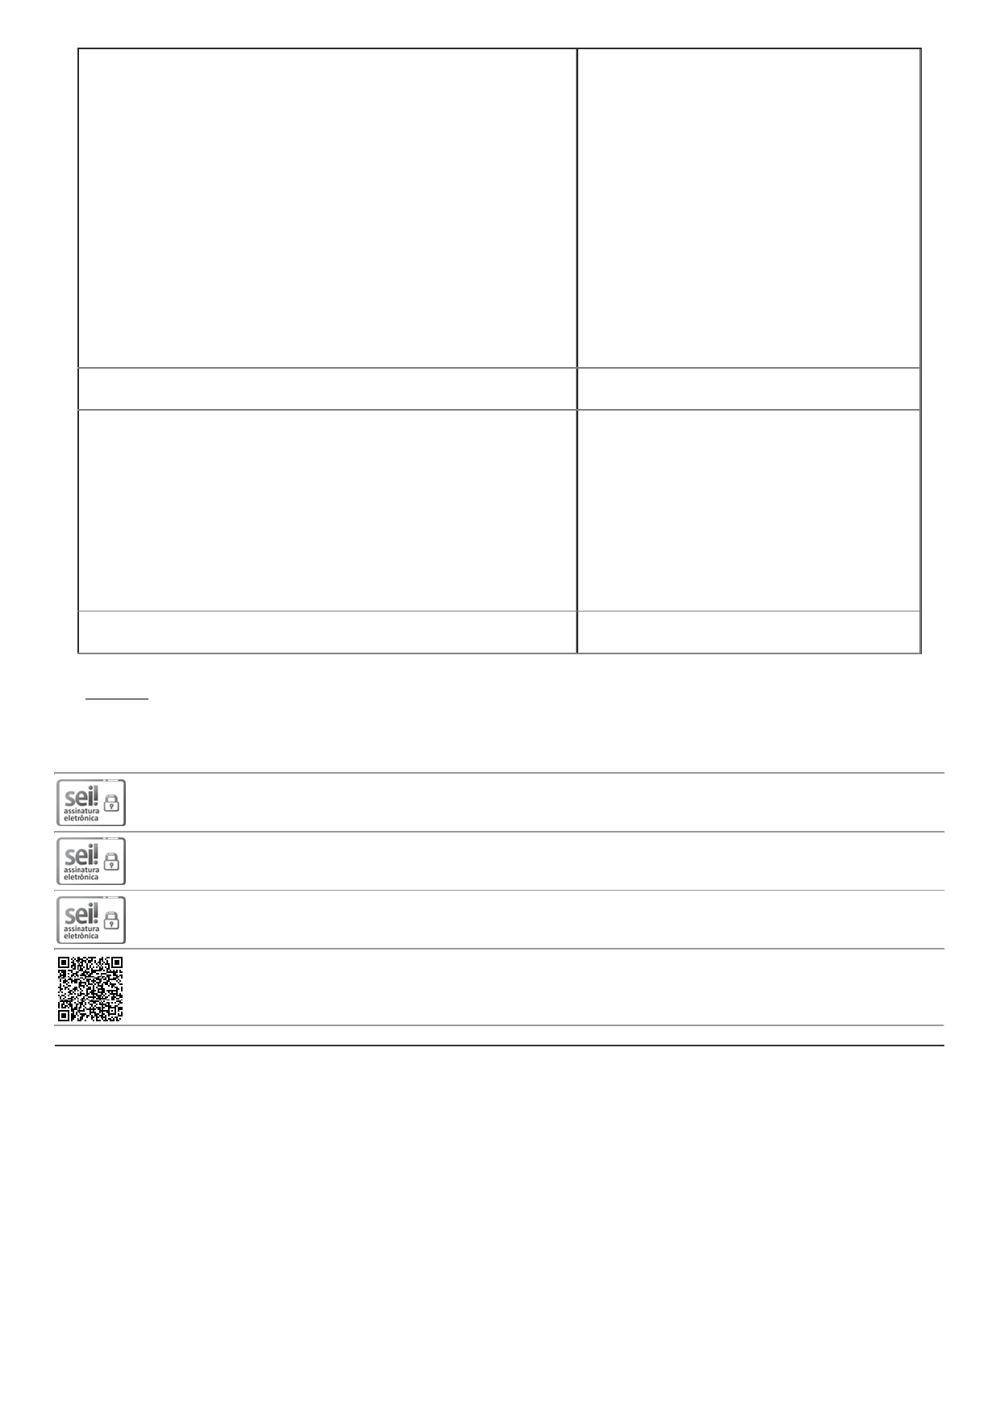
N ã o I m p le m e n ta d a - D ic a p /T R F 1 : C o n f o r m e I n f o r m a ç ã o 1 9 8 2 4 0 0 9 , d a
DICAP, de 18/01/2024, há 26 cargos de Analista Judiciário/Apoio E s p e c ia liz a d o ( C o n ta d o r ia ) n o T R F 1 , s e n d o q u e d e s s e s , 3 e s tã o v a g o s , d e c o r r e n te s d e a p o s e n ta d o r ia . N o e n ta n to , n ã o p o d e m s e r p r o v id o s , p o is e n c o n tr a m - s e s u s p e n s o s u m a v e z q u e s e e n q u a d r a m n a s lim ita ç õ e s
R e c o m e n d a ç ã o : I te m 8 /1 3 8 .1 , a lín e a " g " d o R e la tó r io S e c a u 1 7 7 6 3 8 9 7 - A u d ito r ia F in a n c e ir a I n te g r a d a o r ç a m e n tá r ia s p r e v is ta s n a L e i O r ç a m e n tá r ia A n u a l. É d e s ta c a d o n a
c o m C o n f o r m id a d e - E x e r c íc io d e 2 0 2 2 I n f o r m a ç ã o q u e o C o n s e lh o d a J u s tiç a F e d e r a l, a té o p r e s e n te m o m e n to ,
D ir e to r ia - G e r a l d a S e c r e ta r ia - D ig e s , S e c r e ta r ia d e G e s tã o d e P e s s o a s - S e c G P e S e c r e ta r ia d e P la n e ja m e n to n ã o in f o r m o u o q u a n tita tiv o d e a u to r iz a ç õ e s d e p r o v im e n to c o n c e d id a s à O r ç a m e n tá r io e F in a n c e ir o - S e c o r p a r a c o n h e c im e n to d a S e ç ã o 5 . M o n ito r a m e n to d e D e te r m in a ç õ e s e J u s tiç a F e d e r a l d a P r im e ir a R e g iã o p a r a o e x e r c íc io d e 2 0 2 4 .
R e c o m e n d a ç õ e s , s u b s e ç ã o 5 .2 .1 M o n ito r a m e n to d a s r e c o m e n d a ç õ e s p r o p o s ta s n o R e la tó r io S e c a u d a
A u d ito r ia F in a n c e ir a I n te g r a d a c o m C o n f o r m id a d e - E x e r c íc io d e 2 0 2 1 , 1 5 3 3 3 1 2 1 - A u s ê n c ia d e s e r v id o r e s N a m e s m a I n f o r m a ç ã o ( 1 9 8 2 4 0 0 9 ) , é in f o r m a d o q u e a e s p e c ia lid a d e p a r a o c a r g o d e A n a lis ta J u d ic iá r io /A p o io E s p e c ia liz a d o ( C o n ta d o r ia ) . A p ó s o m o n ito r a m e n to , m a n té m - s e a e n c o n tr a - s e n o r o l d e c a r g o s a s e r e m o f e r e c id o s n o E d ita l d e A b e r tu r a d o R e c o m e n d a ç ã o d o I te m 8 /1 3 5 .1 , a lín e a " a " , p a r a a d o ç ã o d e p r o v id ê n c ia s p a r a , n a m e d id a d o p o s s ív e l, n a 8 º c o n c u r s o p ú b lic o p a r a p r o v im e n to d e c a r g o s v a g o s d a J u s tiç a F e d e r a l e v e n tu a lid a d e d e s u r g im e n to d e n o v o s c a r g o s , c o n s id e r a n d o o s lim ite s o r ç a m e n tá r io s e f in a n c e ir o s , te n d e r à d a P r im e ir a R e g iã o , c o n f o r m e d is p o s to n o E S T U D O T É C N I C O necessidade das seccionais e do Tribunal correspondente ao total de 25 cargos de Analista Judiciário - PRELIMINAR - ETP SIMPLIFICADO - 19700895.
C o n ta b ilid a d e , c o n f o r m e le v a n ta m e n to , r e a liz a d o p e la S e c a u e m ja n e ir o d e 2 0 2 3 , e v id e n c ia d o n o Q u a d r o 4 -
Q u a n tita tiv o d e c a r g o s d e A n a lis ta J u d ic iá r io - A p o io E s p e c ia liz a d o - C o n ta d o r ia n e c e s s á r io s p a r a a s P o r f im , é in f o r m a d o ( 1 9 8 2 4 0 0 9 ) q u e o c a r g o d e T é c n ic o J u d ic iá r io , Á r e a s e to r ia is c o n tá b e is e p a r a a s u n id a d e s d e a u d ito r ia d a s S e ç õ e s J u d ic iá r ia s d a 1 ª R e g iã o - 2 0 2 2 , c o n s ta n te d o A p o io E s p e c ia liz a d o , E s p e c ia lid a d e C o n ta b ilid a d e te m c o m o r e q u is ito
ite m 2 .4 M e to d o lo g ia e L im ita ç õ e s d a A u d ito r ia d o p r e s e n te r e la tó r io .

M o n ito r a m e n to d a s r e c o m e n d a ç õ e s p r o p o s ta s n o R e la tó r io S e c a u 1 7 7 6 3 8 9 7 - A u d ito r ia F in a n c e ir a I n te g r a d a
c u r s o d e e n s in o s u p e r io r c o m p le to , d e s s a m a n e ir a , n o in te r e s s e d a a d m in is tr a ç ã o , o s D ir e to r e s d o F o r o d a s S e ç õ e s J u d ic iá r ia s d a J u s tiç a F e d e r a l d a P r im e ir a R e g iã o p o d e r ã o s o lic ita r a lte r a ç ã o d e á r e a d e a tiv id a d e d e c a r g o s d e n ív e l in te r m e d iá r io p a r a a e s p e c ia lid a d e e m q u e s tã o d e s d e q u e o b s e r v a d o s o s r e q u is ito s p r e v is to s n a R e s o lu ç ã o n . 5 6 8 /2 0 0 7 - C J F .
c o m C o n f o r m id a d e - E x e r c íc io d e 2 0 2 2 - A u s ê n c ia d o s r e g is tr o s c o n tá b e is d o s v e íc u lo s in d iv id u a liz a d o s I m p le m e n ta d a p o r v a lo r e s e in s c r iç ã o g e n é r ic a n o s is te m a S ia f i ( B a la n c e te ) , n o â m b ito d o T r ib u n a l e d a s s e c c io n a is .
R e c o m e n d a ç ã o : I te m 8 /1 3 8 .1 , a lín e a " i" d o R e la tó r io S e c a u 1 7 7 6 3 8 9 7 - A u d ito r ia F in a n c e ir a I n te g r a d a c o m
C o n f o r m id a d e - E x e r c íc io d e 2 0 2 2
À D ir e to r ia - G e r a l d a S e c r e ta r ia e S e c r e ta r ia d e G e s tã o d e P e s s o a s - S e c G P p a r a c o n h e c im e n to d a S e ç ã o 5 . M o n ito r a m e n to d e D e te r m in a ç õ e s e R e c o m e n d a ç õ e s , s u b s e ç ã o 5 .2 .8 - L o ta ç ã o d e m a is u m s e r v id o r n a S e ç ã o d e P a g a m e n to d e R e q u is iç õ e s J u d ic ia is ( S e r e p ) d a D iv is ã o d e E x e c u ç ã o O r ç a m e n tá r ia e F in a n c e ir a ( D ie f i) e m f a c e d a r e a liz a ç ã o d e q u a n tita tiv o s ig n if ic a tiv o d e p r o c e d im e n to s d e p a g a m e n to d e P r e c a tó r io s e
R P V s n u m p r a z o c u r to , e e v e n tu a l m a te r ia liz a ç ã o d o r is c o d e in e x e c u ç ã o te m p e s tiv a p o d e m o c a s io n a r d a n o s N ã o I m p le m e n ta d a - S e c G P /T R F 1 : C o n f o r m e I n f o r m a ç ã o 1 9 8 2 6 8 4 4 , à p r e s ta ç ã o ju r is d ic io n a l. A p ó s o m o n ito r a m e n to , m a n té m - s e a R e c o m e n d a ç ã o d o I te m 8 /1 3 5 .1 , a lín e a " h " , f o r a m lo ta d o s 3 s e r v id o r e s n a D ie f i n o s a n o s d e 2 0 2 2 e 2 0 2 3 , n o e n ta n to ,
q u e tr a ta d a v e r if ic a ç ã o d a p o s s ib ilid a d e d e a c r é s c im o d e s e r v id o r a s e r lo ta d o n a S e r e p /D ie f i e c o n s id e r a n d o n e n h u m d o s 3 f o i lo ta d o n a S e r e p /D ie f i, c o n f o r m e a r e c o m e n d a ç ã o .
q u e d u r a n te o e x e r c íc io d e 2 0 2 2 n ã o h o u v e n o m e a ç ã o d e u m s e r v id o r p a r a e s s a u n id a d e e q u e , m e s m o c o m a s m e lh o r ia s im p le m e n ta d a s p e la p r ó p r ia u n id a d e p a r a a p e r f e iç o a m e n to d o p r o c e s s o d e p a g a m e n to d e P r e c a tó r io s e R P V s , e s s e s p r o c e d im e n to s n ã o c o n s e g u ir a m a f a s ta r o r is c o d e in e x e c u ç ã o te m p e s tiv a d o s pagamentos de Precatórios e RPVs do Tribunal, portanto, recomenda-se lotação de mais um servidor na S e r e p /D ie f i, a n te a p e r m a n ê n c ia d e e v e n tu a l m a te r ia liz a ç ã o d o r is c o d e in e x e c u ç ã o te m p e s tiv a , p o d e n d o o c a s io n a r d a n o s à p r e s ta ç ã o ju r is d ic io n a l.
M o n ito r a m e n to d a s r e c o m e n d a ç õ e s p r o p o s ta s n o R e la tó r io S e c a u 1 7 7 6 3 8 9 7 - A u d ito r ia F in a n c e ir a I n te g r a d a
c o m C o n f o r m id a d e - E x e r c íc io d e 2 0 2 2 - c iê n c ia e e v e n tu a is c o m e n tá r io s d o s g e s to r e s , a c e r c a d o s u b ite m I m p le m e n ta d a 2 .4 .2 q u e tr a ta d a s L im ita ç õ e s d a A u d ito r ia .

R e f e r ê n c ia s :

P la n o A n u a l d e A u d ito r ia - P A A - 2 0 2 3 - d o c u m e n to S E I 1 8 0 0 6 6 4 4 , c o m a lte r a ç õ e s p r o m o v id a s c o n f o r m e d o c u m e n to S E I 1 8 0 0 6 6 4 4 , d is p o n ív e l e m : h ttp s ://w w w .tr f 1 .ju s .b r /tr f 1 /a u d ito r ia - in te r n a - e - c o n tr o le - e x te r n o /a u d ito r ia - in te r n a M a p e a m e n to d e C o m p e tê n c ia s d a S e c r e ta r ia d e A u d ito r ia I n te r n a - d o c u m e n to S E I 1 8 5 8 0 0 6 3 .
Plano Anual de Capacitação da Auditoria Interna - PAC 2023, disponível em:https://www.trf1.jus.br/trf1/auditoria-interna-e-controle-externo/auditoria-interna
Plano Estratégico da Secretaria de Auditoria Interna - ciclo 2022-2026, disponível em:https://www.trf1.jus.br/trf1/auditoria-interna-e-controle-externo/auditoria-interna
R e s u lta d o s d e a u d ito r ia s e in s p e ç õ e s r e a liz a d a s e m 2 0 2 3 - v e r s ã o s in té tic a , d is p o n ív e l e m : h ttp s ://w w w .tr f 1 .ju s .b r /tr f 1 /a u d ito r ia - in te r n a - e - c o n tr o le - e x te r n o /a u d ito r ia - in te r n a

D o c u m e n to a s s in a d o e le tr o n ic a m e n te p o r M a r ilia A n d r e d a S ilv a M e n e s e s G r a ç a , D ir e t o r ( a ) d e S e c r e t a r ia , e m 2 2 /0 5 /2 0 2 4 , à s 1 7 :4 1 ( h o r á r io d e B r a s ília ) , c o n f o r m e a r t. 1 º, § 2 º, I I I , " b " , d a L e i 1 1 .4 1 9 /2 0 0 6 .

D o c u m e n to a s s in a d o e le tr o n ic a m e n te p o r M a r c o s d e O liv e ir a D ia s , D ir e t o r ( a ) d e D iv is ã o , e m 2 3 /0 5 /2 0 2 4 , à s 0 8 :4 5 ( h o r á r io d e B r a s ília ) , c o n f o r m e a r t. 1 º, § 2 º, I I I , " b " , d a L e i 1 1 .4 1 9 /2 0 0 6 .

D o c u m e n to a s s in a d o e le tr o n ic a m e n te p o r J o ã o B a t is t a C o r r ê a d a C o s t a , D ir e t o r ( a ) d e D iv is ã o , e m 2 3 /0 5 /2 0 2 4 , à s 0 8 :4 6 ( h o r á r io d e B r a s ília ) , c o n f o r m e a r t. 1 º, § 2 º, I I I , " b " , d a L e i 1 1 .4 1 9 /2 0 0 6 .

A a u te n tic id a d e d o d o c u m e n to p o d e s e r c o n f e r id a n o s ite h ttp s ://s e i.tr f 1 .ju s .b r /a u te n tic id a d e in f o r m a n d o o c ó d ig o v e r if ic a d o r 1 9 9 9 8 5 4 6 e o c ó d ig o C R C 7 F A 2 4 5 3 7 .

S A U /S U L - Q u a d r a 2 , B lo c o A , P r a ç a d o s T r ib u n a is S u p e r io r e s - C E P 7 0 0 7 0 - 9 0 0 - B r a s ília - D F - w w w . tr f 1 . ju s . b r
0 0 0 2 7 0 4 -3 7 .2 0 2 4 .4 .0 1 .8 0 0 0 19998546v 241

Relatório de Atividades 2023 - Secau (19998546) SEI 0002704-37.2024.4.01.8000 / pg. 20

